Федеральное государственное образовательное учреждение
высшего профессионального образования
Санкт-Петербургский государственный университет
Институт «Высшая школа менеджмента»

РАЗРАБОТКА ЭЛЕМЕНТОВ МАРКЕТИНГОВОЙ СТРАТЕГИИ ШКОЛЫ
КОРЕЙСКОГО ЯЗЫКА САН
DEVELOPMENT OF ELEMENTS OF THE MARKETING STRATEGY FOR THE SAN KOREAN LANGUAGE SCHOOL

Выпускная квалификационная работа
студентки 4 курса бакалаврской программы,
профиль — Маркетинг
ФЕОКТИСТОВОЙ Полины Константиновны

(подпись)

Научный руководитель
Старший преподаватель кафедры маркетинга
КИРЮКОВ Сергей Игоревич

(подпись)

Санкт-Петербург
2023

Заявление о самостоятельном выполнении выпускной квалификационной работы
Я, Феоктистова Полина Константиновна, студентка 4 курса направления 080200 «Менеджмент» (профиль подготовки — Маркетинг), заявляю, что в моей выпускной квалификационной работе на тему «Разработка элементов маркетинговой стратегии Школы корейского языка САН», представленной в службу обеспечения программ бакалавриата для последующей передачи в государственную аттестационную комиссию для публичной защиты, не содержится элементов плагиата. Все прямые заимствования из печатных и электронных источников, а также из защищённых ранее курсовых и выпускных квалификационных работ, кандидатских и докторских диссертаций имеют соответствующие ссылки.
Мне известно содержание п. 9.7.1 Правил обучения по основным образовательным программам высшего и среднего профессионального образования в СПбГУ о том, что «ВКР выполняется индивидуально каждым студентом под руководством назначенного ему научного руководителя», и п. 51 Устава федерального государственного бюджетного образовательного учреждения высшего профессионального образования «Санкт- Петербургский государственный университет» о том, что «студент подлежит отчислению из Санкт-Петербургского университета за представление курсовой или выпускной квалификационной работы, выполненной другим лицом (лицами)».
________________________ (Подпись студента)
31.05.2023 (Дата)

Оглавление

Введение 5
Глава I. Теоретические основы маркетинговой стратегии 8
1.1 Стратегический маркетинг и маркетинговая стратегия 8
1.2 Положение маркетинговой стратегии в компании 12
1.3 Направления маркетинговых стратегий 14
1.4 Компоненты маркетинговой стратегии 15
1.5 Подходы к формированию маркетинговой стратегии 18
1.6 Стадии стратегического маркетинга 20
1.7 Особенности маркетинга услуг 22
Выводы 25
Глава Ⅱ. Анализ внешней и внутренней среды Школы корейского языка САН 27
2.1 Описание компании и основных направлений деятельности 27
2.2 Краткий обзор рынка услуг по обучению корейскому языку в России 33
2.3 Анализ макросреды компании 36
2.4 Анализ микросреды 51
2.5 SWOT-анализ 56
Выводы 62
Глава Ⅲ. Разработка элементов маркетинговой стратегии Школы корейского языка САН 63
3.1 Инструменты исследования 63
3.2 Анализ глубинных интервью 63
3.3 Описательная статистика 65
3.4 Обработка данных, полученных в ходе исследования 70
3.5 STP-маркетинг 75
3.6 Разработка элементов маркетинг-микса 82
Выводы 93
Заключение 94
Список использованной литературы 99
Приложения 106
Приложение 1. Вопросы для проведения анкетирования. 106
Приложение 2. Гайд для проведения глубинных интервью. 110
Приложение 3. Дендрограмма. 111

Введение
Настоящая выпускная квалификационная работа выполнена в формате прикладного проекта и посвящена разработке элементов маркетинговой стратегии Школы корейского языка САН. Актуальность выбранной темы обуславливается рядом факторов. Так, во-первых, в последние годы на рассматриваемом в работе рынке – рынке услуг по обучению корейскому языку – наблюдается значительный рост спроса. Такая ситуация в первую очередь обуславливается социально-культурными факторами внешней среды, а именно значительным ростом в обществе интереса к корейской культуре и корейскому языку в частности как к одной из важнейших её частей. Кроме того, на основе изученных в работе вторичных данных можно сделать вывод о том, что такая тенденция роста рынка будет сохраняться и в будущем. Таким образом, рынок услуг по обучению корейскому языку становится всё более привлекательным и перспективным для поставщиков таких услуг, с которыми компании необходимо конкурировать.
Также следует отметить и то, что за последний год в связи с вводимыми в отношении России санкциями и ограничениями произошли изменения в ряде факторов макросреды, в которой Школа существует. Такие изменения влияют на поведение существующих и потенциальных клиентов Школы САН, а также на возможности самой Школы по осуществлению тех или иных видов деятельности. В связи с этим необходима оценка изменений, произошедших во внешней среде, и корректировка действий Школы в соответствии с новыми реалиями в случае наличия такой потребности.
Наконец, следует отметить тот факт, что специфичными являются и сами рынки услуг, а также рынок услуг по обучению корейскому языку в частности. Так, например, в данный момент на рынке услуг по обучению корейскому языку представлено довольно большое число предложений от различных школ, репетиторов и онлайн-платформ. В такой ситуации потребителям довольно сложно сделать свой выбор в пользу того или иного предложения, особенно учитывая тот факт, что разница в их качестве является весьма неочевидной и во-многом зависит в том числе и от восприятия самого потребителя (что является характерной чертой рынков услуг). В такой ситуации именно маркетинговые решения начинают играть критически важную роль в развитии компании, а маркетинговая стратегия становится тем инструментом, который помогает компании укреплять конкурентную позицию на рынке.
Управленческой проблемой Школы корейского языка САН является то, что у компании отсутствует понимание того, на каких сегментах потребителей стоит сосредоточить ограниченные ресурсы, каковы потребности потребителей в целевых сегментах и как с такими потребителями необходимо взаимодействовать. Это связано с тем, что в настоящий момент компания не обладает актуальными исследовательскими данными о потребителях на рынке услуг по обучению корейскому языку, их характеристиках, мотивации и поведении. Рынок до сих пор остаётся довольно малоизученным, что можно объяснить тем, что значительный рост на нём стал наблюдаться лишь недавно. В данный момент компания рассматривает всех потребителей её услуг как один однородный сегмент, в связи с чем не может выделить и сфокусироваться на целевых сегментах, а также не дифференцирует подходы к взаимодействию с потребителями и формированию предложений. В среде, где конкуренция с каждым годом лишь возрастает, такой подход нельзя считать устойчивым, в связи с чем необходимо получить информацию о характеристиках потребителей, определить существующие сегменты и выделить целевые сегменты, для которых в дальнейшем будут разработаны элементы маркетинговой стратегии.
После определения управленческой проблемы, стоящей перед компанией, была сформулирован цель работы, а именно – разработка рекомендаций, определяющих элементы маркетинговой стратегии Школы корейского языка САН. Разработанные рекомендации будут определять такие решения в рамках маркетинговой стратегии, которые помогут компании укрепить свои позиции на обслуживаемом рынке. Для достижения цели в ходе работы будут решены следующие задачи:
- Рассмотрение и представление теоретических аспектов понятия маркетинговой стратегии;
- Оценка ситуации на российском рынке услуг по обучению корейскому языку, а также внешней и внутренней среды Школы САН;
- Проведение опроса среди действующих, бывших и потенциальных учеников школ корейского языка в России, а также проведение глубинных интервью с представителями обозначенной группы;
- Интерпретация полученных в ходе проведения опроса и глубинных интервью данных;
- Формулирование элементов маркетинговой стратегии компании: сегментирование, определение целевых сегментов и соответствующего позиционирования, а также разработка рекомендаций по элементам маркетинг-микса.
Следуя логике обозначенных задач, можно определить структуру работы. Работа будет состоять из введения, трёх основных глав, списка использованных литературных источников и приложений. В первой главе будет раскрыто теоретическое содержание понятия маркетинговой стратегии. Во второй главе будет представлено описание компании, изучен рынок, на котором компания функционирует, проанализирована макро- и микросреда компании, а также внутренняя среда Школы САН. В третьей главе будет приведён анализ полученных первичных данных, определены основные сегменты потребителей на рынке, выделены целевые сегменты для Школы и сформулировано позиционирование для целевых сегментов. Далее будут изложены рекомендации по тому, какие действия необходимо предпринять по элементам маркетинг-микса Школы корейского языка САН.
Для написания работы будет использоваться вторичная и первичная информация. Источниками информации, используемыми для написания первой главы, в первую очередь станут научные материалы, посвящённые вопросам стратегического маркетинга и маркетинговой стратегии, а также проблематике маркетинга услуг. Так, основными источниками будут труды Ж. Ламбена, Н. Крэвенса, Р. Беста, Ф. Котлера, Д. Маллинса, Д. Дэя, К. Лавлока и других. Во второй главе, посвящённой основным тенденциям и анализу рынка, будут использоваться следующие источники вторичной информации: статьи, исследования, интернет-страницы, содержащие релевантную информацию, статистические данные по рынкам, сайт и социальные сети компании и её конкурентов, а также внутренние данные и документация компании. Для написания третьей главы преимущественно будет задействована первичная информация – результаты проведённого опроса и глубинных интервью.

Глава I. Теоретические основы маркетинговой стратегии

1.1 Стратегический маркетинг и маркетинговая стратегия
В настоящее время становится очевидно, что грамотное использование маркетинговых возможностей может в значительной степени способствовать достижению компанией её целей и определять успех деятельности фирмы. Как отмечал Г. Хулей, стратегия в первую очередь определяет, какие действия компании на самом деле необходимо предпринять, а не просто предписывает фирме, как ей заниматься тем, с чем та хорошо справляется. Эффективная маркетинговая стратегия необходима для создания и поддержания конкурентного преимущества компании, а также для расширения её возможностей адаптации к быстро изменяющейся среде. Целью данной работы является выработка рекомендаций, определяющих элементы маркетинговой стратегии. Однако для формирования рекомендаций по отдельным элементам маркетинговой стратегии необходимо в первую очередь обрести понимание понятий стратегического маркетинга и маркетинговой стратегии, а также определить то, как маркетинговая стратегия формируется, какие компоненты включает в себя и в рамках каких направлений может быть представлена.
В первую очередь обратимся к понятию стратегического маркетинга. Согласно Ж. Ламбену, стратегический маркетинг – прежде всего анализ потребностей физических лиц и организаций. Таким образом, стратегический маркетинг представляет в первую очередь деятельность по выявлению и определению того, какую именно проблему физическому лицу или организации необходимо решить, после чего уже компания формирует само решение – ответ на вызов со стороны потребителей, закрывающий образовавшуюся потребность. Дэвид Крэвенс определяет стратегический маркетинг как ориентированный на рынок процесс разработки стратегии с учётом постоянно меняющейся бизнес-среды и необходимости предоставлять наивысшую ценность для потребителей. Автор подчёркивает, что стратегический маркетинг в первую очередь фокусируется не на увеличении продаж, а на организационной эффективности и рассматривает маркетинг как ответственность всего бизнеса, а не отдельной функции.
После определения сути понятия стратегического маркетинга необходимо рассмотреть, какую роль этот процесс играет в функционировании организации на рынке, какие задачи решает и какими основными характеристиками обладает. Согласно Ж. Ламбену, роль стратегического маркетинга заключается в использовании существующих или новых привлекательных возможностей, отвечающих ресурсам и ноу-хау фирмы и предполагающих наличие потенциала роста и прибыльности. При этом диапазон планирования стратегического маркетинга определяется как средне- или долгосрочный. Роджер Бест отмечает, что стратегическое маркетинговое планирование задаёт бизнесу направление в долгосрочной перспективе и играет ключевую роль в реализации целей бизнеса по росту продаж, показателям прибыли и доле рынка во времени.
В задачи стратегического маркетинга входят разработка миссии фирмы, определение целей, выработка стратегии развития компании и поддержание сбалансированной структуры портфеля предлагаемых рынку продуктов. Если говорить о характеристиках стратегического маркетинга, то, с точки зрения Ж. Ламбена, ими являются аналитическая ориентация данного процесса, стремление к поиску и использованию новых возможностей, акцент на задействовании переменных, связанных с рынком продукта, учёт динамичности среды, упреждающий характер действий, менеджмент на долгосрочную перспективу и межфункциональная организация в компании.
Таким образом, подводя краткий итог на основе ключевых обозначенных моментов, можно заключить, что стратегический маркетинг, находя отражение в различных функциях организации, определяет направление движения компании на рынке в среднесрочной и долгосрочной перспективах и направлен на достижение целей фирмы путём использования существующих и новых ресурсов и возможностей, учитывая уже имеющие место и предупреждая потенциальные тенденции на рынке.
От определения стратегического маркетинга перейдём к рассмотрению понятия маркетинговой стратегии. Согласно О. Ферреллу, стратегия маркетинга определяет то, как именно фирма будет удовлетворять потребности и желания потребителей. При этом стратегия маркетинга также должна включать в себя определение характера взаимодействий с другими стейкхолдерами, например, с сотрудниками, владельцами компании или поставщиками. Таким образом, маркетинговая стратегия – это план того, как компания будет использовать свои сильные стороны и возможности для соответствия нуждам и запросам со стороны рынка.
Другой взгляд на определение понятия маркетинговой стратегии предлагает Филип Котлер в работе «Основы маркетинга». Так, с точки зрения Котлера, маркетинговая стратегия – рациональное, логическое построение, руководствуясь которым организационная единица рассчитывает решить свои маркетинговые задачи. При этом маркетинговая стратегия должна включать в себя конкретные стратегии по целевым рынкам, всему комплексу маркетинга и уровню затрат компании. Как мы видим, определение Ф. Котлера более конкретно обозначает то, какие аспекты должны рассматриваться в маркетинговой стратегии компании. Кратко раскроем содержание каждого из трёх указанных аспектов. Под стратегиями по целевым рынкам подразумевается то, что при формировании маркетинговой стратегии компания должна в первую очередь определить, какие сегменты рынка являются для неё приоритетными, на каких сегментах необходимо сосредоточить ресурсы фирмы. При этом каждый из сегментов должен отличаться от других по таким показателям как предпочтительность, ответные реакции и доходность, а также для каждого из сегментов формируется собственная маркетинговая стратегия с учётом их характеристик. Если говорить о комплексе маркетинга, то для таких его элементов как новые товары, организация продажи на местах, реклама, стимулирование сбыта, цены и распределение товаров должны быть изложены конкретные стратегии, учитывающие угрозы, возможности и ключевые проблемы релевантные для компании. Наконец, должен быть определён бюджет, необходимый для реализации обозначенных ранее стратегий.
Маллинс и Уолкер рассматривают маркетинговую стратегию как способ эффективного распределения и координирования маркетинговых ресурсов и маркетинговой деятельности для достижения целей фирмы в рамках определённого рынка. Поэтому, как считают авторы, ключевым вопросом для разработки маркетинговой стратегии становится определение целевого рынка для продукта или услуги компании. Таким образом, стратегия рассматривается как связующий и координирующий фактор для действий компании на отдельном рынке. Похожий подход к определению маркетинговой стратегии использует М. Макдональд. Согласно трактовке автора, маркетинговая стратегия отражает лучшее мнение компании о том, как она может с наибольшей выгодой применить свои навыки и ресурсы на рынке. Также Макдональд говорит о том, что маркетинговые стратегии являются средствами достижения компаниями маркетинговых целей и зачастую затрагивают 4P маркетинг-микса.
Д. Крэвенс, как и при рассмотрении понятия стратегического маркетинга, обращает внимание на вопрос предоставляемой потребителю ценности. Так, автор определяет, что маркетинговая стратегия должна стремиться предоставлять потребителям наивысшую ценность путём объединения стратегий, влияющих на клиента, в скоординированный набор действий, предопределённых ситуацией на рынке.
Также, говоря о маркетинговой стратегии, интересно обратить внимание на модель стратегического соответствия, предложенную Джонсоном и Шоулзом. Модель представлена на рисунке 1, приведённом ниже.
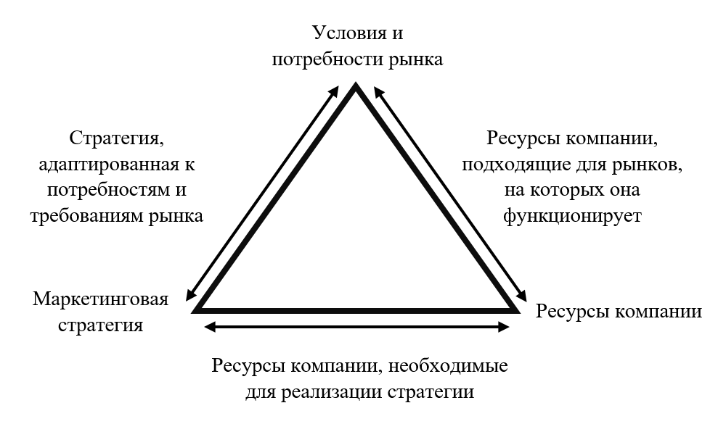
- Модель стратегического соответствия
Источник: [Hooley, G. J. Marketing strategy and competitive positioning / G.J. Hooley, J.A. Saunders, N.F. Piercy. // Pearson Education Limited. — London, 2004. — P. 34.]
Модель стратегического соответствия наглядно демонстрирует то, что эффективная маркетинговая стратегия должна быть тесно связана с двумя основными параметрами: потребностями потребителей (а также рыночными условиями, в которых стратегия будет реализовываться) и ресурсами и возможностями фирмы, стремящейся реализовать стратегию. Авторы модели акцентируют внимание на том факте, что даже крайне грамотно составленная и изложенная стратегия окажется неработоспособной, если не будет обращаться к реальным потребностям потребителей и будет игнорировать фактические ресурсные возможности фирмы.
Таким образом, обобщая проанализированные взгляды на понятие маркетинговой стратегии, можно заключить, что маркетинговая стратегия – инструмент, определяющий то, как компания будет управлять своими навыками и ресурсами с целью максимизации получаемых выгод и ценности как для самой компании, так и для потребителей. При этом компании необходимо чётко определить, на какие рынки и сегменты потребителей стратегия будет нацелена, а также рассчитать необходимый на её реализацию бюджет.

1.2 Положение маркетинговой стратегии в компании
Далее определим положение маркетинговой стратегии в компании и её связь с различными уровнями стратегий. Так, традиционно в рамках организации можно выделить три уровня стратегий: корпоративную стратегию, бизнес-стратегии и функциональные стратегии. Корпоративная стратегия определяет организацию в целом, её бизнес-единицы и товарные линии и помогает ответить на вопрос о том, каким бизнесом организация занимается. Бизнес-стратегия определяет методы борьбы бизнес-единиц за рынок и покупателей и отвечает на вопрос о том, как компания конкурирует. Функциональные стратегии помогают ответить на вопрос о том, как поддерживаются стратегии бизнес-единиц.
Маркетинговая стратегия, как правило, тесно связана с корпоративной стратегией и стратегиями бизнеса. Для разработки корпоративной стратегии менеджерам необходимо определить общий масштаб и миссию компании, её цели, источники конкурентного преимущества, стратегию развития для дальнейшего роста, распределение ресурсов компании на различные бизнес-единицы или продукты и возможности синергии. И именно ориентация на рынок и использование аналитических маркетинговых инструментов становятся необходимыми при принятии всех обозначенных решений, причём особенно важны они для определения путей будущего развития и выявления наиболее перспективных продуктов и рынков. В свою очередь, все перечисленные решения имеют непосредственное влияние на маркетинговые стратегические планы, разрабатываемые для продуктов компании. Вместе они определяют общее стратегическое направление, которому следует компания, её цели и принципы распределения ресурсов, в противоречие с которыми не должны вступать разрабатываемые маркетинговые стратегии.
Ключевым в вопросе взаимодействия маркетинговой и корпоративной стратегий становится двусторонний обмен информацией. В то время как корпоративная стратегия определяет стратегическое направление, распределяет ресурсы и устанавливает ограничения касательно того, какие действия не могут предприниматься, менеджеры, ответственные за маркетинговую стратегию обязаны информировать тех, кто работает над корпоративной стратегией, об изменениях на рынке, которые открывают новые возможности или представляют угрозы для компании. Такой подход играет важную роль для эффективного функционирования организации, так как миссия компании, определяемая корпоративной стратегией, должна направлять ресурсы и компетенции компании на те рынки, где они будут действительно создавать ценность для потребителей и предоставлять возможность добиться преимущества перед конкурентами.
Если рассматривать стратегии бизнес-единиц, то, как правило, менеджеры каждой бизнес-единицы самостоятельно устанавливают цели, рынки и конкурентные стратегии, которых будут придерживаться. Топ-менеджеры при этом оставляют за собой право оценивать и утверждать стратегии бизнес-единиц для поддержания согласованности решений внутри всей организации. Как отмечает Крэвенс, в компаниях, ориентирующихся на рынок, бизнес-стратегия и стратегия маркетинга близко скоординированы. Такая связь обуславливается тем, что именно процесс стратегического маркетинга подразумевает оценку перспективности рынков и сегментов, а также выявление драйверов ценности для потребителей. На основе этой информации в рамках бизнес-стратегий принимаются решения о том, на какие сегменты потребителей необходимо ориентироваться и как конкурировать с другими игроками на рынке, на чём выстраивать и как поддерживать конкурентное преимущество c учётом потребностей и предпочтений потребителей. То есть маркетинговая стратегия нацелена на осуществление такой трансформации бизнес-стратегии, которая позволит компании занимать конкурентную позицию на рынке.
Таким образом, в качестве основного вывода можно определить то, что вопросы, для решения которых необходимо задействование маркетинговых ресурсов и инструментов, зачастую играют ключевую роль при принятии стратегических решений вне зависимости от уровня стратегии.

1.3 Направления маркетинговых стратегий
Можно выделить следующие основные направления стратегий маркетинга:
- Базовые стратегии. Базовые стратегии были сформулированы М. Портером и включают в себя стратегии лидерства по издержкам, дифференциации и фокусирования.
- Портфельные стратегии. Портфельные стратегии базируются на оценке бизнесов, продуктов и рынков с позиции рыночной привлекательности для компании и её конкурентной позиции. Для определения стратегии могут использоваться, например, матрица BCG или матрица GE.
- Стратегии роста или развития. Стратегии роста и развития базируются на матрице Ансоффа и определяются такими критериями как новизна продукта и новизна рынка. В зависимости от значений по этим критериям выделяют такие стратегии как проникновение на рынок, развитие рынка, развитие товара, диверсификация.
- Конкурентные стратегии. Конкурентные стратегии формулируются на основе того, как фирма оценивает своё конкурентное преимущество по сравнению с рыночными конкурентами. Выделяют такие конкурентные стратегии как стратегия лидера, стратегия «следующего за лидером» оборонительные стратегии, наступательные стратегии, стратегии демаркетинга, стратегии «бросающего вызов» и стратегии «обитателя рыночной ниши».
- Стратегии международного развития. Стратегии международного развития становятся всё более актуальными, так как всё большее число организаций выходят на уровень глобальной конкуренции. Выделяют такие стадии международного развития как национальная организация, международная организация, «множественно-национальная» организация и глобальная организация.

1.4 Компоненты маркетинговой стратегии
Перейдём к рассмотрению компонентов маркетинговой стратегии. Для определения основных компонентов рассмотрим две точки зрения на составляющие маркетинговой стратегии: подход Д. Маллинса и подход Д. Дэя.
Д. Маллинс выделяет пять основных компонентов маркетинговой стратегии, а именно: масштаб деятельности, цели и задачи, распределение ресурсов, источники конкурентного преимущества и источники синергизма. Рассмотрим каждый из компонентов чуть подробнее.
Масштаб деятельности. Масштаб деятельности определяет широту выбранной стратегической области – число и типы рынков, на которых функционирует организация, продуктовые линии и сегменты, в которых компания конкурирует. Решения, связанные с масштабом деятельности, должны отражать взгляды менеджмента на цели и миссию компании.
Цели и задачи. Стратегии должны детализировать желаемые уровни достижений по различным измерениям, применимым к деловой активности компании. Ключевыми ориентирами установления целей по показателям деловой деятельности компании для маркетологов выступают следующие три критерия: эффективность, результативность и способность адаптироваться. Эффективность подразумевает успешность продуктов и программ бизнеса по сравнению с конкурентными. Традиционно эффективность измеряется размером роста продаж или рыночной доли компании в сравнении с конкурентами. Результативность отражает результаты, полученные компанией, в сравнении с затраченными на их достижение ресурсами. Для измерения результативности может быть использован, например, показатель ROI. Способность адаптироваться характеризует то, как бизнес реагирует на изменяющиеся условия и возможности внешней среды. Наиболее распространёнными методами измерения способности адаптироваться являются количество успешных новых продуктов в сравнении с конкурентами или процент продаж, приходящийся на продукты, выведенные на рынок в течение 5 последних лет.
Следует учитывать, что обычно компаниям сложно достичь успеха по всем трём направлениям, а зачастую успех по одному из критериев предопределяет более скромные показатели по другим. Таким образом, менеджерам необходимо разрабатывать маркетинговую стратегию, ориентированную на достижение максимальных результатов по одному или двум критериям, допуская, что по другим критериям в краткосрочной перспективе может наблюдаться некоторый спад.
Распределение ресурсов. Каждая организация обладает ограниченным набором финансовых и человеческих ресурсов. В зависимости от разработанной маркетинговой стратегии компании по-разному распределяют ресурсы на товарные рынки, функциональные отделы и деятельность внутри функциональных отделов. На распределение ресурсов во-многом влияет то, какую конкурентную стратегию компания выбирает (дифференциации или лидерства по издержкам) и насколько для компании важен рост на рынках её новых продуктов.
Источники конкурентного преимущества. Одним из ключевых компонентов стратегии является определение того, как организация будет конкурировать на каждом из рынков, на которых она функционирует. Чтобы выстроить понимание того, какое следует выбрать позиционирование и как компании поддерживать конкурентное преимущество, менеджеры должны внимательно изучать возможности рынка и отличительные компетенции компании в сравнении с её конкурентами.
Источники синергизма. Синергизм появляется в том случае, когда бизнесы, продуктовые рынки, распределение ресурсов и компетенции компании дополняют и усиливают друг друга. Наличие синергизма позволяет компании достигать больших результатов, что базируется на принципе «сумма свойств целого превышает сумму отдельных его частей». Однако следует учитывать то, что, так как различные стратегии предполагают различные методы конкуренции и предпринимаемые на рынке действия, то и синергизм для некоторых стратегий будет играть более важную роль, чем для других.
Перейдём к рассмотрению подхода, который для выделения компонентов (или основных выборов) стратегии использует Джордж Дэй. Для определения компонентов стратегии Дэй предлагает модель 4А, состоящую из следующих элементов: сфера деятельности (Arena), преимущества (Advantages), доступ (Access), виды деятельности (Activities). Также в качестве пятого элемента модели может рассматриваться адаптация стратегии к возникающим угрозам и появляющимся возможностям (Adaptation). Представленные компоненты тесно связаны друг с другом и проведение изменений в одном из них влечёт за собой потребность в реализации изменений в других компонентах. Кратко раскроем смысл каждого из компонентов.
Сфера деятельности. Такой компонент как сфера деятельности отражает то, что стратегия должна устанавливать выбор рынков, на которых компания будет работать, а также выбор целевых сегментов потребителей и определять ключевые факторы успеха. При определении целевых сегментов компании важно обращать внимание не только на перспективность сегментов, но и на возможности самой компании удовлетворить их потребности. Важно отметить то, что стратегии для разных сегментов также должны быть различны.
Преимущества. Преимущества характеризуют превосходные навыки, ресурсы и средства контроля, которые являются отличительными компетенциями бизнеса. Преимущества являются сложными для копирования и позволяют компании предлагать потребителям более высокую ценность в сравнении с конкурентами, что приводит к росту доли рынка и показателей результативности компании.
Доступ. Компонент доступа определяет возможности взаимодействия фирмы с точки зрения дистрибуции и каналов коммуникации с потребителями и клиентами. Стратегия должна помогать определять такие комбинации каналов распределения и коммуникации, которые будут поддерживать возможности компании оперативно реагировать на запросы клиентов при наименьших возможных затратах, позволяя при этом фирме сохранять адекватный уровень осуществления контроля для сохранения в сети каналов согласованности.
Виды деятельности. Виды деятельности – такой компонент стратегии, который определяет масштаб и охват деятельности компании на рынке. В качестве потенциальных видов деятельности могут рассматриваться закупки, производство или обработка, дизайн, продажи, дистрибуция и предоставление услуг. Когда различные виды деятельности объединены друг с другом организационными структурами, контролем и технологиями, образуется цепочка создания ценности фирмы. Стратегия должна определять, какими видами деятельности компания будет заниматься и какие виды деятельности рациональнее передавать другим игрокам на рынке.
Адаптация стратегии к возникающим угрозам и появляющимся возможностям. Суть пятого компонента заключается в том, что стратегия не должна быть статичной и обозначенные ранее выборы должны регулярно адаптироваться к изменяющейся среде. Для успешной адаптации должно существовать чёткое видение того, в каком направлении компании необходимо двигаться для наиболее эффективного применения её компетенций.
Так, были рассмотрены два подхода к определению компонентов маркетинговой стратегии. Можно обратить внимание на то, что подходы не являются кардинально отличающимися друг от друга, и оба автора сходятся во мнениях касательно некоторых компонентов стратегии. Так, например, схожими по смыслу являются такие компоненты из различных подходов как масштаб деятельности (Д. Маллинс) и сфера деятельности (Д. Дэй), источники конкурентного преимущества (Д. Маллинс) и преимущества (Д. Дэй). Разница подходов обуславливается скорее тем, какие факторы авторы выделяют для себя как более важные, благодаря чему внимание к каждому из подходов помогает сформировать наиболее целостное представление о составляющих маркетинговой стратегии.

1.5 Подходы к формированию маркетинговой стратегии
Рассмотрим существующие подходы к формированию стратегии. Г. Драммонд выделяет два основных подхода к формированию маркетинговой стратегии: «сверху вниз» и «снизу вверх», а также упоминает гибридные варианты совмещения двух представленных подходов. Джордж Дэй, говоря о формулировании стратегии, ориентированной на рынок, в качестве фундаментальных также определяет подходы «сверху вниз» и «снизу вверх», а также выделяет третий основной подход – адаптивное планирование.
Рассмотрим подход к формированию стратегии «сверху вниз». В рамках такого подхода топ-менеджеры определяют цели и разрабатывают стратегию. Менеджеры операционного уровня занимаются непосредственно воплощением стратегии. Согласно Драммонду, такой подход должен стимулировать профессионализм и продвигать корпоративный взгляд на маркетинговую стратегию. Джордж Дэй отмечает, что при использовании такого подхода перед разработкой стратегии необходимо проведение исчерпывающих исследований, а топ-менеджмент и сотрудники, занятые планированием, должны обладать всей информацией, необходимой для принятия решений. Также, согласно Дэю, для того, чтобы подход «сверху вниз» был эффективным, необходимо выполнение следующих четырёх условий:
1) Компания должна находиться в устойчивом положении, когда важными оказываются лишь несколько ключевых переменных;
2) Генеральный директор компании должен обладать большой властью или же предлагаемая стратегия не должна представлять угрозу для тех менеджеров, которые будут непосредственно задействованы в её внедрении (результаты внедрения стратегии не должны противоречить ценностям менеджеров или приводить к увольнениям);
3) В компании должны существовать налаженные системы для поддержки предлагаемой стратегии;
4) Компания должна обладать сильной позицией в финансовом плане и иметь возможность восполнить недостающие ресурсы.
Таким образом, несмотря на то, что подобный подход до сих пор применяется в значительном числе организаций и может быть вполне эффективным, он всё же имеет ряд ограничений, которые необходимо принимать во внимание при выборе принципа разработки маркетинговой стратегии.
Перейдём к рассмотрению следующего подхода к разработке маркетинговой стратегии, а именно к принципу «снизу вверх». В случае применения такого подхода ответственность за разработку и реализацию маркетинговой стратегии становится более децентрализованной. Такой подход, согласно Драммонду, направлен на то, чтобы культивировать и стимулировать в организации стремление к участию и приверженность. Формирование стратегии происходит путём принятия поэтапных решений, которые формулируются в ходе постоянной работы, проведения экспериментов и обучения на операционном уровне. Целостный вариант стратегии образуется путём объединения таких более мелких решений некоторой общей моделью, определения общего проходящего через них тренда. Таким образом, итоговая маркетинговая стратегия является результатом объединения менее масштабных решений, направленных на решение текущих проблем компании. Сильной стороной такого подхода является то, что сотрудники на операционном уровне часто могут видеть те проблемы, требующие решений, которые могут быть не так очевидны топ-менеджменту компании. Однако у подхода «снизу вверх» есть и свои ограничения. С точки зрения Д. Дэя, такой подход становится удачным выбором в процветающих компаниях с выстроенной системой ценностей, которой придерживаются все сотрудники. При этом в ситуации нестабильности подход «снизу вверх» может оказаться неэффективным, так как отсутствие стратегического плана, разработанного руководством, ведёт лишь к большему росту ощущения неопределённости в организации. Кроме того, в качестве ограничений можно выделить и то, что сотрудники операционного уровня могу быть излишне сфокусированы на решении текущих проблем и в недостаточной степени ориентироваться на более глобальные цели, которые компания хочет достичь в долгосрочной перспективе.
Дэй приходит к выводу, что ни подход «сверху вниз», ни подход «снизу вверх» не являются универсальными и не отвечают в полной мере требованиям постоянно меняющегося рынка. При этом, по мнению автора, третий подход к разработке стратегии, адаптивное планирование, является наиболее эффективным, совмещая в себе лучшие черты каждого из обозначенных ранее подходов. Так, адаптивное планирование характеризуется следующими чертами:
- топ-менеджмент определяет видение, которое мотивирует и ставит вызов перед менеджерами, а также гарантирует предоставление необходимых для реализации стратегии ресурсов;
- снизу вверх передаются сведения о возможностях и угрозах, существующих для компании, которые определяются в ходе тщательного изучения внешней среды фирмы;
- устанавливается некоторая общая тема, вокруг которой выстраивается диалог между уровнями – это делается для того, чтобы операционные менеджеры не фокусировались исключительно на текущих проблемах, а топ-менеджмент не рассматривал лишь вопросы глобального масштаба, обе стороны должны в первую очередь обращать внимание на конкурентное положение компании и устойчивость её конкурентного преимущества;
- в компании должен существовать гибкий и адаптируемый процесс планирования для управления интерактивным обучением.

Так, можно сказать, что адаптивное планирование позволяет разделить проблемы разработки и внедрения стратегии по разным направлениям движения информации и планов: снизу вверх и сверху вниз. Такой подход позволяет организации наиболее эффективно и полноценно использовать имеющиеся в её распоряжения знания и ресурсы, а также более оперативно и соответствующе ситуации адаптироваться к изменениям, происходящим на рынке.

1.6 Стадии стратегического маркетинга
Процесс стратегического маркетинга является небыстрым и требует проведения исследований и принятия решений по множеству различных вопросов. Для грамотного составления и реализации маркетинговой стратегии необходимо понимать, какие шаги стратегический маркетинг предполагает. Так, согласно Драммонду, можно выделить три основные стадии стратегического маркетинга:
- Стратегический анализ. Стратегический анализ включает в себя детальный анализ внешней и внутренней среды организации, что помогает менеджерам определить текущее положение компании. На данной стадии могут быть использованы такие инструменты как PEST-анализ, SWOT-анализ, анализ 5 сил Портера, портфельный анализ (например, использование матриц BCG или GE), матрица Shell/DPM и другие. Также важной на данной стадии является выработка видения касаемо потенциальных трендов путём составления прогнозов и выдвижения предположений о будущих тенденциях на рынке.
- Формулирование стратегии. Определив свои текущие позиции на стадии стратегического анализа, компания должна обозначить, в каком направлении она будет двигаться в дальнейшем. На стадии формулирования стратегии определяются миссия и цели фирмы. Далее менеджерам необходимо разработать маркетинговую стратегию, которая поддерживает конкурентное преимущество и эффективно позиционирует продукт компании, опираясь на ключевые компетенции фирмы. Так, на этой стадии выбираются целевые сегменты, разрабатывается позиционирование и проводится брендинг. Ключевыми видами деятельности на этом этапе также являются разработка маркетинг-микса и внедрение инноваций, которые должны поспособствовать усилению конкурентной позиции компании и последующему развитию её продуктов и брендов. Также на стадии формулирования стратегии определяется то, как компания будет выстраивать отношения с клиентами и партнёрами.
- Реализация стратегии. На последней третьей стадии осуществляется непосредственно реализация маркетинговой стратегии. Менеджеры воплощают в жизнь программы и осуществляют действия, направленные на достижение стратегических целей компании. Зачастую такие действия сконцентрированы на том или ином элементе маркетинг-микса. Также на стадии реализации стратегии осуществляются процессы наблюдения и контроля, что способствует поддержанию соответствия действий разработанному плану и помогает в принятии дальнейших решений.

1.7 Особенности маркетинга услуг
Школа корейского языка САН – компания, рассматриваемая в работе – в первую очередь занимается предоставлением услуг по обучению корейскому языку, поэтому необходимо определить то, какие отличительные характеристики присущи маркетингу услуг в сравнении с товарным маркетингом. Кристофер Лавлок выделяет восемь основных отличительных черт, характерных для услуг, а также рассматривает последствия, к которым они приводят, и возможные маркетинговые действия для ответа на провоцируемые последствия. Рассмотрим такие отличительные факторы в таблице 1, приведённой ниже.
- Управленческие последствия восьми общих характеристик услуг
Отличия | Последствия | Возможные маркетинговые решения
Услуги не поддаются инвентаризации (не могут храниться во времени) | Клиентам может быть отказано в получении услуги, или клиентам придётся потратить время на ожидание. | Спрос необходимо регулировать с помощью акций, динамического ценообразования и создания системы бронирований.  Необходимо корректировать производственные мощности в соответствии со спросом.
В создании стоимости обычно доминируют нематериальные составляющие | Клиенты не могут физически ощутить нематериальные составляющие.  Услугу сложнее оценить и отличить от предложения конкурентов. | Услугам необходимо придавать осязаемость, делая акцент на физических составляющих. Необходимо использовать конкретные метафоры и яркие образы в брендинге и рекламе.
Услуги зачастую сложно визуализировать и понять | Клиенты ощущают больший риск и неопределённость. | Клиентов необходимо направлять в их выборе, объяснять, на что следует обращать внимание.  Необходимо документально подтверждать качество услуги и предоставлять гарантии.
Клиенты могут быть вовлечены в создание услуги | Клиенты взаимодействуют с оборудованием, помещениями и системами поставщика услуги. Неверные действия клиентов могут негативно сказаться на продуктивности процесса, испортить опыт получения услуги и сократить получаемые выгоды. | Клиентов необходимо направлять в их выборе, объяснять, на что следует обращать внимание.  Необходимо документально подтверждать качество услуги и предоставлять гарантии.
Человеческий фактор может стать составляющей опыта получения услуги | Внешний вид, отношение и поведение персонала и других клиентов может влиять на восприятие опыта получения услуги и уровень удовлетворённости. | Необходимо нанимать, обучать и поощрять сотрудников для улучшения опыта получения услуги. Необходимо фокусироваться на нужных клиентах в нужное время, участвовать в формировании их поведения.
Услуги неоднородны (вложенные ресурсы могут вести к абсолютно разным результатам) | Сложно поддерживать постоянство, надежность и  качество услуг или снижать затраты за счет повышения производительности.  Сложно оградить клиентов от ошибок, совершенных в ходе предоставлении услуги. | Необходимо разрабатывать стандарты качества на основе ожиданий клиентов, менять процесс предоставления услуги в сторону упрощения и защиты от сбоев.  Необходимо разрабатывать системы восстановления от некачественно оказанной услуги.
Временной фактор часто становится критически важным | Клиенты воспринимают время как дефицитный ресурс, который должен быть потрачен с умом. Клиенты не хотят ждать и рассчитывают на получение услуги в удобное для них время. | Необходимо находить возможности для конкуренции по скорости осуществления услуги, минимизировать бремя ожидания, а также предлагать расширенные часы обслуживания.
Дистрибуция может осуществляться через нематериальные каналы | Услуги, базирующиеся на предоставлении информации, могут осуществляться через электронные каналы, но для продуктов, подразумевающих физическое взаимодействие, это недоступно.  Необходимо развивать омниканальность, что зачастую является непростой задачей. | Необходимо разрабатывать безопасные и удобные для пользователя интернет-ресурсы, а также предоставлять возможность бесплатной связи по телефону.  Необходимо убедиться в том, что все элементы услуги эффективно и стабильно предоставляются по всем ключевым каналам.

Источник: [Lovelock C. H. Services Marketing / C.H. Lovelock, J. Wirtz. World Scientific Publishing Co. Inc. — New Jersey, 2016. — P. 67-68.]
Как мы видим, услугам действительно присущи некоторые существенные отличительные характеристики, которые ведут к тому, что при разработке программ маркетинга услуг необходимо обращать внимание на факторы, которые играли бы меньшее значение в случае маркетинга товаров. Так, например, первостепенную роль для маркетинга услуг играет фактор времени, причём в различных своих проявлениях. Одной из особенностей является то, что услуга не может храниться во времени – она оказывается непосредственно в данный момент и не может, как товар, быть изготовлена заранее и храниться в запасе. Кроме того, потребители зачастую не готовы тратить время на ожидание и стремятся получить услугу именно тогда, когда им это потребовалось. В связи с этим фактором поставщикам услуг необходимо тщательно согласовывать свои мощности с текущим спросом, развивать системы планирования и расширять возможности клиентов по получению услуги в наиболее удобное для них время.
Другим критичным аспектом является вовлеченность в процесс оказания услуги человеческого фактора, причём как с точки зрения клиента, так и с точки зрения того, кто услугу предоставляет. В ходе получения услуги клиенты нередко пользуются оборудованием или, например, помещениями поставщика услуги, поэтому клиентов необходимо направлять и обучать тому, как пользоваться предоставляемыми объектами аккуратно, безопасно и с максимизацией получаемой ценности. В то же время крайне важную роль играет постоянное и качественное обучение персонала, а также в случае необходимости корректировка поведения других клиентов, необходимые для минимизации числа ситуаций негативного взаимодействия с другими людьми в ходе опыта получения услуги.
Ещё одной особенностью является то, что услуги по большей части нематериальны. Это может вести как к новым возможностям (например, к использованию альтернативных каналов распределения), так и к некоторым угрозам. Из-за нематериальности услуг клиенты ощущают большую степень риска и неопределённости, а также им становится сложнее отличать различные конкурентные предложения. В связи с этим компаниям необходимо вводить в процесс оказания услуги материальные составляющие и акцентировать внимание на них, а также предоставлять клиентам гарантии.
Наконец, для услуг крайне сложно поддерживать постоянство качества. Более того, так как взаимодействие с поставщиком услуги происходит в настоящем моменте, клиентов сложнее оградить от различных ошибок и сбоев, которые могут возникать в ходе предоставления сервиса. В связи с этим компаниям необходимо разрабатывать специальные стандарты качества сервиса и системы защиты от сбоев в ходе предоставления услуг, а также налаживать системы восстановления для клиентов в ситуациях некачественного оказания услуг.

Выводы
В первой главе были рассмотрены основные теоретические аспекты понятия маркетинговой стратегии. Так, в первую очередь были даны определения таким понятиям как маркетинговая стратегия и стратегический маркетинг. Было определено, что одними из важнейших параметров при рассмотрении вопроса маркетинговой стратегии являются запросы и потребности потребителей и ресурсы самой компании. Был сделан вывод о том, что маркетинговая стратегия – связующий инструмент, помогающий компании так управлять своими навыками и ресурсами, чтобы получаемые выгоды были максимальными как для компании, так и для потребителей.
Далее было рассмотрено положение маркетинговой стратегии в компании и сделано заключение о том, что зачастую она тесно связана как с корпоративной стратегией, так и со стратегиями бизнеса, причём связь стратегий в первую очередь определяется взаимным обменом информацией.
Были обозначены основные возможные направления маркетинговых стратегий. В качестве таких направлений были выделены базовые стратегии, портфельные стратегии, стратегии роста или развития, конкурентные стратегии и стратегии международного развития.
Также были проанализированы два подхода к определению компонентов маркетинговых стратегий – подход Д. Маллинса и подход Д. Дэя. Согласно Д. Маллинсу, основными компонентами маркетинговой стратегии являются масштаб деятельности, цели и задачи, распределение ресурсов, источники конкурентного преимущества и источники синергизма. Д. Дэй выделяет такие компоненты стратегии как сфера деятельности, преимущества, доступ, виды деятельности и адаптация стратегии к возникающим угрозам и появляющимся возможностям. После изучения двух подходов был сделан вывод о том, что они в некоторой степени являются похожими между собой и несколько отличаются лишь с точки зрения того, какие компоненты авторы выделяют для себя как наиболее важные.
Далее были рассмотрены основные подходы к формированию маркетинговой стратегии, а именно – «сверху вниз», «снизу вверх» и адаптивное планирование, а также условия для их успешного применения. Был сделан вывод о том, что такой подход как адаптивное планирование в целом является наиболее жизнеспособным и эффективным.
Также был изучен вопрос стадий стратегического маркетинга. Так, первой стадией является стратегический анализ, включающий в себя анализ внешней и внутренней среды компании, а также составление прогнозов о будущих тенденциях на рынке. Второй стадией являет непосредственно формулирование стратегии, подразумевающее определение целей и миссии фирмы, проведение сегментирования и выбор целевых сегментов, разработку позиционирования и брендинг. Также на этой стадии разрабатывается маркетинг-микс компании, внедряются инновации и определяется то, как компания будет выстраивать отношения с клиентами и партнёрами. Третьей стадией является реализация стратегии, подразумевающая совершение реальных действий, необходимых для достижения стратегических целей компании. Кроме того, последняя третья стадия включает в себя процессы наблюдения и контроля.
Наконец, в связи с тем, что Школа САН в первую очередь занимается предоставлением услуг, в качестве дополнения в первой главе были рассмотрены основные отличия услуг от товаров и то, к каким последствиям и маркетинговым решениям такие отличия приводят.

Глава Ⅱ. Анализ внешней и внутренней среды Школы корейского языка САН

2.1 Описание компании и основных направлений деятельности
Компания ООО САН – школа корейского языка для взрослых и подростков, основанная в Санкт-Петербурге в 2016 году. В перечень основных видов деятельности компании входит предоставление услуг по обучению корейскому языку, организация и проведение образовательных лагерей в Южной Корее, а также, с недавнего времени, продажа учебных материалов. В данный момент в Школе САН обучается более 3000 учеников и работает более 70 сотрудников. Миссия Школы САН заключается в том, чтобы предоставить каждому возможность изучать корейский язык.
Организационно-правовая форма компании – общество с ограниченной ответственностью (ООО). Согласно классификации ОКВЭД, компания занимается следующими видами деятельности:
- Деятельность по письменному и устному переводу;
- Деятельность по организации конференций и выставок;
- Образование дополнительное детей и взрослых
- Образование профессиональное дополнительное.

История функционирования компании на российском рынке начинается с открытия офлайн-школы в Санкт-Петербурге в 2016 году. Далее, в 2019 году, была запущена онлайн-школа, в 2020 году был проведён первый лагерь в Южной Корее, а в сентябре 2021 года была открыта офлайн-школа в Москве. Также в 2022 году Школа заключила эксклюзивный контракт с южнокорейской компанией HYBE EDU, который позволил САН стать официальным распространителем русскоязычных образовательных материалов HYBE EDU на территории России.
Рассмотрим чуть более подробно основные направления деятельности Школы САН в данный момент.
- Предоставление платных услуг по обучению корейскому языку
Компания САН предоставляет платные услуги по обучению корейскому языку в офлайн-формате в школах в Санкт-Петербурге и Москве, а также в онлайн-формате. Предоставляемые услуги можно разделить на несколько подгрупп: a. Долгосрочные программы обучения корейскому языку; b. Краткосрочные онлайн-программы и мероприятия; c. Самостоятельный курс. Кратко рассмотрим каждую из предлагаемых программ в отдельности.
a. Долгосрочные программы обучения корейскому языку
В Школе у каждого студента есть возможность изучить с первого по пятый уровень корейского языка (всего в корейском языке 6 уровней) на долгосрочных программах обучения корейскому языку. Длительность курса, за который ученики проходят половину одного уровня, стандартно занимает от двух до четырёх месяцев в зависимости от частоты занятий. Занятия в Школе преимущественно проводят преподаватели, не являющиеся носителями языка (в данный момент долгосрочные программы в Школе ведёт только один преподаватель из Южной Кореи).
И в офлайн-, и в онлайн-школах у клиентов есть возможность заниматься как в группе, так и индивидуально. В среднем размер группы на момент старта в офлайн-школе составляет 7 – 16 человек, в онлайн-школе – 17 – 24 человек. В групповом онлайн-формате ученики могут заниматься только один раз в неделю, для офлайн-групп возможны занятия два раза в неделю. Длительность одного занятия в группе стандартно составляет 120 минут.
На индивидуальном обучении вне зависимости от формата ученики могут заниматься 1 или 2 раза в неделю, при этом длительность одного занятия составляет 60 минут.
Все ученики Школы, обучающиеся на долгосрочных программах, также получают доступ к следующим материалам:
- предзаписанным онлайн-урокам и тестам на платформе Get Course;
- карточкам с корейской лексикой в приложении Quizlet;
- электронным версиям учебников и рабочих тетрадей южнокорейского женского университета EWHA (в офлайн-формате) или электронным версиям учебников южнокорейского женского университета EWHA и рабочих тетрадей, составленных преподавателями Школы САН (в онлайн-формате);
- чату с другими учениками группы и преподавателем (в случае обучения в группе).
Ниже приведём стоимость обучения на долгосрочных программах Школы. Для групповых занятий в Школе существуют абонементы на месяц (4 или 8 занятий), курс (16 или 32 занятия) и год (32 или 64 занятий). Стоимость абонементов зависит от формата обучения (онлайн или офлайн), города обучения в случае офлайн-занятий, а также числа занятий в неделю. Цены абонементов приведены в таблице ниже.
- Стоимость абонементов на групповое обучение
 | Санкт-Петербург |  | Москва |  | Онлайн
Частота занятий | 1 раз в неделю | 2 раза в неделю | 1 раз в неделю | 2 раза в неделю | 1 раз в неделю
Стоимость абонемента на месяц (руб.) | 6750 | 11000 | 8500 | 12500 | 5900
Стоимость абонемента на курс (руб.) | 27000 | 40000 | 32300 | 47500 | 22900
Стоимость абонемента на год (руб.) | 52500 | 77000 | 59000 | 89000 | –

Источник: [составлено автором на основе внутренних материалов компании]
Для обучения на долгосрочных программах в индивидуальном формате в школе существуют абонементы на 4, 8 и 16 занятий. Стоимость абонементов также зависит от формата занятий (онлайн или офлайн), но не меняется в зависимости от города обучения или числа занятий в неделю. Цены абонементов приведены в таблице ниже.
- Стоимость абонементов на индивидуальное обучение
 | Офлайн-обучение |  |  | Онлайн-обучение
Число занятий | 4 занятия | 8 занятий | 16 занятий | 4 занятия | 8 занятий | 16 занятий
Стоимость абонемента (руб.) | 11900 | 23000 | 43000 | 8900 | 16900 | 31900

Источник: [составлено автором на основе внутренних материалов компании]
Таким образом, в зависимости от формата обучения (онлайн или офлайн), приобретаемого абонемента, частоты занятий, формы обучения (в группе или индивидуально) и города обучения стоимость одного занятия варьируется в пределах от 1203 рублей (годовой абонемент на групповые занятия в Санкт-Петербурге) до 2975 рублей (абонемент на 4 индивидуальных офлайн-занятия). Для самого распространённого в Школе на данный момент формата обучения – в онлайн-группе – минимальная возможная стоимость одного занятия составляет 1431 рубль.
Также программа лояльности Школы позволяет ученикам набирать баллы за выполнение домашних заданий и оплачивать ими до 10% от стоимости абонемента.
b. Краткосрочные онлайн-программы и мероприятия
В 2023 году Школе была проведена такая краткосрочная онлайн-программа как Курс подготовки к экзамену на знание корейского языка TOPIK 1. Курс проводился для небольшой группы слушателей (до 30 человек) и длился 1 месяц. Стоимость курса составила 4900 рублей. В ходе курса ученикам предоставлялся доступ к предзаписанным видеоурокам и тестам на платформе Get Course, чату с другими учениками и преподавателем, а также у студентов программы была возможность посетить онлайн-встречу с преподавателем для уточнения непонятных аспектов.
Также в этом году Школа САН предлагает ученикам возможность посещения разговорного клуба. Занятия в разговорном клубе проходят в формате онлайн с носителем языка в небольших группах (7-15 человек) и проводятся еженедельно для учеников с различных уровней обучения. Стоимость разового посещения разговорного клуба составляет 1000 рублей.
Ранее в Школе также проводились другие краткосрочные программы обучения корейскому языку – Марафоны и Курсы по чтению, однако в данный момент они поставлены на паузу.
c. Самостоятельный курс
В рамках Самостоятельного курса ученикам на определённое время предоставляется доступ к предзаписанным урокам Школы на платформе Get Course для самостоятельного изучения. Для курса существует три различных тарифа:
- Тариф LITE. Ученикам предоставляется доступ к материалам на платформе Get Course на 2 месяца. Стоимость курса составляет 4900 рублей.
- Тариф PRO. Ученикам предоставляется доступ к материалам на платформе Get Course на 3 месяца, а также преподаватель проверяет домашние задания учеников, помогает поставить произношение и отвечает на вопросы. Стоимость курса составляет 11300 рублей.
- Тариф VIP. Ученикам предоставляется доступ к материалам на платформе Get Course на 5 месяцев, а также преподаватель проверяет домашние задания учеников, помогает поставить произношение и отвечает на вопросы. Кроме того, ученик получает возможность посетить 8 индивидуальных онлайн-занятий с преподавателем Школы. Стоимость курса составляет 28400 рублей.
- Проведение языковых лагерей в Южной Корее
Школа САН ежегодно проводит языковые лагеря в партнёрстве с университетами Южной Кореи.
Партнёрами Школы выступают такие университеты как Женский университет Сукмён и Женский университет EWHA. В лагерях могут принимать участие не только ученики школы, но и все желающие. Стандартно на одну смену набирается группа из 90 – 140 человек. В зависимости от смены и условий университета минимальный возраст для участия в лагере составляет от 13 до 15 лет, в то время как верхнее ограничение по возрасту отсутствует.
Школа проводит одну смену лагеря зимой и две смены летом. Зимняя смена длится две недели и проходит в январе в Женском университете Сукмён, а летние смены длятся по три недели и проходят в июле и августе в Женском университете Сукмён и в Женском университете EWHA соответственно. В рамках проведения лагеря участники посещают занятия по корейскому языку в университете-партнёре, участвуют в различных мастер-классах, а также посещают экскурсии и достопримечательности Южной Кореи. На протяжении всей поездки участников сопровождают кураторы – представители Школы САН.
Стоимость зимней смены составляет 289 000 рублей, а стоимость летней смены – 389 000 рублей. В стоимость включены обучение в университете, проживание и питание, путешествия и посещение достопримечательностей, а также сопровождение кураторами Школы САН, оформление документов для въезда в Южную Корею и приглашений от университета. Стоимость смен является установленной и не может быть изменена, даже если участник захочет отказаться от какого-либо аспекта программы или от той или иной предоставляемой услуги. При этом авиабилеты в стоимость не включены, а их цена на данный момент варьируется в промежутке от 75 000 до 100 000 рублей на человека.
- Продажа учебных материалов
В 2023 году Школа также начала развиваться в таком новом для себя направлении как продажа товаров. Отметим, что ранее САН уже предоставляли ученикам возможность приобретать в Школе учебники, необходимые для обучения на долгосрочных программах. Однако такие учебники выступали исключительно как сопутствующий товар, который ученики могли приобрести в дополнение к абонементу на обучение и никак не продвигался. В 2022 году Школа САН заключила эксклюзивный контракт с компанией HYBE EDU, закрепляющий уникальные права Школы на распространение русскоязычной версии интерактивного учебника “Learn! Korean with BTS”.
“Learn! Korean with BTS” - это учебник корейского языка, разработанный компанией HYBE EDU совместно с участниками южнокорейской группы BTS, которая является наиболее популярной мужской поп-группой в мире в данный момент. Учебник состоит из 4 книг, в комплекте с которыми прилагается интерактивная ручка – её можно приложить к тому или иному слову в книге и услышать, как оно произносится на корейском и русском языках. Книга направлена на уровень начинающих и содержит основы грамматики, лексики и произношения корейского языка, а также информацию о различных аспектах корейской культуры. Так как книги были разработаны специально для поклонников группы, то они включают в себя задания, связанные с текстами песен BTS, сленг и фразы, используемые участниками группы, а кроме того, часть звукового сопровождения учебников была записана непосредственно голосами музыкантов. Таким образом, можно сказать, что набор имеет двойное назначение: во-первых, выступает в качестве учебного материала, по которому можно изучать корейский язык, а во-вторых, рассматривается как сувенир, официальный мерч группы BTS и может быть приобретён, даже если человек не заинтересован в изучении корейского языка.
Стоимость одного набора “Learn! Korean with BTS” составляет 9900 рублей. Набор доступен для приобретения для всех желающих, а не только для учеников школы. Наборы доступны для самовывоза в офлайн-школах САН в Москве и Санкт-Петербурге, а также Школа осуществляет пересылку учебников по всей России, доставка в таком случае оплачивается учеником.
- Проведение бесплатных программ по обучению корейскому языку и предоставлению полезной информации об учёбе и жизни в Южной Корее
В Школе САН регулярно проводятся бесплатные мероприятия, направленные на предоставление всем желающим базовых знаний корейского языка, а также на повышение осведомлённости участников о том спектре возможностей, которые им открывает Южная Корея. Конечно, такие мероприятия проводятся преимущественно с целью привлечения в Школу новых клиентов, однако их наполненность контентом, образовательная направленность и систематичность проведения делают уместным рассмотрение таких программ и в этом разделе. В качестве бесплатных мероприятий Школа САН предоставляет всем желающим возможность участия в Неделе корейского языка, а также в онлайн-вебинарах о корейском языке и Южной Корее.
Неделя корейского языка от Школы САН – семидневный курс, в ходе которого участникам предоставляется возможность изучения основ корейского языка: алфавита, правописания, произношения и базовых грамматик. Курс проходит в отдельном Telegram-канале и состоит из 20 предзаписанных видеолекций и 2 онлайн-вебинаров с основателем Школы САН. Также ученикам программы предлагается выполнение домашних заданий и проекта. Кроме того, в конце каждого дня Недели корейского языка участники получают общую обратную связь по домашним заданиям от основателя Школы.
Вебинары Школы – бесплатные онлайн-трансляции, которые проводятся каждый месяц основателем Школы САН по следующим основным направлениям: 1) Университеты Южной Кореи; 2) Изучение корейского языка; 3) Подготовка к сдаче экзамена на знание корейского языка TOPIK; 4) Путешествия и жизнь в Южной Корее. Участники вебинаров могут задавать свои вопросы, и на самые важные и интересные из них во время вебинара даётся ответ.
Так, были рассмотрены все основные направления деятельности Школы корейского языка САН. Далее перейдём к рассмотрению рынка, на котором Школа функционирует.

2.2 Краткий обзор рынка услуг по обучению корейскому языку в России
Рынок услуг по обучению корейскому языку в работе рассматривается как часть такого крупного рынка как дополнительное образование и часть входящего в него более узкого рынка по предоставлению услуг по обучению иностранным языкам. Поставщиками услуг на этом рынке в первую очередь являются школы корейского языка и репетиторы по корейскому языку, причём обучение может проводиться как в офлайн-, так и в онлайн-формате. Также поставщиками услуг выступают различные онлайн-платформы и приложения, предлагающие курсы корейского языка для самостоятельного обучения.
Если обратиться к вопросам размера рынка, то ещё в 2021 году общий объём рынка изучения иностранных языков в России составил около 1 миллиарда долларов. Как будет отражено в работе далее, за последующие годы рынок продолжил расти.
Рынок услуг по обучению корейскому языку до сих пор остаётся довольно малоизученным, что связано в первую очередь с тем, что корейский язык не является одним из наиболее распространённых языков по числу носителей, а также стал набирать заметную популярность только в последние годы. В целом, именно тот факт, что в последние годы популярность корейского языка в России и мире начала расти, приводит к тому, что рост наблюдается и на рынке услуг по обучению корейскому языку. Рассмотрим это явление чуть подробнее.
Рост популярности корейского языка обуславливается рядом факторов. Во-первых, в последний год в целом начал расти спрос на изучение языков тех стран, с которыми у России сохраняются относительно устойчивые отношения. Как в 2023 году заявил посол Российской Федерации в Сеуле, Южная Корея не стала «откровенно недружественной» России, что в текущей ситуации можно считать весьма позитивным явлением. Так, Южная Корея лишь присоединилась к первичному пакету санкций, не вводя персональные ограничения, а многие корейские компании, как утверждается, настроены на дальнейшую конструктивную работу с российскими партнёрами. В связи с этим корейский язык всё ещё может рассматриваться как довольно перспективный для изучения.
Во-вторых, если говорить, например, в отдельности о Москве, то в столице прослеживается следующая тенденция: родители всё чаще стремятся к тому, чтобы дети знали как минимум один европейский язык, и как минимум один восточный. Учитывая то, что Южная Корея является одной из самых развитых стран Азии в экономическом плане, занимая 25 место в мире по величине показателя ВВП на душу населения, корейский язык становится одним из приоритетных для выбора среди восточных языков.
Третьим и, пожалуй, основным фактором роста рынка услуг по обучению корейскому языку является громадный рост интереса к культуре Южной Корее в России и мире в последние годы. Такое распространение корейской культуры в мире и рост интереса к ней получили отдельное название – халлю (также корейская волна или мягкая сила Южной Кореи). Рост интереса в первую очередь связан с достижениями представителей Южной Кореи в таких областях как поп-музыка и кинематограф, которые в последние годы начинают широко признаваться во всём мире. Рост интереса к корейской культуре ведёт к тому, что у людей появляется желание говорить на языке страны, которая им импонирует, и понимать кумиров, а также у многих появляются мечты о переезде в Южную Корею, что также влечёт за собой потребность в изучении корейского языка.
Как становится понятно, обозначенные факторы стимулируют рост рынка услуг по обучению корейскому языку. Уже в 2021 году россияне стали в два раза чаще интересоваться услугами репетиторов, проводящих занятия по корейскому языку, в сравнении с предшествующим 2020 годом. В данной работе высшие учебные заведения не относятся к рассматриваемому рынку, однако статистика поступлений в вузы может быть приведена для более наглядной демонстрации существующих тенденций: так, в 2021 году поступление на факультеты, связанные с изучением корейского языка, выросло на 20% по сравнению с 2020 годом.
В 2022 году спрос на корейский по сравнению с 2021 годом вырос ещё на 46% или почти в полтора раза. Такой прирост поставил корейский язык на третье место в списке самых востребованных для изучения в России иностранных языков (по показателю прироста новых учеников). По итогам первого квартала 2023 года корейский язык добился ещё более внушительных результатов. Так, за первый квартал 2023 года корейский язык стал самым популярным для изучения у россиян, причём спрос на него за исследуемый промежуток вырос в три раза. В то же время количество репетиторов по корейскому языку, предлагающих свои услуги на рынке, увеличилось в два раза, что, однако, привело к снижению средних цен на одно занятие по корейскому языку на 14%.
Есть все основания полагать, что такие тенденции на рынке услуг по обучению корейскому языку будут продолжаться и как минимум в ближайшем будущем. Так, опрос, проведённый среди школьников и их родителей о предпочтениях в изучении иностранных языков (для ребёнка), показал, что обе опрошенные группы ставят корейский язык на 5 место по предпочтительности после таких распространённых иностранных языков как английский, немецкий, китайский и французский.
Таким образом, в текущей ситуации рынок услуг по обучению корейскому языку находится в стадии быстрого роста и является крайне перспективным. Однако, как мы видим, наравне с ростом привлекательности рынка повышается и уровень конкуренции в нём. В такой ситуации поставщикам услуг необходимо находить новые возможности предлагать потребителям более высокую ценность по приемлемой цене, а также работать над обширным продвижением своих услуг, повышать узнаваемость и развивать бренд.

2.3 Анализ макросреды компании
Для анализа внешнего окружения компании был использован такой инструмент как PEST-анализ. Краткие результаты проведённого анализа представлены в сводной таблице, приведённой ниже, а далее по каждому аспекту анализа даны комментарии.
- PEST-анализ рынка услуг по обучению корейскому языку
Фактор внешней среды | Направление влияния
Политические факторы
Нестабильность политической обстановки | −
Возможность лицензирования образовательной деятельности | +
Возможность получения налогового вычета и оплаты обучения материнским капиталом | +
Невозможность оплаты курсов иностранных конкурентов российскими банковскими картами | +
Уход иностранных компаний (или введение ограничений с их стороны), выступающих вспомогательными в деятельности Школы САН | −
Экономические факторы
Высокие показатели инфляции | −
Низкий средний уровень заработной платы и снижение покупательной способности населения | −
Ослабление курса национальной валюты | −
Снижение ставок на аренду недвижимости | +
Рост популярности приобретения товаров и услуг в рассрочку | +
Общий уровень развития экономики | −
Социально-культурные факторы
Рост популярности корейского языка и культуры | +
Рост интереса к изучению иностранных языков в России | +
Сложность изучения корейского языка | −
Адаптация населения к формату онлайн-образования | +
Социальная напряжённость в обществе | −
Развитие клипового мышления | −
Отток молодёжи и старение населения | −
Технологические факторы
Развитие онлайн-платформ | + / −
Рост доступности интернета | +

Источник: [составлено автором]
Далее рассмотрим влияние факторов, приведённых в сводной таблице, более подробно.
Политические факторы
- Нестабильность политической обстановки
Нестабильность политической обстановки может негативно сказываться на рынке предоставления услуг по обучению корейскому языку, так как сама специфика этого рынка предполагает наличие и поддержание связей с государственными учреждениями Южной Кореи, компаниями этой страны и носителями языка. Нестабильность политической ситуации создаёт неопределённость в вопросе возможностей поддержания существующих и создания новых партнёрств с представителями другой страны. Причём этот фактор важен как для самой Школы – поставщика услуг по обучению языку, так и для потенциальных клиентов. Нестабильность политической обстановки может привести к возникновениям трудностей в организации лагеря Школы в университетах Южной Кореи, в заключении контрактов на реализацию товаров южнокорейских компаний, а также вызвать сложности с поиском носителей корейского языка для проведения занятий. Более того, даже при фактическом сохранении партнёрских отношений южнокорейские организации могут отказаться их афишировать из имиджевых соображений, что может вызвать подозрения со стороны российских потребителей касаемо действительности партнёрств. Кроме того, сокращение возможностей работы в корейских компаниях (или в партнёрстве с ними) или, например, поступления в корейские университеты под влиянием политических факторов может негативно сказаться на мотивации людей изучать язык этой страны.
В данный момент Южная Корея остаётся одной из стран, с которой у России сохраняются партнёрские отношения по множеству направлений, однако очевидно то, что под влиянием санкций и в них произошёл существенный спад. В случае, если обстановка продолжит ухудшаться, взаимодействия между странами и их организациями могут снизиться до минимального уровня, что может в существенной степени повлиять на возможности Школы САН налаживать и поддерживать контакты с южнокорейскими партнёрами и организовывать двусторонние мероприятия между двумя странами, а также понизит общий интерес к изучению корейского языка.
- Возможность лицензирования образовательной деятельности
На основании 91 статьи Федерального закона от 29.12.2012 N 273-ФЗ (ред. от 17.02.2023) "Об образовании в Российской Федерации", соблюдая ряд условий, организация может получить лицензию на осуществление образовательной деятельности в Российской Федерации. Получение негосударственными организациями данной лицензии оказывает позитивное влияние на их деятельность, так как наличие такого документа делает компании более надёжными в глазах потенциальных клиентов, а также позволяет им выдавать ученикам официальный документ собственного образца о пройденных курсах. Организация, получившая лицензию, проверяется органами государственной власти каждые три года на предмет соответствия заявленным в законе требованиям. Учитывая то, что Школа САН уже успешно получила государственную лицензию, то впредь для использования преимуществ такого документа компании необходимо лишь поддерживать существующий уровень соответствия требованиям.
- Возможность получения налогового вычета и оплаты обучения материнским капиталом
Государство позволяет студентам, обучающимся на образовательных программах лицензированных учебных заведений, получать налоговый вычет от стоимости обучения (при возрасте студента до 24 лет включительно). Размер налогового вычета составляет 13% от суммы, внесённой за обучение студента за год, и может доходить до 50 000 рублей. Также государство предоставляет гражданам возможность оплачивать обучение в лицензированных учреждениях средствами материнского капитала. Материнским капиталом может быть оплачено обучение студента в возрасте до 25 лет включительно, причём ограничения касательно суммы, которую можно направить на оплату образовательных курсов, отсутствуют (максимальный размер выплат ограничивается лишь размером самого материнского капитала). Такие государственные меры делают дополнительное образование более доступным для граждан, что позволяет лицензированным компаниям на рынке привлекать большее число клиентов, даже если изначально они не попадали в целевой сегмент с точки зрения покупательской способности.
- Невозможность оплаты курсов иностранных конкурентов российскими банковскими картами
Данный фактор, вероятно, оказывает не самое значительное влияние на ситуацию на рынке, так как платные зарубежные образовательные платформы не получили широкого распространения в России, однако всё же имеет место. Так, например, оплату российскими картами больше нельзя производить на довольно крупной онлайн-платформе для изучения иностранных языков Italki (во всём мире на сервисе обучается более 5 миллионов человек). Italki предоставляла клиентам возможность изучать иностранные языки у их носителей в индивидуальном и групповом форматах по таким ценам, которые зачастую были ниже, чем у российских преподавателей. Конечно, после введения ограничений на использование российских банковских карт появились компании и отдельные физические лица, которые предлагают выступить посредниками в осуществлении оплаты, однако далеко не каждый пользователь будет готов согласиться на те риски, которые такой способ предполагает. В связи с этим возникшие сложности использования ряда зарубежных сервисов для изучения иностранных языков могут создать благоприятную среду для переманивания российскими компаниями их клиентов.
- Уход иностранных компаний (или введение ограничений с их стороны), выступающих вспомогательными в деятельности Школы САН
За последний год с Российского рынка ушли или ограничили свою деятельность многие иностранные компании. Это явление привело к тому, что изменения произошли в повседневной деятельности значительного числа российских компаний. Так, например, ограничения, введённые компаниями Google и META, сокращают возможности российских компаний по использованию привычных для них площадок и способов продвижения. Российские компании больше не могут использовать сервисы данных корпораций для настройки таргетированной рекламы, являющейся базовым и удобным средством привлечения новых клиентов. Более того, сложности могут находить проявление и в других аспектах, которые изначально могут казаться менее очевидными. Так, например, организация лагерей в Южной Корее становится более трудоёмким и затратным мероприятием для Школы САН из-за ухода с российского рынка ряда иностранных авиакомпаний.
Экономические факторы
- Высокие показатели инфляции
Согласно официальным данным, по итогам 2022 года общий показатель инфляции в России составил 11.94%, а среднегодовая инфляция составила 13.75%. Учитывая то, что в 2020 году показатель инфляции составил всего 4.9%, а в 2021 году – 8.39%, общий скачок цен можно считать довольно ощутимым для потребителей. Такой существенный рост цен может привести к тому, что базовые товары начнут занимать довольно большую долю в расходах домохозяйств, из-за чего потребители будут в куда меньшей степени готовы выделять средства на приобретение дополнительных, не являющихся жизненно необходимыми товаров и услуг.
В 2023 году инфляция заметно замедляется – по данным на март 2023 года инфляция составила 0.2% (при том, что в марте 2022 года показатель составил 7.61%). Однако из-за крайне резкого роста цен в предшествующем 2022 году даже такой спад в значении показателя не приводит к серьёзным позитивным изменениям для потребителей, так как общий уровень цен уже воспринимается как высокий.
- Низкий средний уровень заработной платы и снижение покупательной способности населения
По результатам первого квартала 2023 года значение средней заработной платы по России составило 53 000 рублей, а в Москве и Санкт-Петербурге – 65 544 рублей и 57 655 рублей соответственно. Медианная зарплата в России в феврале 2023 года составила лишь 42 024 рубля, что ставит Россию на 46 место по этому показателю в мире. Кроме того, высокие показатели инфляции и снижение размера заработных плат привели к снижению реальных доходов россиян в 2022 году на 1% по сравнению с результатами предшествующего 2021 года. По этой причине значительное число россиян вынуждены экономить даже на таких базовых товарах как еда и одежда, что ведёт к вероятности совершения крупных дополнительных трат на хобби к минимуму, особенно учитывая множество существующих бесплатных ресурсов для изучения корейского языка. Таким образом, чтобы иметь возможность держать цены на невысоком уровне и охватывать большее число потребителей, школы вынуждены сводить все издержки до минимальных значений, что, однако, может негативно сказаться на качестве предоставляемых образовательных услуг.
- Ослабление курса национальной валюты
В 2023 году курс российского рубля продолжил снижаться по отношению к основным мировым валютам. По данным на 6 апреля, цена за один доллар превысила 81 рубль, а евро торговался по цене 88,4 рубля за единицу, причём таких низких показателей российская валюта достигла впервые с апреля 2022 года. Такое положение российской валюты эксперты считают лишь «запоздалой подстройкой валютного курса под новое равновесие», сформировавшееся из-за значительного сокращения экспорта стоимостном выражения, а также из-за снижения поступлений от экспорта в связи с ростом логистических затрат. Кроме того, эксперты считают, что в данный момент предпосылки для значительного роста рубля отсутствуют и имеющая место ситуация будет носить затяжной характер.
Такая ситуация на валютном рынке ведёт к ряду негативных последствий как для школ корейского языка в целом, и для Школы САН в частности. Так, например, товары, закупаемые в Южной Корее (например, учебники), из-за ослабленного рубля на российском рынке приходится реализовывать по более высоким реальным ценам, которые могут демотивировать покупателей от совершения покупки. Аналогичная ситуация касается и возможностей школ по проведению образовательных лагерей в Южной Корее – из-за невыгодного валютного курса такие поездки остаются доступными с точки зрения финансов лишь для крайне ограниченного числа клиентов.
- Снижение ставок на аренду недвижимости
В 2022 году, в первую очередь из-за ухода из России большого числа иностранных компаний-арендаторов площадей, рынок коммерческой недвижимости переживал ощутимый спад. Спад нашёл выражение в том числе в снижении показателей арендных ставок. Так, в 2022 году в среднем ставки на рынке коммерческой недвижимости, предоставляемой в аренду, снизились на 7-10%. Причём в 2023 году эксперты ожидают дальнейшего падения арендных ставок ещё на 5-7%. Такая ситуация весьма благоприятна для школ, функционирующих на рынке предоставления услуг по обучению корейскому языку, так как зачастую занятия проводятся в помещениях, используемых по договору аренды. Общее снижение ставок на рынке коммерческой недвижимости повышает силу образовательных организаций по сравнению с поставщиками помещений, а также позволяет снижать издержки или, как минимум, сохранять их на прежнем уровне.
- Рост популярности приобретения товаров и услуг в рассрочку
В 2022 году финансовые организации, предоставляющие клиентам возможность оплачивать товары и услуги путём использования рассрочки, зафиксировали резкий рост спроса на использование такого способа оплаты. В это же время спрос на подключение услуги оплаты в рассрочку со стороны компаний вырос на 40%. Такие показатели говорят о том, что всё большее число и потребителей, и бизнесов становятся осведомлены о таком способе оплаты, а также становятся более открыты к его использованию. Использование рассрочки оказывается выигрышным для всех сторон реализации услуги, а то есть для банков, компаний и клиентов. Банки зарабатывают на комиссии за предоставление услуг оформления рассрочки, компании получают возможность привлекать большее число покупателей, а у клиентов появляется возможность распределить оплату дорогостоящего товара или услуги во времени и облегчить влияние такой покупки на личный бюджет, не переплачивая при этом проценты. Таким образом, рассрочка позволяет стимулировать потребительскую активность и повышать объёмы продаж, нивелируя в некоторой степени негативное влияние фактора низкого уровня реальных доходов населения. Опция рассрочки может быть подключена и для оплаты образовательных услуг, что благоприятно влияет на компании на рассматриваемом рынке.
- Общий уровень развития экономики
По итогам 2022 года в российской экономике наблюдался спад, значение которого составило 2.8%. Согласно прогнозам экспертов, в 2023 спад в экономике России продолжится, хоть и будет чуть ниже – 2.5%. Основной причиной экономической рецессии является значительное число наложенных на страну санкций. Причём 2023 год может оказаться наиболее сложным для России в экономическом плане, так как эффект введённых санкций, который имеет несколько отложенный характер, уже найдёт отражение во всех сферах, а кроме того, вероятно, санкционное давление с течением времени будет только усиливаться. Аналитики из Bloomberg прогнозируют, что из-за санкций рецессия в российской экономике окажется длительной, а к стадии роста экономика перейдёт только в конце 2020-х годов. Затяжная экономическая рецессия ведёт к различным неблагоприятным последствиям, среди которых рост уровня безработицы, снижение доходов населения, тенденция к сбережению у потребителей, рост процентных ставок, падение объёмов продаж. В такой ситуации сфера дополнительного образования оказывается в опасном положении, так как, вероятно, станет именно тем аспектом повседневной жизни, на котором потребители предпочтут сэкономить.
Социально-культурные факторы
- Рост популярности корейского языка и культуры
Как уже было обозначено ранее, в последние годы во всём мире и в России в частности наблюдается взрывной рост интереса к корейскому языку и культуре. Стоит отметить, что рост интереса к корейскому языку – преимущественно следствие, вытекающее из широкого распространения корейской культуры. Так, например, в Высшей школе экономики отмечают, что 90% абитуриентов, поступающих на программы востоковедения, выбирают такое направления именно из-за интереса к культуре страны.
Рост популярности корейской культуры в первую очередь связывают с такими её составляющими как поп-музыка и кинематограф (включая телевидение), а то есть с индустрией развлечений. Трудно не согласиться с тем, что в последние годы музыка и кинематограф Южной Кореи получили крайне широкое признание в мире. Так, например, в 2023 году южнокорейская группа BTS поставила новый рекорд среди мужских музыкальных групп по числу прослушиваний, набрав 31.96 миллиардов прослушиваний на сервисе Spotify. А около полутора лет назад южнокорейский сериал «Игра в кальмара» стал самым просматриваемым на стриминговом сервисе Netflix. Причём представители приложения для изучения иностранных языков Duolingo отметили, что популярность сериала привела к росту числа изучающих корейский язык на платформе. Кроме того, корейский кинематограф был также отмечен мировыми критиками, что в 2019 году позволило южнокорейскому фильму «Паразиты» получить премию Оскар в четырёх номинациях. И такие наиболее яркие достижения являются лишь отдельными иллюстрациями того, как халлю (корейская волна) из года в год привлекает всё большее число поклонников.
Пожалуй, в данный момент именно корейская волна является основным драйвером роста рынка услуг по обучению корейскому языку. Широкое распространение корейской культуры и рост числа её поклонников создают для поставщиков услуг на рынке благоприятные условия для дальнейшего роста и развития.
- Рост интереса к изучению иностранных языков в России
В 2022 году среди российских потребителей в существенной степени вырос уровень спроса на изучение иностранных языков. Согласно результатам опроса, проведённого среди экономически активного населения России в 2022 году, знание иностранных языков считают необязательным лишь трое из десяти жителей страны. При этом 13% опрошенных уже знали хотя бы один иностранный язык на достаточном для них уровне, 40% испытывали потребность в изучении иностранного языка, но не предпринимали попыток к его изучению, а 17% (то есть, примерно каждый шестой опрошенный) находились в процессе изучения иностранного языка. Кроме того, даже на фоне того, что в 2022 году наблюдался серьёзный спад на рынке онлайн-образования (сокращение рынка доходило до 35-40%), изучение иностранных языков оставалось востребованным – в целом падение не превышало 10%, а в некоторых школах наблюдался рост числа учеников. Обратить внимание можно и на тот факт, что во время пандемии в 2020 году наибольший рост на рынке онлайн-обучения пришёлся именно на программы обучения иностранным языкам. Такой тренд, очевидно, создаёт весьма благоприятную среду для компаний и физических лиц, предлагающих на рынке услуги по обучению иностранным языкам, и позволяет им привлекать большее число клиентов и увеличивать число и размер продаж.
- Сложность изучения корейского языка
Корейский язык является весьма непростым для изучения в качестве иностранного. FSI (United States Foreign Service Institute) определяет корейский язык в IV категорию. Языки IV категории («Super-hard languages») – самые сложные для изучения и овладения в совершенстве. Так, на изучение корейского языка студенту будет необходимо потратить 88 недель или 2200 учебных часов. Конечно, относительная сложность языка будет восприниматься по-разному в зависимости от того, какой язык является родным для изучающего корейский. Однако, учитывая алфавит, лексику и общую структуру корейского языка, можно предположить, что он окажется довольно сложным в плане изучения для тех, кто свободно не говорит на японском или китайском языках – языках самых близких к корейскому. Для россиян корейский язык преимущественно также будет ощущаться как трудный в изучении как минимум по следующим причинам: менее половины звуков корейского языка имеют аналоги в русском, грамматика корейского языка выглядит нелогичной для носителей славянских языков и может вызывать непонимание даже после нескольких лет обучения, а также корейский язык включает в себя три вида лексики, в связи с чем одно и то же явление может обозначаться множеством различных способов.
Сложность корейского языка для изучения может иметь негативное влияние на рынок, так как серьёзные трудности в учёбе могут демотивировать учеников. Особенно ощутимым может оказаться воздействие этого фактора на тех учеников, которые выбрали корейский язык для изучения в качестве хобби из-за, например, интереса к корейской музыке или кинематографу. Ученики, не имеющие острой потребности в изучении языка (например, для учёбы или работы), могут легко отказаться от изучения корейского языка, если оно покажется им слишком сложным и трудозатратным или будет приносить негативные эмоции в связи со сложностями в освоении. Кроме того, имея неполное представление о корейском языке (например, не зная, что в нём есть алфавит, а знание иероглифов не является обязательным), потенциальные клиенты, интересующиеся Кореей и её культурой, могут не решиться даже начать его учить, заранее предполагая, что не справятся с таким языком.
- Адаптация населения к формату онлайн-образования
Пандемия COVID-19, начавшаяся в России 2020 году, привела к тому, что многим пришлось перевести повседневную деятельность и взаимодействия с другими людьми в онлайн-формат. Эта тенденция не обошла стороной и образовательную сферу. Из-за ограничений, вводимых на очные встречи групп людей, и существующих рисков для здоровья потребители стали выбирать онлайн-школы и онлайн-репетиторов для получения услуг по дополнительному образованию. Так, например, в 2020 году рост рынка онлайн-образования составил 60%. А в 2021 году россияне в возрасте от 18 до 64 лет впервые потратили на онлайн-образование больше чем на обучение в офлайн-формате. Так, изначально вынужденный переход на онлайн-обучение, показал обучающимся, что онлайн-курсы могут не уступать по качеству контента и подачи материала офлайн-формату, при этом зачастую оказываясь более удобными (например, с точки зрения экономия времени, сил и средств на дорогу) и интерактивными. Кроме того, различные системы контроля и прокторинга помогли повысить уровень доверия в обществе к выдаваемым на онлайн-программах дипломам и сертификатам.
По данным на 2022 год, более 50% взрослых выбирали обучение в онлайн-формате, и эксперты считают, что такая тенденция на рынке дополнительного образования будет носить долгосрочный характер. Такой тренд оказывает позитивное влияние на рынок услуг по обучению корейскому языку, так как позволяет привлекать на занятия учеников вне зависимости от их географического положения и делать процесс изучения языка более гибким, а также сокращать издержки самих поставщиков услуг (например, на аренду помещений).
- Социальная напряжённость в обществе
Из-за событий февраля 2022 года в 2022-2023 годах в российском обществе наблюдается рост социальной напряжённости. На рост негативных настроений среди населения влияют в том числе такие факторы как неодобрение частью общества действий правительства, ухудшение уровня жизни из-за вводимых в отношении России санкций, а также высокий уровень неопределённости будущего. Особенно накалённой ситуация может стать, если ожидания даже той части общества, которая в данный момент имеет позитивное видение будущего страны, не оправдаются. Предпосылки для такого сценария имеются – как уже описывалось ранее, в данный момент российское общество, например, не ощущает полного эффекта от санкций, так как они имеют несколько отложенный характер влияния.
Социальная напряжённость может приводить к возникновению конфликтов в обществе, росту недоверия к властям, повышению общего уровня недовольства ситуацией, ухудшению экономической и демографической обстановки, а также к росту тревожности и развитию депрессивных расстройств на индивидуальном уровне отдельных членов общества. Тревожные, а тем более депрессивные расстройства в свою очередь могут приводить к тому, что человек теряет интерес к тем хобби и увлечениям, которые имел до этого, а также испытывает сложности с концентрацией и общую апатию. Такая ситуация в обществе оказывается крайне невыгодной для учреждений дополнительного образования, так как может приводить к оттоку клиентов и снижению числа новых учеников.
- Развитие клипового мышления
В последние годы из-за всё более широкого использования интернета и социальных сетей довольно заметной становится тенденция распространения в обществе такого явления как клиповое мышление. Клиповое мышление – такой тип взаимодействия с информацией, когда она воспринимается лишь фрагментарно и в формате ярких образов, а сам человек не может сосредоточиться на чём-то одном и постоянно перемещает внимание с одного на другое. Как становится ясно уже из самого определения, одним из негативных последствий клипового мышления является то, что оно способствует снижению способности человека к концентрации. Также такое явление приводит к тому, что человек начинает воспринимать всю получаемую информацию поверхностно – не вдумываясь, не анализируя и не пытаясь запомнить.
Феномен клипового мышления оказывает негативное влияние на рынки образовательных услуг. Невозможность учеников сконцентрироваться на материале на длительное время в первую очередь может приводить к высокому уровню оттока клиентов, не готовых пересиливать себя для продолжения обучения. Кроме того, низкая концентрация и поверхностное восприятие информации могут приводить к росту неудовлетворённости образовательной услугой среди потребителей. Потребители могут предполагать, что плохо усваивают информацию и не наблюдают существенного прогресса в обучении по вине поставщика образовательной услуги, даже если на самом деле причина кроется именно в клиповом мышлении.
- Отток молодёжи и старение населения
В последние годы прослеживается отток молодёжи из России, и ситуация лишь обострилась после событий февраля 2022 года. По данным Forbes, в 2022 году Россию покинули без намерения вернуться в ближайшее время около 700 тысяч человек. Причём большая часть уехавших – представители молодого поколения. Кроме того, высокий уровень интереса к эмиграции наблюдается и среди молодёжи, пока что не покинувшей страну. Так, в 2022 году больше половины российских школьников отметили, что хотели бы уехать за границу, причём каждый десятый хотел бы покинуть страну навсегда. В возрастной группе 19-35 лет из России хотели бы уехать 37% опрошенных. Кроме того, в результате проведения качественного исследования было определено, что среди школьников преобладает мнение о том, что за границей жить лучше, чем в России. Такое наблюдение говорит о том, что отток молодого населения вряд ли существенно сократится в ближайшие годы (если, конечно, не будет регулироваться искусственно, например, введением различных прямых или косвенных ограничений на выезд).
Кроме того, в России в целом наблюдается старение населения. Уже по данным на 2020 год 25% населения России составляли люди в возрасте старше 65 лет, а к 2060 году доля таких людей, согласно прогнозам, должна составить 47%. В ближайшие 15 лет прирост числа пожилых россиян составит 7 миллионов человек. К причинам старения населения можно отнести низкий уровень рождаемости, отток представителей молодого поколения из России, а также увеличение продолжительности жизни в стране.
Обозначенные тенденции оказывают негативное влияние на рынок услуг по обучению корейскому языку. Это связано с тем, что преимущественно иностранные языки изучает именно молодое население. Так, например, наиболее вовлечены в изучение иностранных языков преимущественно люди в возрасте 18-24 лет. В то же время 89% россиян в возрасте 60 лет и старше не планируют изучать иностранные языки, называя в качестве причин такого решения отсутствие необходимости и возраст (что, вероятно, связано со стереотипом формата «учиться надо было раньше»). Ниже приведём график, более наглядно демонстрирующий то, как интерес к изучению иностранных языков зависит от возраста.
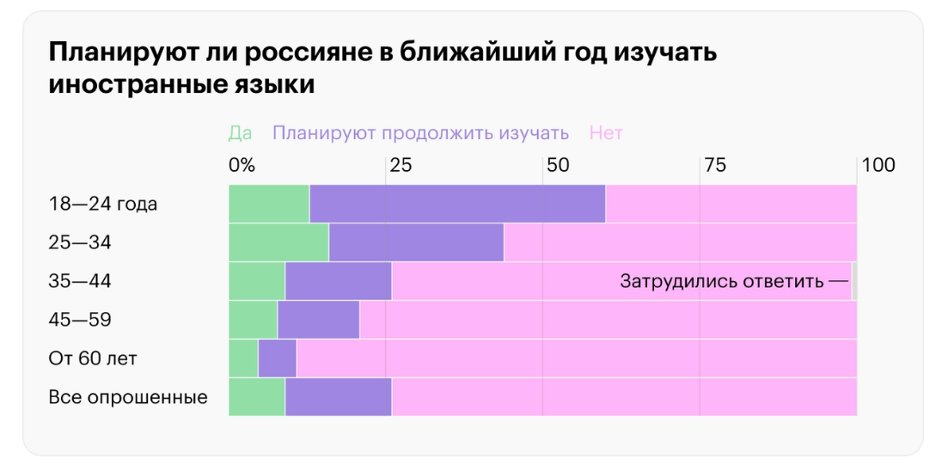
- Зависимость интереса к изучению иностранных языков от возраста
Источник: [Какие иностранные языки изучают россияне [Электронный ресурс]: Тинькофф Журнал, - Режим доступа: https://journal.tinkoff.ru/foreign-languages-stat/, - свободный. – Загл. с экрана.]
Таким образом, сокращение числа и доли молодого населения страны представляет определённую угрозу для рынков услуг по обучению иностранным языкам. Конечно, как мы видим, в каждой возрастной группе наблюдается некоторый интерес к изучению иностранных языков, однако с точки зрения размера самым привлекательным остаются сегменты молодых людей.
Технологические факторы
- Развитие онлайн-платформ
В последние годы, в том числе благодаря пандемии, наблюдается развитие различных онлайн-платформ и сервисов, помогающих сделать онлайн-обучение более удобным и интерактивным. К таким платформам можно отнести площадки для проведения онлайн-занятий, например, Zoom или Microsoft Teams, платформы для общей работы и взаимодействия, например, Miro или Weje, приложения для заучивания материала Quizlet или Anki, сервисы для контроля знаний, например, Kahoot или Online Test Pad, или такие многофункциональные платформы как Get Course. Появление и развитие подобных инструментов положительно влияет в целом на все рынки, связанные с предоставлением услуг по дополнительному образованию в онлайн-формате, помогая сделать процесс максимально гладким, интересным, комфортным для восприятия и не уступающим офлайн-формату обучения с точки зрения качества и взаимодействия участников друг с другом.
В то же время рост наблюдается и для онлайн-платформ, предлагающих потребителям возможности бесплатного изучения иностранных языков, включая в том числе корейский язык. К таким сервисам можно отнести, например, Duolingo или Busuu. Стоит отметить, что данные площадки включают в себя в том числе и некоторые платные опции, однако большая часть материала и функций на платформах предоставляется потребителям на бесплатной основе. Так, например, в 2023 году число активных пользователей Duolingo достигло 50 миллионов человек по всему миру, а число пользователей Busuu – 120 миллионов человек по всему миру при том, что лишь 500 000 оформили платную подписку на сервис. Таким образом, обозначенные и аналогичные онлайн-платформы начинают составлять конкуренцию школам и репетиторам корейского языка, в особенности, если речь идёт о начальных уровнях обучения. Далеко не каждый потребитель, интересующийся корейским языком, предпочтёт записаться на занятия с преподавателем, имея бесплатную альтернативу, особенно если для ученика не очевидны различия в качестве этих двух форматов обучения. В связи с этим можно заключить, что тенденция развития различных онлайн-платформ имеет двойственное влияние на рынок услуг по обучению корейскому языку и в некоторых случаях оказываемый эффект может быть скорее негативным.
- Рост доступности интернета
В 2018 году в России был принят федеральный проект «Информационная инфраструктура». Проект нацелен на создание устойчивой инфраструктуры высокоскоростной передачи данных, которая станет доступной для всех граждан страны. Во-многом благодаря именно этому проекту в 2022 году в России продолжился рост доступности интернета. Так, по данным на октябрь 2022 года, 86% домохозяйств имели широкополосный доступ к интернету, что на 10% превышало показатели предшествующего 2021 года. При этом ещё в 2021 году Россия вошла в первую десятку стран в рейтинге качества и доступности интернета и заняла в нём девятое место. Также, согласно планам правительства, в 2023 году работы по внедрению высокоскоростного мобильного интернета завершатся ещё в 1093 населённых пунктах страны. Кроме того, в сфере связи идёт активная работа над импортозамещением, что поможет нивелировать возможные перебои и ограничения в поставках зарубежного радиоэлектронного оборудования.
Тенденция роста доступности интернета в России оказывает положительное влияние на рынок поставщиков услуг по обучению корейскому языку, открывая новые возможности для реализации обучения в формате онлайн. Интернетизация населённых пунктов и работа над улучшением качества связи делают дополнительное образование доступным для значительно большего числа потребителей и, соответственно, позволяют поставщикам образовательных онлайн-услуг привлекать большее число клиентов.

2.4 Анализ микросреды
Для исследования микросреды компании и определения уровня конкуренции на обслуживаемом рынке был использован такой инструмент как анализ пяти сил конкуренции М. Портера. Рассмотрим каждую из пяти сил для рынка услуг по обучению корейскому языку.
- Угроза появления новых конкурентов
Угрозу появления новых конкурентов на рынке услуг по обучению корейскому языку можно считать относительно высокой. Такая ситуация связана с тем, что рынок находится в стадии роста и становится всё более привлекательным, а также с тем, что барьеры входа на рынок являются довольно низкими.
Так, выход на рынок услуг по обучению корейскому языку не требует значительных инвестиций. Поставщики таких услуг зачастую могут задействовать учебные материалы, находящиеся в открытом доступе, а также использовать для организации обучения недорогие или бесплатные онлайн-платформы. Кроме того, как было рассмотрено ранее, с ростом спроса на изучение корейского языка стало наблюдаться снижение ставок репетиторов по этому направлению. Таким образом, в случае открытия школы корейского языка требуемый размер заработной платы преподавателей не становится серьёзным ограничением.
На рынке услуг по обучению корейскому языку не наблюдается какое-либо жёсткое государственное регулирование. Так, выйти на рынок может любой преподаватель или школа корейского языка, для этого не требуются какие-либо лицензии и разрешения.
Также снижению входных барьеров способствует довольно высокая эластичность спроса по цене на рынке. Это связано в первую очередь с тем, что на рынке представлено множество предложений, которые в слабой степени дифференцированы между собой, при этом затраты на переключение между ними для потребителя минимальны. В такой ситуации новые игроки, выходя на рынок, могут занижать стоимость своих услуг, что будет способствовать привлечению клиентов.
Однако в качестве фактора, который всё же станет ощутимым барьером для новых игроков, можно выделить то, что устоявшиеся на рынке компании обладают значительными ресурсами для продвижения своих услуг, а также уже имеют определённую известность и репутацию на рынке. В такой ситуации необходимые затраты на рекламу могут стать для новых игроков непосильными, что в значительной степени усложнит привлечение новых клиентов.
Также можно отметить, что некоторым барьером для входа на рынок новых конкурентов может стать лояльность потребителей существующим компаниям и преподавателям. На рынке услуг по обучению корейскому языку на первый план выходит аффективная лояльность. Так, например, если студент привык учиться в определённой группе, с которой у него выстроены дружеские отношения, и с определённым симпатизирующим ему преподавателем, то он может отказаться от перехода в другую школу или к другому преподавателю даже в случае наличия неполной удовлетворённости обучением в текущей организации.
- Угроза со стороны субститутов
Угрозу со стороны субститутов можно определить как среднюю. В первую очередь субститутами услуг по обучению корейскому языку выступают услуги по обучению другим иностранным языкам. При этом некоторые другие иностранные языки могут стать для потребителей более предпочтительным выбором, так как, несмотря на рост популярности корейского языка, в данный момент во всём мире на нём говорит лишь около 75 миллионов человек. В то же время такие языки как, например, английский, китайский и испанский насчитывают 1500, 1100 и 548 миллионов пользователей соответственно. В такой ситуации потребители могут выбрать более распространённые языки из предположения, что они открывают для пользователей больше возможностей и в целом с большей вероятностью окажутся полезными в жизни.
Субститутами для изучения корейского языка могут стать и в целом какие-либо другие хобби и увлечения потребителя. Так, например, для тех, кто начал изучать корейский язык без чёткой цели, а просто из-за интереса к корейской культуре, субститутом могут стать занятия по k-pop танцам. В такой ситуации отсутствие устойчивой мотивации к изучению корейского языка и определённой цели обучения могут способствовать тому, что потребитель будет переключаться на другие виды деятельности и развитие других навыков, которые покажутся ему более увлекательными.
Стоит отметить, что изучение корейского языка – довольно непростой для большинства русскоязычных студентов процесс, что объясняется грамматическими, лексическими и звуковыми особенностями языка. Изучая корейский язык, студент может столкнуться с необходимостью затрачивать на это занятие очень много сил и времени при том, что прогресс будет медленным, а ощутимые результаты обучения проявятся далеко не сразу. Такие факторы также могут способствовать тому, что пользователь будет переключаться на другие хобби, успех в которых будет казаться более достижимым.
- Рыночная сила поставщиков
Основными поставщиками на рассматриваемом рынке можно считать IT-компании, предлагающие платформы для реализации онлайн-занятий, арендодателей помещений, издателей учебных материалов, а также компании и университеты-партнёры в Южной Корее.
Силу поставщиков при этом можно оценить скорее как относительно низкую. Это в первую очередь связано с тем, что в случае IT-компаний, издателей и арендодателей помещений на рынке представлено достаточно большое число доступных предложений, между которыми компания в случае необходимости может выбирать. Издержки переключения при этом не будут являться для компании критично высокими.
Большей силой обладают компании-партнёры и университеты Южной Кореи, с которыми Школа сотрудничает. В данный момент компании из России зачастую находятся в довольно невыгодном положении с точки зрения международных сотрудничеств, поэтому для сохранения существующих и построения новых партнёрств Школа будет готова пойти на значительные уступки и соглашаться не на самые выгодные условия. Однако стоит учитывать и то, что в данный момент компании-партнёры из Южной Кореи не являются основными поставщиками Школы, без которых она не смогла бы функционировать, хоть и дают ей дополнительные возможности.
- Рыночная сила покупателей
Рыночная сила покупателей на рынке является довольно высокой. Такая ситуация в первую очередь связана с тем, что на рынке представлено довольно большое число предложений от различных компаний и преподавателей. При этом большинство предложений на рынке не обладают какими-либо значимыми уникальными свойствами, вследствие чего они воспринимаются покупателем как относительно одинаковые, что приводит к росту чувствительности покупателей к цене.
Кроме того, схожесть предложений и их доступность ведёт к тому, что издержки переключения для покупателя также становятся минимальными. Программы обучения корейскому языку в большинстве своём строятся на одних и тех же планах и информационных блоках, вследствие чего потребителю не составит труда в любой момент времени перейти на обучение в другую организацию или к другому преподавателю.
Наконец, важно отметить, что в настоящее время потребители имеют множество возможностей для самостоятельного бесплатного изучения корейского языка. В интернете в открытом доступе находится множество текстовых учебных материалов, видеолекций и интерактивных платформ, которыми студент может воспользоваться в любой удобный момент. В такой ситуации требования потребителей к платным поставщикам услуг по обучению корейскому языку повышаются. Поставщикам услуг необходимо предлагать потребителям ощутимые дополнительные выгоды и возможности, которые было бы затруднительно получить при самостоятельном изучении языка на бесплатной основе.
- Интенсивность текущей конкуренции
Интенсивность конкуренции можно определить как степень концентрации игроков на рынке, что в рассматриваемой ситуации характеризуется числом и размером поставщиков услуг по обучению корейскому языку. Точная информация о числе школ корейского языка, работающих на российском рынке, отсутствует, однако если изучить информацию, находящуюся в открытом доступе, можно сделать вывод, что в стране функционирует более пятидесяти таких организаций. При этом большинство школ имеют довольно небольшой размер, и на рынке можно выделить лишь несколько крупных игроков. Так, наиболее крупными игроками и основными конкурентами компании становятся школы, функционирующие в Москве и Санкт-Петербурге, а также предлагающие онлайн-программы. К таким школам можно отнести Корейский культурный центр (Санкт-Петербург), Mandarin School, Kitsune, YJ SCHOOL, Korean Simple, Корейский культурно-просветительский центр НАН и школу Вон Гван.
Кроме того, за последние годы значительно выросло и число репетиторов по корейскому языку, которые также являются конкурентами школы. Например, на сервисе Профи, одной из крупнейших площадок для поиска репетиторов, в данный момент представлено 720 репетиторов по корейскому языку в Санкт-Петербурге, 774 – в Москве, а также 698 репетиторов выбирают для себя основным дистанционный формат работы. Конечно, не все репетиторы пользуются именно этой платформой для продвижения своих услуг, поэтому реальное число представленных на рынке преподавателей, выступающих конкурентами, ещё более велико. Следует учитывать и то, что в настоящее время репетиторы зачастую также набирают группы, а не только занимаются с учениками индивидуально, поэтому имеют возможность привлекать большее число клиентов (очевидно, тем не менее не сопоставимое с возможностями отдельной школы).
Как уже отмечалось ранее, предложения на рынке зачастую в слабой степени отличаются друг от друга, что также способствует усилению конкуренции.
Однако есть и факторы, способствующие смягчению конкуренции между компаниями и предпринимателями (репетиторами). Так, например, сам факт того, что рынок находится в стадии активного роста и число потребителей с каждым годом значительно растёт, способствует тому, что игрокам не нужно соперничать за каждого нового потенциального клиента.
Кроме того, стоит отметить, что выходные барьеры рынка являются крайне низкими. Предоставление услуг по обучению корейскому языку как правило не подразумевает наличия серьёзных невозвратных издержек или удерживающих на рынке правовых обязательств.
Так, принимая во внимание обозначенные факторы, уровень текущей конкуренции на рынке можно оценить как средний, однако стоит учитывать, что в будущем он, вероятно, будет расти.
После рассмотрения всех указанных сил, было сформировано графическое изображение интенсивности конкуренции на рынке услуг по обучению корейскому языку, которое приведено ниже на рисунке 3.
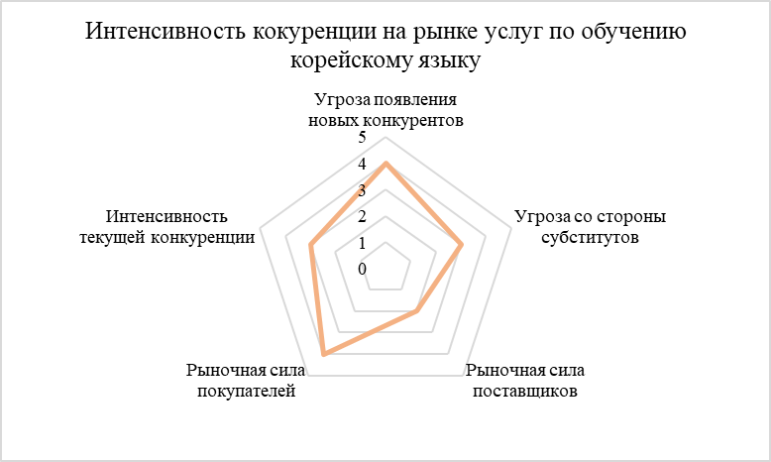
- Интенсивность конкуренции на рынке услуг по обучению корейскому языку
Источник: [составлено автором]

2.5 SWOT-анализ
Для оценки существующих внутренних и внешних факторов, определяющих конкурентоспособность компании и её возможности развития, был проведён SWOT-анализ.
- SWOT-анализ
S | W
S1 Наличие разных форматов обучения и разнообразие предложений  S2 Высококвалифицированный преподавательский состав  S3 Известный бренд  S4 Клиентоориентированный подход  S5 Наличие лицензии на ведение образовательной деятельности  S6 Обширная клиентская база  S7 Партнёрства с южнокорейскими компаниями и университетами  S8 Грант Школы САН | W1 Неорганизованность процессов  W2 Отсутствие чёткого видения и стратегии  W3 Игнорирование высоких показателей оттока клиентов  W4 Отсутствие единого и информативного сайта  W5 Высокая текучесть кадров
O | T
O1 Рост популярности корейского языка и культуры  O2 Рост интереса к языкам стран, с которыми у России сохраняются относительно дружественные отношения  O3 Адаптация населения к формату онлайн-образования и интернетизация страны  O4 Снижение уровня конкуренции со стороны иностранных компаний | T1 Снижение покупательной способности населения  T2 Угроза появления новых конкурентов в связи с низкими барьерами входа на рынок  T3 Нестабильность политической обстановки и уход иностранных компаний из России  T4 Ослабление курса национальной валюты

Источник: [составлено автором]

Сильные стороны
S1 Наличие разных форматов обучения и разнообразие предложений
Школа предлагает ученикам различные варианты обучения на выбор – в группе, индивидуально или самостоятельно, в онлайн- и офлайн-форматах (в Москве и Санкт-Петербурге). У учеников офлайн-школ и тех, кто занимается индивидуально, также есть возможность выбирать различное число занятий в неделю. Кроме того, ученикам доступны довольно широкие возможности по выбору наиболее удобного для них времени занятий.
Помимо этого, ученикам также предлагаются разнообразные дополнительные услуги и товары. Например, кроме базовых курсов в школе также представлены разговорный клуб, курсы по подготовке к экзамену на знание корейского языка, магазин учебных материалов, проводимый в Южной Корее языковой лагерь.
S2 Высококвалифицированный преподавательский состав
Все преподаватели Школы владеют корейским языком на уровне не ниже B2 (выше среднего). Также преподаватели школы обладают профильным образованием, а многие из них проходили обучение в университетах Южной Кореи. Наконец, каждый год преподавателям Школы САН предоставляется возможность поучаствовать в курсе развития учителей, который проводится преподавателями из Южной Кореи.
S3 Известный бренд
За семь лет работы на рынке Школа САН смогла сделать свой бренд достаточно известным, если не самым известным на рынке. Это находит отражение, например, в том, что в таких социальных сетях как Instagram и ВКонтакте ни у одной школы корейского языка, из работающих на российском рынке, нет таких высоких показателей числа подписчиков как у САН. Школа смогла добиться таких результатов благодаря участию в множестве мероприятий, связанных с корейской культурой, активному продвижению в социальных сетях, а также разработке запоминающегося логотипа и фирменного стиля.
S4 Клиентоориентированный подход
Сильной стороной Школы также является то, что в ней развит клиентоориентированный подход. Сотрудники школы всегда стараются подобрать для ученика наиболее комфортный формат обучения, а также в случае возникновения проблемных ситуаций готовы пойти навстречу или пойти для ученика на какие-либо уступки (например, в вопросе оплаты занятий). Также сотрудники регулярно связываются с учениками, которые перестают посещать занятия без предупреждения, чтобы в случае необходимости помочь с решением возникших сложностей.
S5 Наличие лицензии на ведение образовательной деятельности
В 2022 году Школа САН получила лицензию на ведение образовательной деятельности. Наличие такой лицензии является сильной стороной, так как даёт студентам Школы дополнительные возможности по оплате обучения (получение налогового вычета или оплата материнским капиталом), позволяет Школе выдавать официальные сертификаты о прохождении обучения, а также в целом положительно сказывается на репутации Школы.
S6 Обширная клиентская база
В данный момент в Школе обучается более 3000 учеников, а также значительное число учеников занимались в Школе ранее. В Школе сохраняется информация (например, ФИО, почтовые адреса и телефоны) о всех студентах, когда-либо пользовавшихся её услугами, что позволяет в будущем связываться с бывшими учениками и предлагать продолжить обучение в Школе или рассказывать о новых предложениях.
S7 Партнёрства с южнокорейскими компаниями и университетами
В данный момент у Школы есть налаженные партнёрства с такими крупными южнокорейскими компаниями как HYBE EDU (в сотрудничестве с которой Школа реализует интерактивный учебник “Learn! Korean with BTS”) и Cake (набирающая популярность платформа для изучения корейского языка с корейскими знаменитостями), а также с университетами Сукмён и EWHA – одними из лучших в Южной Корее. Такие партнёрства позволяют Школе предлагать ученикам уникальные продукты, а также значительно расширяют её возможности развития.
S8 Грант Школы САН
Грант Школы САН – уникальное предложение Школы, которое позволяет лучшим ученикам выиграть компенсацию от компании на прохождение языковых курсов в университетах Южной Кореи. Для участия в Гранте ученикам достаточно заниматься в Школе в течение 4 месяцев, посещать все занятия и выполнять все домашние задания, а также написать определённое количество кратких дневных отчётов о проделанной работе. Важно отметить, что конкуренты компании не обладают аналогичными предложениями. Наличие в Школе такой программы является её яркой сильной стороной, так как может выступать серьёзным мотиватором для выбора потребителями Школы для учёбы и продолжения обучения в ней в течение более длительного срока

Слабые стороны
W1 Неорганизованность процессов
В Школе наблюдается довольно низкий уровень организации процессов. Для действий в тех или иных ситуациях отсутствуют чёткие регламенты, сотрудники обладают разной степенью информированности о процессах, а информация зачастую хранится в неупорядоченном виде. Такой подход в первую очередь усложняет работу сотрудников, а также может приводить к возникновению ошибок и появлению у клиентов негативного опыта взаимодействия со Школой.
W2 Отсутствие чёткого видения и стратегии
В данный момент у руководства Школы отсутствует чёткое видение того, как именно Школа будет развиваться в будущем. Руководство периодически предлагает новые идеи касаемо того, как можно было бы усовершенствовать работу Школы и какие новые направления развития можно было бы рассмотреть, однако такие предложения не основываются на общем видении, определённых целях и не привязаны к какой-либо выстроенной стратегии или объективным данным о рынке. В ситуации, когда на рынке вслед за ростом спроса начинает расти и конкуренция, такой подход вряд ли будет способствовать устойчивому развитию компании.
W3 Игнорирование высоких показателей оттока клиентов
В данный момент в Школе наблюдается достаточно высокий показатель оттока клиентов. Так, например, в зимне-весеннем семестре 2022 года в Школе было набрано более 50 новых онлайн-групп уровня 1-1, но в осеннем семестре 2022 года и 2023 году из оставшихся после обучения в школе на уровнях 1-1 и 1-2 учеников удалось сформировать лишь 10 групп уровня 2-1. На более высоких уровнях обучения (максимальный возможный уровень обучения в Школе – 5-2) представлено ещё меньшее число групп. Несмотря на то, что привлекать новых клиентов дороже, чем удерживать новых, проблема оттока клиентов в Школе игнорируется и над ней не ведётся какая-либо работа. В данный момент это не оказывает серьёзного негативного эффекта на функционирование Школы, однако в долгосрочной перспективе такой подход может серьёзно сказаться на конкурентной позиции САН.
W4 Отсутствие единого и информативного сайта
В данный момент у Школы отсутствует единый сайт, на котором была бы представленная полноценная информация об оказываемых услугах и предлагаемых товарах. Пользователи могут найти в интернете несколько отдельных небольших сайтов, на которых представлена часть информации о Школе и её продуктах. Информация на таких страницах зачастую является неполной, а иногда пользователь может попасть на страницы, информация на которых является устаревшей, что вводит потенциального клиента в заблуждение и впоследствии может приводить к возникновению недопонимания. Отсутствие полной информации о Школе и её неорганизованность может отталкивать потенциальных клиентов и мотивировать их обращаться к другим компаниям, информация о которых является более понятной и доступной.
W5 Высокая текучесть кадров
В Школе наблюдается довольно высокая текучесть кадров. Преимущественно она характерна для сотрудников на позициях администраторов и менеджеров, однако в последний год Школу также нередко покидают преподаватели. Такая ситуация снижает эффективность организации, так как требует дополнительных затрат на поиск новых сотрудников, их обучение и адаптацию, а также может приводить к потере опытных, способных работников и ухудшению психологической обстановки в коллективе.

Возможности
O1 Рост популярности корейской культуры
Рост популярности корейской культуры создаёт для Школы существенные возможности по привлечению новых клиентов и увеличению масштабов деятельности, потому что, как было рассмотрено ранее, зачастую именно интерес к корейской культуре приводит к тому, что человек принимает решение начать изучать корейский язык. Корейский язык не является одним из самых распространённых мировых языков, что сокращает возможности его использования для учёбы или работы. Такая ситуация определяет то, что именно рост интереса к культуре страны становится одним из основных драйверов роста интереса к изучению языка.
O2 Рост интереса к языкам стран, с которыми у России сохраняются относительно дружественные отношения
Как было рассмотрено ранее, в последний год среди населения России наблюдается рост интереса к изучению иностранных языков тех стран, с которыми у России сохраняется сотрудничество во многих сферах и которые остаются для россиян относительно доступными. Так, при грамотном продвижении услуг, у Школы появляется возможность привлекать потребителей, которые ранее, возможно, не рассматривали бы для себя серьёзно опцию изучения корейского языка.
O3 Адаптация населения к формату онлайн-образования и интернетизация страны
Рост доступности онлайн-образования для населения страны и становление его более привычным создаёт для Школы новые возможности для развития в области услуг по обучению корейскому языку, предлагаемых в онлайн-формате. Развитие онлайн-школы является довольно перспективным направлением, так как позволяет привлекать значительное количество клиентов при минимальных дополнительных затратах.
O4 Снижение уровня конкуренции со стороны иностранных компаний
Сокращение возможностей потребителей из России по взаимодействию с иностранными компаниями может способствовать привлечению в Школу новых клиентов. Школа сможет переманивать клиентов, ранее выбиравших иностранных конкурентов, к себе, показывая, что предлагаемые ей продукты и условия не уступают тем, которыми обладали зарубежные организации.

Угрозы
T1 Снижение покупательной способности населения
Снижение покупательной способности населения является довольно серьёзной угрозой для Школы. Школа предлагает свои продукты по ценам выше средних на рынке (а кроме того, цены в Школе повышаются в среднем раз в один-полтора года), вследствие чего при продолжающейся тенденции к снижению реальных доходов населения привлекать новых покупателей будет сложнее, а также может увеличиться и отток существующих клиентов.
T2 Угроза появления новых конкурентов в связи с низкими барьерами входа на рынок
Как рассматривалось ранее, на рынке услуг по обучению корейскому языку барьеры входа для новых компаний являются довольно низкими. Учитывая то, что рынок находится в стадии роста и представляется довольно перспективным, в ближайшем будущем можно ожидать значительного прибавления новых игроков, с которыми компании также будет необходимо конкурировать.
T3 Нестабильность политической обстановки и уход иностранных компаний из России
Нестабильность политической обстановки и уход из страны иностранных компаний могут приводить к тому, что у Школы возникают сложности в реализации и продвижении текущих продуктов, а также в заключении новых сотрудничеств с компаниями из Южной Кореи. Обучение иностранным языкам зачастую предполагает наличие таких взаимодействий, поэтому негативные факторы политической среды создают для Школы некоторые барьеры для осуществления повседневной деятельности.
T4 Ослабление курса национальной валюты
Ослабление курса иностранной валюты ведёт к повышению себестоимости некоторых продуктов, предлагаемых Школой. В первую очередь такая ситуация касается нового реализуемого Школой товара – учебника “Learn! Korean with BTS”, а также проводимых компанией образовательных лагерей в Южной Корее. Ослабление курса национальной валюты и последующий рост цен на продукты компании приводят к тому, что Школа может привлекать меньшее число покупателей, а также вынуждена соглашаться на получение меньшей прибыли.

Выводы
Во второй главе в первую очередь была рассмотрена сама компания, Школа корейского языка САН, её история и характеристики, а также основные виды деятельности.
Также был приведён краткий обзор рынка услуг по обучению корейскому языку. Было определено, что в данный момент рынок находится в стадии быстрого роста, и такая тенденция с высокой долей вероятности будет сохраняться в будущем.
Для определения основных факторов макросреды, влияющих на компанию, был проведён PEST-анализ. Были рассмотрены основные политические, экономические, социально-культурные и технологические факторы, влияние которых может сказаться на деятельности компании. При этом в качестве аспектов, обладающих наибольшим влиянием, можно выделить экономические факторы, связанные с низким уровнем доходов и платёжеспособности населения России, а также социально-культурные факторы (в особенности рост популярности корейской культуры и адаптацию населения к онлайн-формату обучения).
Для определения уровня конкуренции на рынке был проведён анализ 5 сил конкуренции М. Портера. Проведение данного анализа позволило определить, что наибольшей выраженностью на рынке обладают такие силы как угроза появления новых конкурентов и рыночная сила покупателей. При этом воздействие других сил можно считать скорее низким или умеренным.
Наконец, во второй главе был представлен SWOT-анализ компании, позволивший выделить её основные сильные и слабые стороны, а также сформулировать существующие для компании на рынке возможности и угрозы.

Глава Ⅲ. Разработка элементов маркетинговой стратегии Школы корейского языка САН

3.1 Инструменты исследования
В качестве инструментов исследования в работе использовались опрос (анкета) и глубинные интервью. Опрос проводился как среди тех, кто когда-либо изучал или планировал изучать корейский язык, так и среди тех, для кого корейский язык в данный момент не интересен (для таких респондентов был сформирован отдельный блок вопросов).
Для тех, кто рассматривал или рассматривает для себя обучение в школах корейского языка, вопросы были направлены на выявление факторов, которые побуждают учеников учить корейский язык, а также предпочтений с точки зрения формата учёбы, её аспектов, желаемых результатов и стоимости, временных возможностей потребителей для прохождения обучения. Помимо этого, респондентам были предложены вопросы, помогающие определить наиболее важные аспекты в процессе выбора школы и факторы, которые мотивируют учеников к продолжению обучения в выбранной школе или наоборот демотивируют от учёбы. Для тех, кто уже имеет опыт обучения в школе корейского языка, был добавлен вопрос о том, откуда была получена информация об организации, выбранной для занятий. Наконец, для респондентов, не заинтересованных в изучении корейского в целом или в школах корейского языка в частности, были добавлены вопросы, помогающие определить причины отказа от обучения.
Глубинные интервью проводились только среди тех, кто уже учится в школах корейского языка. Вопросы были направлены на определение причины возникновения интереса к корейскому языку, мотивирующих и демотивирующих факторов при обучении, а также наиболее важных для потребителей характеристик школ. Также ряду респондентов были заданы вопросы о Школе САН.

Анализ глубинных интервью
В ходе выполнения работы было проведено шесть глубинных интервью. Глубинные интервью проводились с действующими учениками школ корейского языка. Гайд для глубинных интервью состоит из трёх основных блоков и одного дополнительного и приведён в приложении 2. Участниками интервью стали пять представительниц женского пола и один представитель мужского пола в возрасте от 16 до 31 года, проживающие в Москве и Санкт-Петербурге. Уровень дохода домохозяйств респондентов варьировался между вариантами «Денег хватает на одежду и обувь, но покупка крупной бытовой техники вызывает затруднения» и «Денег хватает на покупку крупной бытовой техники, но приобретение машины вызывает затруднения». Двое из респондентов, с которыми проводилось глубинное интервью, являются учениками Школы САН, четверо из респондентов – студентами других школ.
В первом блоке глубинного интервью уточнялись характеристики, необходимые для составления профиля респондента. Вопросы второго блока были направлены на выявление важных для потребителя факторов в процессе изучения корейского языка в целом. Вопросы третьего блока были направлены на определение важных для потребителя факторов в рамках обучения в конкретной школе. Вопросы четвёртого дополнительного блока касались Школы САН и предлагались для ответа только студентам других школ.
Рассмотрим то, какую основную информацию удалось получить из ответов респондентов. Так, все респонденты упомянули то, что изначально интерес к корейскому языку возник у них из-за интереса к современной культуре Южной Кореи. Также четверо респондентов отметили, что хотели бы побывать в Корее в будущем и иметь возможность общаться на языке жителей страны, а одна представительница данной группы также рассказала, что хотела бы в будущем поступить в корейский университет и по возможности впоследствии переехать в республику для постоянного проживания.
С точки зрения вопроса важности преуспевания в корейском языке респонденты разделились поровну – трое респондентов отметили, что хотели бы достичь в ходе обучения высоких результатов и выучить корейский до профессионального уровня, трое – воспринимают корейский скорее как приятное хобби и не ставят амбициозных целей. От одной из респонденток был получении следующий ответ: «Я начала учить корейский язык, потому что хотелось как-то соприкасаться со всем этим корейским миром, хотелось больше в него погрузиться, понимать какие-то более локальные вещи и в целом чувствовать, что я как-то связана с людьми, которые мне нравятся [имеются в виду корейские знаменитости]». Так, для некоторых учеников корейский язык может являться неким инструментом, который даёт им ощущение причастности и позволяет чувствовать некоторую общность с культурой и личностями, которым они симпатизируют.
В качестве одного из основных мотиваторов к продолжению изучения корейского языка пятеро респондентов отметили такой фактор как возможность использовать полученные на занятиях знания в других аспектах жизни. В качестве примеров таких ситуаций респонденты отмечали возможность понимать слова в текстах песен любимых корейских исполнителей или постах знаменитостей в интернете, возможность слышать знакомые слова в корейских ТВ-программах, возможность использовать корейский язык в переписках со знакомыми из Южной Кореи, а также просто возможность находить знакомые корейские слова на различных этикетках и инструкциях. Такая возможность наблюдать результаты обучения в реальной обстановке приносит респондентам положительные эмоции, мотивируя к дальнейшему обучению.
Говоря о демотивирующих факторах, некоторые респонденты отмечали, что их мотивация несколько снижалась, когда они сталкивались с серьёзными сложностями в обучении. В качестве факторов, ведущих к возможному прекращению изучения языка, упоминалось в основном возможное отсутствие времени на корейский язык из-за необходимости направлять больше сил на основную учёбу или работу. Также одна из респонденток отметила, что ей зачастую сложно доводить дела до конца, и она могла бы прекратить изучение корейского в случае угасания прежнего интереса и нахождения более интересного хобби.
В качестве преимуществ выбранных школ респонденты называли такие факторы как: наличие постоянной связи с преподавателем; приятные преподаватель и другие ученики в группе; качественная программа «без воды»; наличие поддерживающих материалов для самостоятельного изучения в случае отсутствия на уроке; возможность посещать уроки культуры и творческие кружки.
В качестве факторов, которые могли бы оттолкнуть учеников от продолжения обучения в выбранной школе, можно выделить следующие: сильное повышение цен, невозможность успевать за быстрой программой школы, ощущение недостаточности прогресса в языке, переход друзей из группы в другую школу, попадание к отталкивающему преподавателю при переходе на новый уровень обучения.
Также пять из шести опрошенных отметили, что хотели бы видеть в своей школе какие-либо дополнительные занятия или клубы, посвящённые корейской культуре (как традиционным аспектам, так и современной).
Далее респондентам, которые не обучались в Школе САН, было предложено ответить, знают ли они о Школе САН и какие Школа вызывает у них ассоциации. В качестве интересного инсайта можно выделить то, что одна из респонденток рассказала, что маркетинг Школы САН (а точнее продвижение в социальных сетях) является для неё довольно отталкивающим и навязчивым, а также не способствует восприятию услуг Школы как качественных. Кроме того, двое человек отметили, что воспринимают услуги Школы как слишком дорогие, при этом никто из них не смог назвать реальную стоимость услуг.

Описательная статистика
Для сбора количественных данных в ходе работы использовалась анкета (приведена в приложении 1). Общее число вопросов в анкете – 30, при этому одному пользователю могло быть предложено для ответа не более 27 вопросов (из-за различных возможных сценариев ответов в анкете). Для анализа данных, полученных в ходе анкетирования, использовались такие инструменты как IBM SPSS, Microsoft Excel и Google Forms.
В анкетировании поучаствовали 244 человека. В ходе опроса респондентам было предложено отметить, к какой возрастной группе они относятся. Так, большинство опрошенных попали в группу 16 – 25 лет (82.8%), следующими по численности стали группы 26 – 35 лет (7.8%), 36 – 45 лет (5.7%) и 12-15 лет (3.7%).
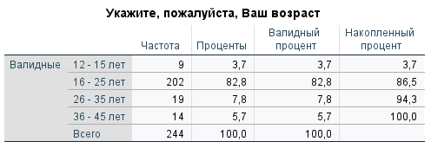
- Возраст респондентов
Источник: [составлено автором]
Также в числе опрошенных значительно превалировали представительницы женского пола – 89.3%.
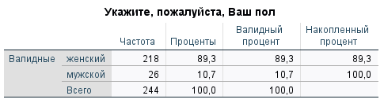
- Пол респондентов
Источник: [составлено автором]

Респонденты были исследованы с точки зрения их материального положения. Так, наибольшее число респондентов отметили, что им хватает средств на покупку одежды и обуви, однако покупка крупной бытовой техники вызывает затруднения (57.8%), 25.8% опрошенных отметили, что им доступна покупка крупной бытовой техники, однако приобретение машины вызовет затруднения, а 12.7% отметили, что для них затруднение вызывает покупка одежды и обуви.
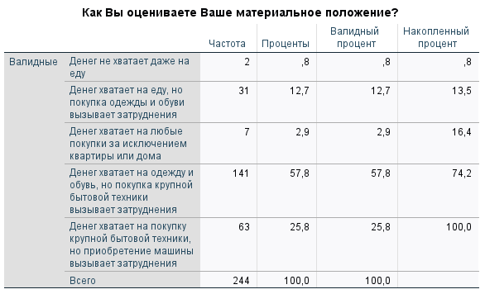
- Материальное положение респондентов
Источник: [составлено автором]

С точки зрения рода занятий самой распространённой группой стали студенты – такой род занятий отметили 60% респондентов. Также значительную долю, а именно 32%, составили наёмные работники.
Как мы видим, структура респондентов, принявших участие в исследовании, оказалась достаточно несбалансированной, в особенности с точки зрения таких критериев как пол и возраст. Такая ситуация накладывает на исследование некоторые ограничения с точки зрения формирования последующих выводов. Однако стоит учитывать и тот факт, что превалирование молодёжи и представительниц женского пола наблюдается на рынке и в реальности. Это связано как с тем, что иностранные языки преимущественно изучают люди молодого возраста, так и с тем, что современная корейская культура преимущественно пользуется интересом среди представительниц женского пола.
Далее респонденты были изучены на предмет того, изучали ли они (или планируют изучать) корейский язык: так, 135 человек уже изучали или изучают корейский язык, 79 человек планируют начать изучать корейский язык, а 30 человек не изучали и не планируют начинать изучать корейский язык.
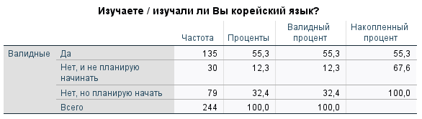
- Интерес к изучению корейского языка
Источник: [составлено автором]

В последующем вопросе у респондентов, уже изучающих и интересующихся изучением корейского языка, уточнялось, рассматривают ли они для обучения школы (центры) корейского языка. Так, 189 человек или 77.5% из данной выборки допускают для себя вариант изучения корейского языка в школе.
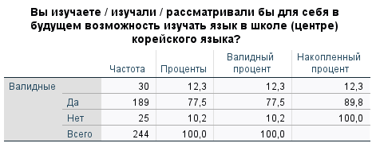
- Изучение корейского языка в школе
Источник: [составлено автором]

В первую очередь обратимся к рассмотрению тех факторов, которые изначально побудили студентов, занимающихся или планирующих заниматься корейским языком в школах, к изучению языка. Так, большинство респондентов (79%) отмечают, что изучают корейский язык по причине наличия интереса к современной корейской культуре. Другой распространённой причиной для изучения является желание путешествовать в Южную Корею – 60%. Интересно то, что многие респонденты отмечали, что хотели бы учить корейский язык просто для общего развития – 32%. Чуть меньший уровень распространённости среди респондентов имеют такие причины как желание учиться в Южной Корее (30%), интерес к истории и традициям Южной Кореи (29%), желание эмигрировать в Южную Корею (25%) и желание работать в Южной Корее (21%).
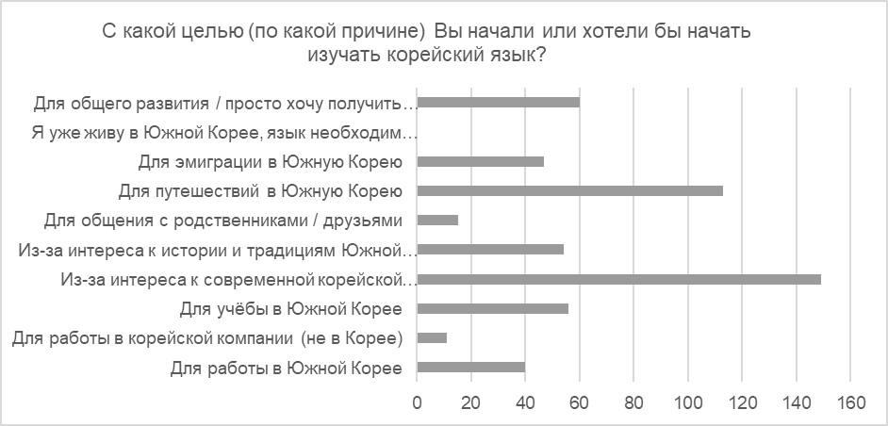
- Причины (цели) изучения корейского языка
Источник: [составлено автором]

В опросе также участвовали респонденты, которые не рассматривают для себя возможности изучения корейского языка (30 человек). Рассмотрим основные причины, по которым такие респонденты не интересуются корейским языком (рисунок 10).
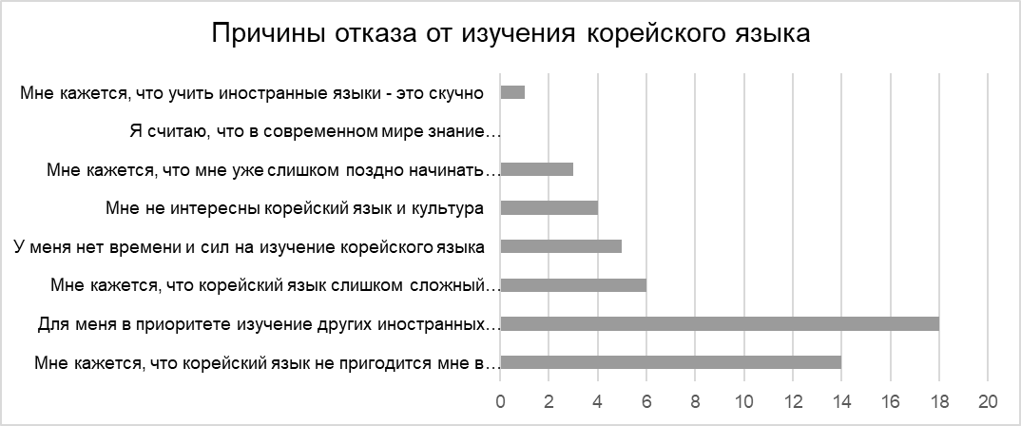
- Причины отказа от изучения корейского языка
Источник: [составлено автором]

Так, наибольшее число респондентов отметили, что для них в приоритете изучение других языков (60%), а также то, что что, по их соображениям, корейский язык не пригодится им в жизни (47%). 20% респондентов отметили то, что корейский язык кажется им слишком сложным для изучения, а 17% – то, что у них нет сил и времени на изучение корейского языка.
Далее были также рассмотрены ответы от тех респондентов, которые хотели бы изучать корейский язык, но при этом не рассматривают для себя возможность его изучения в школе или центре корейского языка (25 человек). Так, 60% таких респондентов отметили, что предпочли бы учить корейский язык самостоятельно – с использованием материалов, находящихся в открытом доступе. Следующей по популярности стала такая опция как изучение корейского языка с репетитором-носителем языка (44%).
Также были проанализированы основные причины, по которым респонденты отказываются от изучения корейского языка в школах или центрах корейского языка.
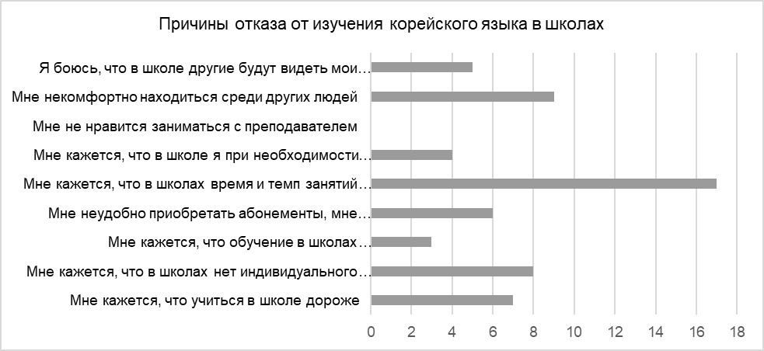
- Причины отказа от изучения корейского языка в школах
Источник: [составлено автором]

Так, 68% респондентов в группе отметили, что им кажется, что в школах расписание занятий является негибким, а это является для них неподходящим вариантом. Также относительно распространенными причинами стали наличие дискомфорта при нахождении в окружении других людей, наличие предположений о том, что в школах отсутствует индивидуальный подход, и о том, что в школах заниматься дороже. Реже отмечались такие причины как неудобство оплаты абонементов, страх видимости совершаемых в ходе обучения ошибок для окружающих, наличие предположений о том, что в школе не получится поменять преподавателя, и о том, что в школах обучение некачественное.

Обработка данных, полученных в ходе исследования
Для проведения сегментирования и дальнейшего выбора целевого сегмента была проведена обработка данных в системе IBM SPSS. В первую очередь был проведён факторный анализ для определения того, какие факторы мотивируют студентов к продолжению изучения корейского языка в выбранной школе.
Перед осуществлением факторного анализа была проведена проверка предпосылки его проведения, а именно наличия взаимных корреляций между переменными. Так, были проверены значения в корреляционной матрице (в матрице должны быть представлены значения больше 0.3), а также оценены мера выборочной адекватности Кайзера-Мейера-Олкина (должна составлять больше 0.5) и критерий сферичности Бартлетта (значимость должна составлять менее 0.05). В результате было получено, что в корреляционной матрице присутствуют значения больше 0.3, коэффициент Кайзера-Мейере-Олкина составляет 0.825, а значимость по критерию Бартлетта составляет менее 0.001. Таким образом, между переменными присутствует корреляция, а значит, может быть проведён факторный анализ.
В ходе проведения факторного анализа использовался метод главных компонент, который помогает определить наименьшее число факторов, которые объясняют значительную часть дисперсии. Для проведения дальнейшего анализа выделенные факторы должны объяснять не менее 50.1% дисперсии. В работе в ходе факторного анализа было выделено четыре фактора, объясняющих 62% дисперсии.
В окончательном варианте для проведения факторного анализа были использованы такие переменные как стремление к цели, которую корейский язык поможет реализовать (ученик понимает, что выбранная школа ему в этом поможет); видимость результатов обучения; поддержка со стороны преподавателя; дружеские / приятельские отношения с другими студентами; возможность применять полученные знания в жизни; увлекательность, интерактивность занятий; приятная атмосфера на занятиях; наличие скидки для постоянных клиентов; сложности в изучении языка; необходимость вкладывать в обучение много сил и времени; отсутствие или низкое качество обратной связи; неоднородность реального уровня знаний учеников в группе; непонимание того, как организовано обучение; недостаток практики и повышение цен на обучение.
Изначально для проведения факторного анализа также использовались другие переменные, определяющие мотивацию к продолжению изучения корейского языка в выбранной школе или, наоборот, демотивирующие от учёбы. Однако в процессе анализа многие такие переменные были исключены, так как создавали ситуацию двойной нагрузки в повернутой матрице компонентов.
Итоговая повернутая матрица компонентов представлена на рисунке ниже.
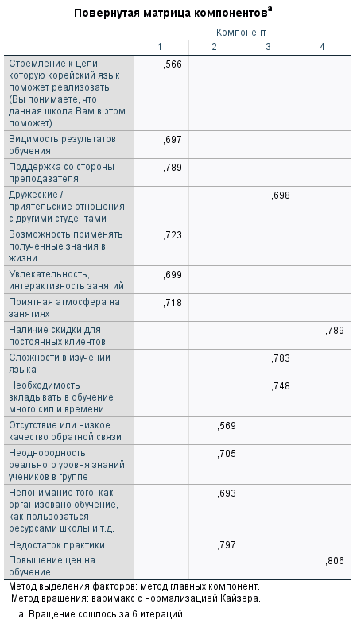
- Повернутая матрица компонентов
Источник: [составлено автором]

Как мы видим, было выделено четыре фактора. В первый фактор вошли переменные стремление к цели, которую корейский язык поможет реализовать; видимость результатов обучения; поддержка со стороны преподавателя; возможность применять полученные знания в жизни; увлекательность, интерактивность занятий и приятная атмосфера на занятиях. Во второй фактор вошли переменные отсутствие или низкое качество обратной связи; неоднородность реального уровня знаний учеников в группе; непонимание того, как организовано обучение и недостаток практики. В третий фактор вошли переменные дружеские / приятельские отношения с другими студентами; сложности в изучении языка и необходимость вкладывать в обучение много сил и времени. В четвёртый фактор вошли переменные наличие скидки для постоянных клиентов и повышение цен на обучение.
Далее переменные были проверены на надёжность и валидность. Согласно Дж. Стивенсу, условие валидности выполняется, если факторные нагрузки элементов одного фактора имеют значения больше 0.4. Как мы видим из повернутой матрицы компонентов, данное условие выполняется для каждого из факторов.
Для анализа надёжности необходимо воспользоваться коэффициентом альфа Кронбаха, который отражает внутреннюю согласованность характеристик, описывающих один объект. Для подтверждения надёжности значение альфа Кронбаха должно составлять больше 0.6. При этом переменные, отражающие демотивирующие аспекты обучения в выбранной потребителем школе, имеют обратную направленность по отношению к мотивирующим аспектам, поэтому для получения корректных результатов перед проведением анализа надёжности такие переменные были перевёрнуты. Рассмотрим полученные для факторов значения альфа Кронбаха на рисунках ниже.
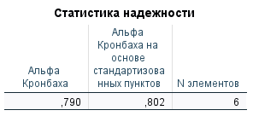
- Альфа Кронбаха для фактора 1
Источник: [составлено автором]
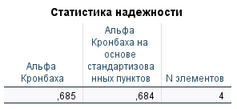
- Альфа Кронбаха для фактора 2
Источник: [составлено автором]
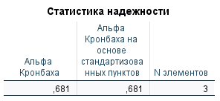
- Альфа Кронбаха для фактора 3
Источник: [составлено автором]
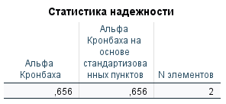
- Альфа Кронбаха для фактора 4
Источник: [составлено автором]

Как мы видим, показатели коэффициента альфа Кронбаха составляют 0.790, 0.685, 0.681 и 0.656 для факторов 1, 2, 3 и 4 соответственно, то есть во всех случаях надёжность подтверждена.
Далее рассмотрим полученные факторы со смысловой точки зрения. В первый фактор попали переменные, описывающие важность для потребителя достижения реальных результатов обучения, а также приятность самого процесса обучения.
Во второй фактор вошли переменные, определяющие демотивацию потребителя от обучения в выбранной школе в связи с низким уровнем организованности обучения и процессов в ней.
Третий фактор характеризует отношение потребителя к изучению корейского языка в школе скорее как к приятному досугу. Важным мотиватором для потребителя в таком случае становится наличие дружеских отношений с другими студентами школы, при этом сложности в изучении языка и необходимость вкладывать в его изучение силы и время могут способствовать тому, что потребитель прекратит изучение языка в выбранной школе.
Четвёртый фактор характеризует первостепенную значимость для потребителя цены предложений школы. Остаться в школе потребителя будет мотивировать наличие скидки для постоянных клиентов, при этом повышение цен на услуги станет демотивирующим фактором.
Для каждого из факторов на основе попавших в него переменных были сформированы усреднённые переменные. Усреднённой переменной для первого фактора было присвоено имя ProcessAndResult, усреднённой переменной для второго фактора – Disorganization, усреднённой переменной для третьего фактора – Fun, усреднённой переменной для четвёртого фактора – Price. Далее для сегментации потребителей на основе выделенных факторов был проведён кластерный анализ.
В первую очередь в ходе кластерного анализа была рассмотрена полученная дендрограмма (приведена в приложении 3). После анализа дендрограммы было принято решение о том, что оптимальным числом кластеров (или сегментов) можно считать три кластера.
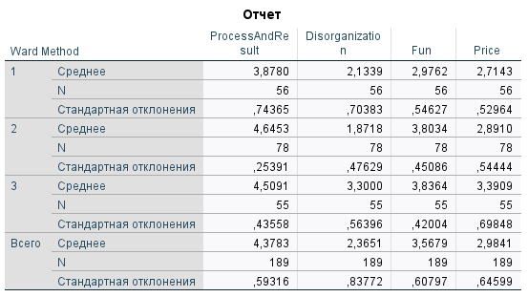
- Отчёт для 3 кластеров
Источник: [составлено автором]

Так, в первый кластер (или сегмент) попало 56 потребителей (29.6%), во второй – 78 (41.3%), а в третий – 55 (29.1%). Кратко рассмотрим каждый из сегментов. Так, для потребителей из первого сегмента процесс и результат обучения обладают относительно высокой значимостью, в то время как досуговая составляющая обучения и цена обладают средней значимостью. Относительно высокой значимостью обладает также такой демотивирующий фактор как неорганизованность обучения (обратим внимание на то, что переменные в факторе были «перевёрнуты», поэтому более высокая значимость фактора соответствует более низким значениям по нему). Данному сегменту было присвоено название Нейтральные.
Для потребителей из второго сегмента крайне важными являются процесс и результат обучения, а также относительно высокой важностью обладает досуговая составляющая обучения. При этом неорганизованность обучения становится для таких потребителей весьма серьёзным демотиватором, а фактор цены обладает средним влиянием. Второму сегменту было присвоено название Ориентированные на учёбу.
В третий сегмент попали потребители, для которых на первом месте всё также остаются аспекты, связанные с процессом и результатами учёбы, однако для данного сегмента относительно высокой значимостью обладают и все остальные выделенные факторы, связанные с обучением в школе. Данному сегменту было присвоено название Максималисты.

3.5 STP-маркетинг
В ходе анализа данных были выделены 3 основных сегмента потребителей: Нейтральные, Ориентированные на учёбу и Максималисты. Для дальнейшего определения целевого сегмента сравним сегменты между собой по таким параметрам как размер, сумма, которую представители сегмента готовы тратить на изучение корейского языка в месяц, и уровень обучения, до которого представители сегмента хотели бы дойти. Сумма, которую студенты готовы тратить на обучение, поможет отразить доходность сегмента. Уровень, до которого представители сегмента хотят дойти в процессе обучения, поможет определить наиболее перспективный сегмент с точки зрения длительности взаимодействия клиентов со школой.
- Сегменты потребителей
 | Нейтральные | Ориентированные на учёбу | Максималисты
Размер сегмента | 56 чел. (29.6%) | 78 чел. (41.3%) | 55 чел. (29.1%)
Сумма, которую потребители готовы тратить на изучение корейского языка в месяц (руб.) | менее 2500: 2 чел. (3.6%)  2500-5000: 30 чел. (53.6%)  5000 – 8000: 20 чел. (35.7%)  8000 – 12000: 4 чел. (7.1%) | Менее 2500: 4 чел. (5.1%)  2500-5000: 24 чел. (30.8%)  5000-8000: 35 чел. (44.9%)  8000-12000: 15 чел. (19.2%) | Менее 2500: 4 чел. (7.3%)  2500-5000: 19 чел. (34.5%)  5000-8000: 18 чел. (32.7%)  8000-12000: 9 чел. (16.4%)  Более 12000: 5 чел. (9.1%)
Уровень знания корейского языка, которого потребители хотели бы достичь (гып) | 1-2: 2 чел. (3.6%)  3: 11 чел. (19.6%)  4: 32 чел. (57.1%)  5: 8 чел. (14.3%)  6: 3 чел. (5.4%) | 3: 13 чел. (16.7%)  4: 35 чел. (44.9%)  5: 23 чел. (29.5%)  6: 7 чел. (8.9%) | 3: 3 чел. (5.4%)  4: 31 чел. (56.4%)  5: 17 чел. (30.9%)  6: 4 чел. (7.3%)

Источник: [составлено автором]
Так, сегмент Ориентированных на учёбу оказался самым крупным по числу попавших в него потребителей (41.3% от общего числа заинтересованных в изучении корейского языка в школах), сегменты Нейтральных и Максималистов являются практически одинаковыми – в них попали 29.6% и 29.1% потребителей соответственно.
Потребители из сегмента Нейтральных преимущественно готовы тратить на обучение от 2500 до 5000 рублей в месяц (53%), в сегменте Ориентированных на учёбу самым распространённым допустимым диапазоном цен стал диапазон 5000 – 8000 рублей (44.9%), в сегменте Максималистов – 2500 – 5000 рублей (34.5%).
Во всех трёх сегментах наибольшая доля потребителей хотела бы дойти до 4 уровня знания корейского языка (выше среднего). При этом в сегментах Ориентированных на учёбу и Максималистов значительное число потребителей также хотели бы выучить корейский язык до 5 (профессионального) уровня – по 29.5% и 30.9% соответственно.
Для определения целевого сегмента сравним сегменты между собой. Так, определим для каждого из сегментов выраженность каждой рассматриваемой характеристики (размер сегмента, размер месячных трат, желаемый уровень по итогам обучения), присвоив ей значение от 1 до 10, где 10 будет присваиваться характеристике с наибольшим значением из представленных.
Так, размер сегмента Ориентированных на учёбу получает оценку 10, размер сегмента Нейтральных – 7.2 (56 чел./78 чел.), а размер сегмента Максималистов – 7.1 (55 чел./78 чел.).
Для оценки сегментов с точки зрения месячных трат на учёбу предварительно умножим значение верхней планки диапазона цен на число учеников, готовых тратить такую сумму в месяц на изучение языка. Для тех, кто готов тратить на обучение более 12000 рублей сделаем допущение и обозначим сумму как 16900 рублей – столько в данный момент максимально можно потратить в месяц на учёбу в Школе САН.
Так, для сегмента Нейтральных сумма составит 363 000 рублей, для сегмента ориентированных на учёбу – 590 000 рублей, а для сегмента Максималистов – 424 600 рублей. Сегменту Ориентированных на учёбу присвоим оценку по параметру 10, сегменту Нейтральных – 6.2 (363 000 руб./590 000 руб.), сегменту Максималистов – 7.2 (424 600 руб./590 000 руб.).
Наконец, оценим сегменты с точки зрения того, до какого уровня изучения языка потребители, попавшие в них, хотят дойти. Оценим сегменты с точки зрения того, какой процент потребителей в сегменте планирует дойти до 5 или 6 уровня знания языка. Так, в сегменте Нейтральных процент таких потребителей составляет 19.7%, в сегменте Ориентированных на учёбу – 38.4%, а в сегменте Максималистов – 38.2%. Так, сегменту Ориентированных на учёбу можно присвоить оценку 10, сегменту Нейтральных – 5.1 (19.7%/38.4%), а сегменту Максималистов – 9.9 (38.2%/38.4%).
Как мы видим, сегмент Ориентированных на учёбу стал лидером по всем трём рассматриваемым параметрам. В связи с этим сегмент Ориентированных на учёбу становится для компании целевым.
Далее рассмотрим некоторые другие, необозначенные ранее характеристики сегмента Ориентированных на учёбу, которые удалось определить в ходе проведения анкетирования. Понимание основных характеристик сегмента в дальнейшем поможет в разработке позиционирования и определении направления действий по элементам маркетинг-микса.
Так, для превалирующего числа представителей сегмента одной из причин для изучения языка стал интерес к современной корейской культуре (86%). 53% представителей сегмента отметили, что изучают язык для путешествий в Южную Корею, а 46% обозначили в качестве одной из причин изучения языка желание учиться в Южной Корее. Отметим, что интерес к учёбе в Южной Корее для данного сегмента выражен в значительно большей степени, чем в целом среди всех опрошенных. Около трети потребителей, попавших в сегмент, также отмечали, что изучают корейский по таким причинам как желание работать в Южной Корее (27%), эмиграция в Южную Корею (29%) и интерес к истории и традициям Южной Кореи (32%). При этом лишь 18% представителей сегмента отметили, что заинтересовались изучением корейского языка просто из соображения получения нового навыка (в сравнении с 32% в целом среди опрошенных).
Далее рассмотрим то, какие аспекты важны для Ориентированных на учёбу при выборе школы корейского языка. Профессионализм и опыт преподавателей стал для данного сегмента самой важной характеристикой – 72% потребителей оценили данный фактор как крайне важный при выборе школы. Интересно то, что довольно важной чертой при выборе школы стало удобство и простота записи на занятия – 50% отметили данный аспект как крайне важный. Также в качестве крайне важных аспектов 49% представителей сегмента отметили стоимость занятий, 47% – наличие полной информации о школе в открытом доступе, 45% – наличие у школы лицензии на ведение образовательной деятельности. Кроме того, ощутимым весом при выборе школы обладает такой аспект как репутация школы и отзывы других учеников – 36% считают данный фактор важным, а 42% – крайне важным. Также для 40% опрошенных крайне важным является наличие реальных кейсов студентов, которые реализовали свои цели и мечты благодаря обучению в той или иной школе корейского языка.
Несколько менее выраженным, но всё же заметным фактором при выборе школы для потребителей является возможность заниматься с носителем языка – 24% оценили важность фактора на «3» из «5», 21% посчитали фактор важным, а 39% сочли его крайне важным. Такой аспект как наличие у школы платформы с дополнительными материалами в основном был оценён как важный (41% поставили данному аспекту оценку «4»). Примерно по трети потребителей оценили такой аспект как современный подход к обучению на «3», «4» и «5», что делает его не первостепенным при выборе школы, однако показывает, что большинство потребителей всё же его в той или иной степени учитывает.
Также анкетирование показало, что каких-либо существенно превалирующих тенденций с точки зрения наиболее предпочтительного формата обучения (офлайн или онлайн) не наблюдается. Однако всё же преимущественно как более важная отмечалась возможность заниматься в онлайн-формате. Кроме того, результаты опроса демонстрируют, индивидуальный и групповой форматы обучения также в низкой степени отличаются для сегмента с точки зрения предпочтительности, лишь с небольшим перевесом в сторону индивидуального формата.
Наконец, отметим то, что рейтинг школы (например, на сервисе Google Карты) не является одним из первостепенных факторов при выборе школы. Так, примерно по 25% потребителей оценили такой фактор на «2», «3», «4» и «5». Конечно, с учётом того, что почти четверть потребителей в сегменте оценила фактор как крайне важный, нельзя его игнорировать, однако и не следует считать его одним из ключевых.
Рассмотрим также некоторые другие характеристики целевого сегмента, которые демонстрируют результаты анкетирования. Так, 63% представителей сегмента считают оптимальной длительность занятия от одного до полутора часов, а также 63% отметили, что для них предпочтительно было бы заниматься 2 раза в неделю. При этом 47% представителей сегмента выбрали оба этих параметра одновременно. Интересно то, что одно занятие в неделю считают оптимальным лишь 13% представителей сегмента.
В целом на изучение корейского языка в неделю большая часть представителей сегмента готова тратить 4-6 часов (53%), ещё 30% готовы тратить на изучение корейского языка лишь 1-3 часа.
В качестве наиболее удобного времени для занятий 69% представителей сегмента отметили вечер в будние дни, а также 56% выбрали утреннее и дневное время в выходные дни.
С точки зрения приоритетности отработки определённых навыков на первом месте для потребителей из сегмента преимущественно стоит отработка навыка устной речи, на втором – навыка письма, на третьем – навыка восприятия речи на слух, а на четвёртом – навыка чтения.
Также рассмотрим то, выполнение каких заданий является для представителей сегмента наиболее интересным и комфортным. Так, 82% потребителей из сегмента отметили в качестве интересного формата просмотр и разбор видео, фильмов или телепередач на корейском языке. Также 78% потребителей из сегмента отметили в качестве интересного формата участие в дискуссиях на заданную тему, 69% – выполнение стандартных упражнений из учебников. Почти половина представителей сегмента (45%) выбрали в качестве интересного формата перевод текстов, а 42% – чтение и пересказ корейских произведений или небольших историй. Наименее интересными форматами для потребителей стали выполнение индивидуальных проектов (31%) и групповых проектов (21%).
Далее рассмотрим то, какие дополнительные возможности представители Ориентированных на учёбу хотели бы видеть в школе корейского языка. Так, 71% представителей сегмента отметили, что хотели бы видеть в школе курсы по подготовке к экзамену на знание корейского языка TOPIK, а 64% заинтересованы в том, чтобы школа предоставляла услуги сопровождения поступления в корейские университеты. Около половины респондентов также выбирали в качестве приоритетных для себя такие опции как проведение школой языковых лагерей в Южной Корее и организация школой разговорных клубов. 46% и 41% представителей сегмента соответственно хотели бы, чтобы в школе проводились уроки и мероприятия, посвящённые корейской культуре, и предлагались для посещения интенсивные курсы. Отметим, что ещё одним относительно выраженным выбором стала организация школой путешествий в Южную Корею – такую опцию посчитали важной 37% представителей сегмента.
Наконец, рассмотрим то, откуда представители сегмента, уже имеющие опыт обучения в школе корейского языка, узнали об их школе. Так, 44% узнали о выбранной школе благодаря рекламе в социальных сетях, 28% – от родственников или знакомых, 23% – нашли школу самостоятельно в интернете и лишь 5% узнали о школе благодаря рекламной интеграции у блогера. Другие варианты получения информации о школе не выбрал ни один из представителей сегмента.
После рассмотрения основных характеристик целевого сегмента перейдём к формулированию позиционирования компании. Для определения позиционирования рассмотрим такие характеристики как профессионализм преподавателей школы и стоимость обучения в школе – именно они являются для представителей сегмента одними из важнейших в процессе выбора школы корейского языка. Стоимость обучения определялась на основе цен на индивидуальное и групповое обучение в школах. Профессионализм преподавателей определялся на основе их опыта работы, уровня владения корейским языком (в том числе отдельно отмечалась работа в школе носителей языка), образования и наличия знаний и квалификаций в области преподавания. Также были изучены отзывы на преподавателей различных школ корейского языка, размещённые в интернете. При построении краты позиционирования рассматривались основные конкуренты Школы САН, а именно Корейский культурный центр (Санкт-Петрбург), Культурный центр НАН, Школа Вон Гван, Mandarin School, YJSCHOOL, Korean Simple и Kitsune.
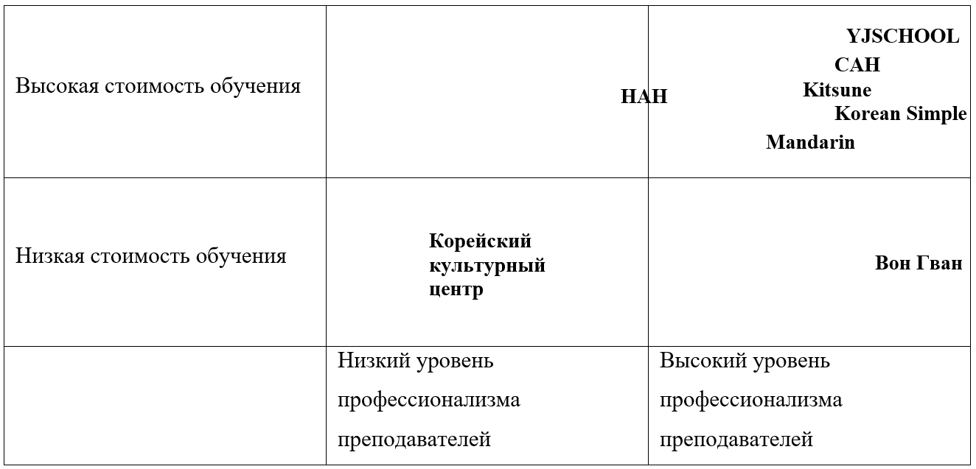
- Карта позиционирования
Источник: [составлено автором]

Как мы видим, большинство школ корейского языка сосредоточены в одном и том же квадранте, который определяется высоким уровнем профессионализма преподавателей и относительно высокой стоимостью обучения. Школа САН также находится в этом квадранте, являясь одной из школ, предлагающих наиболее дорогие услуги по обучению корейскому языку, но при этом несколько уступает некоторым другим школам с точки зрения профессионализма преподавателей (в первую очередь по параметру числа носителей языка и опыту работы). Заметно выделяется при этом школа Вон Гван – школа позволяет студентам изучать язык у высококвалифицированных преподавателей по весьма демократичным ценам. Однако следует обратить внимание на то, что школа Вон Гван работает при центре Седжон, открытом по поручению правительства Южной Кореи, и, вероятно, частично финансируется именно правительством республики. В связи с этим попытки других организаций конкурировать со школой по цене вряд ли будут оправданными.
Согласно карте позиционирования, главными конкурентами для Школы САН в данный момент являются YJSCHOOL, Korean Simple и Kitsune. YJSCHOOL предлагает свои услуги по более высокой цене, однако обладает более внушительным с точки зрения квалификаций и навыков преподавательским составом. Korean Simple также несколько превосходит Школу САН с точки зрения профессионализма преподавателей, а кроме того, предлагает свои услуги по более низким ценам. Наконец, Kitsune незначительно уступает Школе САН по обоим параметрам, однако потенциальный клиент может не увидеть ощутимой разницы между школами.
Так, в данный момент Школе САН необходимо укреплять свою позицию, работая над повышением общего уровня профессионализма преподавательского состава, и демонстрировать потребителям, что высокая стоимость предлагаемых услуг оправдана их качеством. Несмотря на то, что Школа уже может считать профессионализм преподавателей своей сильной стороной, в данный момент в коммуникациях с потребителями это практически не озвучивается.
Однако, как мы видим, с точки зрения профессионализма преподавателей Школу довольно трудно дифференцировать от некоторых других учебных заведений. В такой ситуации в позиционировании имеет смысл также отразить то, что по-настоящему будет отличать компанию от других похожих на рынке. В качестве такой отличительной черты можно выделить то, что Школа САН три раза в год проводит Грант, который позволяет 10 лучшим ученикам Школы попасть на языковые курсы в Южную Корею – при этом в зависимости от занятого учеником места Школа либо оплачивает ему полную стоимость поездки, либо покрывает её частично (от 50% до 70%). Строить карту позиционирования с учётом такой программы не имеет смысла, так как аналогичных возможностей не предоставляет ни одна другая школа корейского языка в России. Также отметим то, что использование данного аспекта в позиционировании компании на целевой сегмент будет вполне оправдано, так как более 50% представителей сегмента Ориентированных на учёбу хотели бы видеть проведение языковых лагерей в Южной Корее в качестве дополнительной возможности выбираемой школы.
Чтобы кратко сформулировать итоговое позиционирование, обратимся к макромодели X-YZ. Рассмотрим модель по элементам:
Продукт (X): Услуги по обучению корейскому языку;
Потребители (Y): Те, кто ориентирован на достижение реальных результатов обучения;
Выгоды (Z): Изучение корейского языка у профессионалов в России с возможностью получения от Школы компенсации на изучение корейского языка в Южной Корее.
Так, кратко позиционирование компании можно сформулировать следующим образом: Команда профессионалов Школы САН помогает целеустремлённым ученикам добиваться высот в изучении корейского языка, а лучших из лучших отвозит на учёбу в Южную Корею.

Разработка элементов маркетинг-микса
Перейдём к разработке элементов маркетинг-микса для Школы корейского языка САН. Заранее отметим то, что в данном разделе будут представлены только рекомендации по таким элементам маркетинг-микса как продукт и продвижение. В первую очередь это связано с тем, что анализ результатов опроса по целевому сегменту показал – с точки зрения таких элементов как цена и место внесение каких-либо существенных корректировок не требуется. Представители целевого сегмента преимущественно готовы тратить на обучение именно такие суммы, которые соответствуют ценам абонементов, предлагаемых Школой САН. Кроме того, респонденты отмечали, что наиболее удобной формой оплаты занятий для них является приобретение абонементов на месяц, что также представляется возможным и крайне часто используется в Школе САН. С точки зрения места чуть больший перевес в ответах потребителей из целевого сегмента отмечался в сторону предпочтительности онлайн-занятий офлайн-занятиям. Компания обладает развитой онлайн-школой, что также согласуется с предпочтениями целевого сегмента.
Другой причиной является то, что руководство САН изначально дало понять, что в ближайшем будущем Школа будет относительно негибкой с точки зрения изменения цен и мест предоставления услуг. Так, существующие цены в данный момент представляются оптимальными, их снижение может привести к тому, что Школа не сможет полноценно реализовывать предлагаемые программы. Повышение цен в настоящий момент также не рассматривается, так как зачастую болезненно воспринимается клиентами Школы, особенно учитывая то, что сейчас услуги компании являются одними из самых дорогих на рынке. Также в данный момент Школа САН не готова открывать новые офлайн-школы в других городах России, по причине того, что это потребует значительных вложений при неочевидности уровня спроса и сроков окупаемости.
Перейдём к рассмотрению тех элементов маркетинг-микса, по которым в данной работе предлагаются рекомендации, а именно к вопросам продукта и продвижения.
Продукт
- Создание групп нового формата
Значительное число представителей целевого сегмента отметили то, что считают оптимальными такой режим учёбы, когда занятия проходят по два раза в неделю и длятся от одного до полутора часов. В данный момент в Школе САН можно на заниматься по часу два раза в неделю на индивидуальных занятиях. Также в офлайн-школах компании в Москве и Санкт-Петербурге есть совсем небольшое число отдельных групп, занятия в которых проходят два раза в неделю, длительность каждого такого занятия составляет полтора часа.
В результате анализа данных было определено, что представители целевого сегмента определяют возможность заниматься в онлайн-формате для себя как несколько более важную, чем посещение занятий в офлайн-формате. Кроме того, онлайн-формат в целом позволяет охватывать значительно большее число потребителей (особенно, если говорить о групповых занятиях). В связи с этим оправданным шагом будет создание групп, занятия в которых будут проходить два раза в неделю и будут длиться около полутора часов (полуторачасовое занятие в таком случае выглядит более уместным, чем часовое, так как в онлайн-группах зачастую присутствует 12-20 человек, причём каждому ученику предпочтительно уделить на занятии некоторое внимание). Создание групп нового формата не должно вызвать затруднений с точки зрения закладываемых в процесс ресурсов, так как общая программа занятий может остаться прежней, корректировки потребуются только с точки зрения распределения преподаваемого материала во времени. Также сложности не должны возникнуть с точки зрения подбора преподавателей для таких групп, так как у многих учителей Школы в данный момент есть подходящие «окошки» в расписании. Занятия в группах нового формата при этом предпочтительно проводить вечером в будние дни или утром-днём в выходные дни – именно такое время представители целевого сегмента определяют для себя как наиболее комфортное для обучения.
Как было отмечено, в первую очередь группы нового формата необходимо внедрить в онлайн-школе. Однако впоследствии, по мере роста Школы, развитие и увеличение числа таких групп может стать оправданным и в офлайн-школах компании.
Обратим внимание и на то, что необходимость создания таких групп диктуется тем, что подобные предложения уже встречаются у основных конкурентов Школы. Учитывая то, что на рынке присутствуют игроки, в высокой степени похожие на Школу САН с точки зрения предлагаемых услуг, потребители уже могут выбирать обучение в других школах как более приоритетное в связи с наличием в них такого формата обучения, который представляется им оптимальным.
- Разработка услуги сопровождения поступления в корейские университеты
Как было отмечено при рассмотрении характеристик целевого сегмента, у Ориентированных на учёбу прослеживается явный запрос на получение услуг сопровождения поступления в университеты Южной Кореи – 64% представителей сегмента хотели бы видеть такие услуги в выбираемой школе. Отметим то, что некоторые преподаватели Школы САН уже оказывали ученикам консультационные услуги по поступлению в корейские университеты, однако это происходило в неофициальном формате по инициативе и запросам небольшого числа отдельных студентов и не представлялось как полноценный продукт, предлагаемый Школой. В такой ситуации Школа не получает те выгоды, которые могла бы иметь, если бы услуга была полноценно проработана и официально представлена в пакете продуктов компании, выступая ещё одной её сильной стороной.
В данный момент у Школы есть некоторые из ключевых ресурсов, необходимых для качественного оказания подобной услуги. Так, значительное число преподавателей Школы проходили обучение в университетах Южной Кореи или обучаются в них в данный момент, в связи с чем обладают реальным релевантным опытом, полезным в организации и предоставлении услуг по сопровождению поступления в корейские университеты. Кроме того, в Школе периодически проводятся бесплатные вебинары, на которых основатель САН рассказывает о различных программах обучения, существующих в университетах Южной Кореи, а также об актуальных грантах и стипендиях, на которые поступающие в учебные заведения могут претендовать, о возможностях поиска жилья для студентов в стране. То есть у Школы уже есть определённая сформированная база знаний о процессе поступления в корейские университеты и существующих возможностях для потенциальных студентов. Наконец, у Школы уже есть налаженные партнёрства с южнокорейскими университетами (в первую очередь в связи с проведением в них языковых лагерей компании), что также расширяет возможности САН по разработке программ сопровождения поступления.
Так, разработка и внедрение программ сопровождения поступления в корейские университеты представляется обоснованным решением, для реализации которого у компании есть ключевые необходимые ресурсы. Услуга сопровождения поступления при этом может включать в себя следующие компоненты (не ограничиваясь ими):
- консультация со студентом и подбор релевантных программ;
- составление плана действий для студента, поступающего на определённую программу, объяснение условий программы;
- помощь в написании мотивационного письма и составлении резюме;
- подготовка к интервью в университете;
- предоставление рекомендательных писем для студентов;
- консультации по вопросу необходимых документов и помощь с их сбором;
- консультации по подбору жилья в Южной Корее.

При этом логичным решением будет предоставление студентам возможности самостоятельно выбирать для приобретения именно те услуги, которые им необходимы, а не обязывать клиента приобретать полный пакет. Кроме того, пусть это затрагивает уже скорее вопросы продвижения Школы, а не непосредственно продукта, оправданным будет предоставление ученикам Школы САН скидки на приобретение услуги сопровождения поступления.
- Разработка курса по подготовке к экзамену TOPIK Ⅱ
Курсы по подготовке к экзамену на знание корейского языка TOPIK – наиболее часто встречающийся запрос с точки зрения дополнительных возможностей в выбираемой школе со стороны целевого сегмента. Необходимо обозначить, что экзамен TOPIK подразделяется на две части – TOPIK Ⅰ и TOPIK Ⅱ. Экзамен TOPIK Ⅰ покрывает первые два уровня знания языка – элементарный и начальный – и состоит из тестовых вопросов на аудирование и чтение. Экзамен TOPIK Ⅱ покрывает уровни знания языка с 3 по 6 (со среднего уровня до уровня носителя) и включает в себя тестовые вопросы на аудирование и чтение, письменную часть (описание графика и эссе), а также в ближайшем будущем в экзамен планируют ввести устную часть. При этом в данный момент в Школе САН представлены исключительно курсы по подготовке к экзамену TOPIK Ⅰ – наиболее простому варианту экзамена, рассчитанному на студентов начальных уровней обучения. Кроме того, такие курсы проводятся в Школе весьма редко – обычно набор на курс проводится лишь раз в год, примерно за полтора месяца до даты проведения экзамена (причём всего экзамен стандартно проводится два или три раза в год).
Учитывая то, что целевым сегментом Школы являются потребители, нацеленные на достижение в учёбе высоких результатов и приобретения как минимум четвёртого уровня знания языка (выше среднего), разумным решением становится разработка курсов по подготовке к экзамену TOPIK Ⅱ. Проведение таких курсов является ещё более оправданным, чем организация подготовки к экзамену TOPIK Ⅰ. Это связано в первую очередь с тем, что для подготовки к TOPIK Ⅱ ученику недостаточно будет прорешать несколько тестовых вариантов и проверить себя: ученику также необходимо получить навык написания соответствующих заявленному организаторами формату письменных частей экзамена. В такой ситуации именно советы и корректировки со стороны хорошо знакомого с экзаменом преподавателя начинают играть весьма важную роль в ходе подготовки. Кроме того, в целом студенты, принявшие решение сдавать экзамен TOPIK Ⅱ, зачастую в большей степени заинтересованы в получении достойных результатов. Это связано с тем, что сертификат об успешной сдаче TOPIK Ⅰ практически не обладает никаким реальным весом и значением, не демонстрирует высокий уровень знания студентом корейского языка (так как сам экзамен ориентирован на начинающих). Данный экзамен студенты преимущественно сдают лишь с целью попробовать свои силы и оценить свои навыки. Результаты экзамена TOPIK Ⅱ, с другой стороны, могут подтвердить высокий уровень владения языком и учитываются, например, при поступлении в корейские университеты. Именно поэтому в случае сдачи экзамена TOPIK Ⅱ зачастую предполагается гораздо более серьёзная и ответственная подготовка.
Так, Школе предлагается реализовывать курсы по подготовке к экзамену TOPIK Ⅱ в следующем формате. Задания на аудирование и чтение могут размещаться на онлайн-платформе Школы для самостоятельного прорешивания учащимися. При этом необходимо предоставить учащимся возможность оперативно консультироваться с преподавателем по возникающим трудностям и вопросам (например, в общем чате студентов). Кроме того, в курс необходимо включить несколько онлайн-уроков с преподавателем, на которых будут разбираться правила и подходы к написанию эссе и описания графиков, предлагаемых в экзамене, рассматриваться идеальные варианты написания таких заданий, а также наиболее часто встречающиеся ошибки. Также студентов необходимо стимулировать к самостоятельному написанию как можно большего числа заданий письменной части с последующей их проверкой учителем.
Курс рекомендуется проводить в Школе как минимум 3-4 раза в год. Проведение курса с более редкой периодичностью представляется неоправданным, так как далеко не все потребители будут готовы ждать следующего набора, что может приводить к их переходу на аналогичные курсы в другие организации.
- Разработка единого сайта и совершенствование процесса записи на занятия
В данный момент у Школы САН отсутствует единый сайт, кроме того, информацию о некоторых услугах, характеристиках и преимуществах Школы в целом довольно затруднительно найти в открытом доступе. Помимо этого, пользователи, попадающие на сайт компании, сталкиваются с ограниченными и не самыми комфортными для некоторых возможностями записи в Школу. Так, в данный момент на сайте представлена лишь форма, в который пользователь может оставить свои имя и фамилию, а также номер телефона, на который впоследствии клиенту позвонит менеджер Школы. При этом около 50% представителей целевого сегмента потребителей отметили наличие полной информации о школе в открытом доступе и удобство записи на занятия в качестве крайне важных характеристик при выборе школы корейского языка. В связи с этим формирование полноценного сайта и предложение потребителям удобных способов записи на занятия становится одним из важнейших приоритетов для Школы. Так, предлагается внедрить следующие изменения:
- Деактивация существующих онлайн-страниц Школы, на которых представлена неактуальная и вводящая в заблуждение информация;
- Представление на сайте компании информации о всех доступных в Школе форматах обучения по основным долгосрочным программам (офлайн-занятия в Москве и Санкт-Петербурге, а также онлайн-занятия, проводимые в групповых и индивидуальных форматах). Необходимо представить информацию о программах курсов, процессе проведения занятий, предоставляемых ученикам материалах, частоте и длительности занятий, стоимости занятий, преподавателях;
- Размещение на сайте календаря с расписанием действующих в Школе групп;
- Создание на сайте разделов с информацией о дополнительных услугах и продуктах, предлагаемых Школой (языковой лагерь в Южной Корее, курсы по подготовке к экзамену TOPIK, разговорный клуб, бесплатная Неделя корейского языка, бесплатные вебинары, учебник «Learn! Korean with BTS»);
- Создание раздела с информацией о дополнительных возможностях учеников САН – возможности участия в Гранте Школы и накопления баллов за домашние задания для получения скидки на абонементы;
- Разработка отдельного раздела с командой Школы, описанием преподавателей, их опыта и достижений;
- Размещение информации о наличии у Школы лицензии на ведение образовательной деятельности, а также ссылки на реестр Рособрнадзора, в котором она располагается. Указание информации о том, что Школа выдаёт учащимся официальные сертификаты о прохождении обучения.
- Усовершенствование формы записи на занятия: предоставление пользователю возможности оставить не только номер телефона для звонка, но и ссылку на страницу или уникальный никнейм в той социальной сети или мессенджере, который является для клиента наиболее удобным для связи. Предоставление клиенту возможности указать комментарий касаемо того, какой формат общения с компанией является для него наиболее удобным.
- Указание информации о том, что на занятия в Школе клиент может записаться, связавшись с компанией через личные сообщения в её социальных сетях. Размещение инструкции о том, какое сообщение клиенту необходимо написать для записи на занятия, а также активных кнопок на социальные сети компании, в которых клиент может с ней связаться.

Предлагаемые изменения помогут структурировать информацию о компании и её продуктах в глазах потребителей, а также сделать процесс записи удобным для большего числа клиентов.
- Включение в программу долгосрочных курсов уроков культуры и проведение мастер-классов
Как было выявлено в ходе анализа результатов анкетирования, 46% представителей целевого сегмента хотели бы видеть в выбираемой школе возможность посещать уроки и мероприятия, посвящённые корейской культуре. В рамках такого запроса Школа САН в данный момент уступает многим другим организациям, функционирующим на рынке, так как подобные мероприятия в школе не проводятся.
Для изменения ситуации предлагается внедрить в долгосрочные программы Школы по 1-2 культурным урокам в семестр. Уроки предлагается проводить в таком формате, чтобы ученики знакомились с основными культурными аспектами и традициями Южной Кореи, используя при этом полученные ранее знания и, таким образом, параллельно закрепляя пройденный материал. Например, уроки могут проходить в формате просмотра и обсуждения видеороликов, передач или фильмов, рассказывающих об отдельных аспектах истории и современной жизни в Южной Корее или просто имеющих культурную ценность (просмотр видеоматериалов с их последующим обсуждением был выбран представителями целевого сегмента как наиболее комфортный и интересный вариант заданий). Такие уроки разнообразят активную и перенасыщенную стандартными заданиями программу Школы, помогая ученикам сделать небольшой перерыв и узнать что-то интересное для себя.
Также в офлайн-школах в Москве и Санкт-Петербурге предлагается проведение мастер-классов для всех желающих за небольшую плату. Такие мастер-классы могут быть посвящены, например, корейской каллиграфии или изготовлению простых традиционных блюд. Подобные мероприятия помогут сформировать в Школе своё собственное сообщество активных участников и позволит студентам взаимодействовать с командой САН в более неформальной обстановке, повышая лояльность клиентов и создавая у них в целом более благоприятное общее впечатление об услугах и опыте взаимодействия с компанией.
Продвижение
- Таргетированная реклама в социальных сетях и тематических сообществах, акцентирующая внимание на преподавателях школы и историях успеха студентов
Большинство представителей целевого сегмента отметили, что узнали о выбранной ими для изучения корейского языка школе именно из социальных сетей. В связи с этим социальные сети продолжают оставаться одним из приоритетных каналов для продвижения продуктов Школы САН. Однако необходимым является некоторое изменение направленности рекламных сообщений и их посыла. В данный момент рекламные публикации компании в социальных сетях преимущественно выглядят следующим образом:
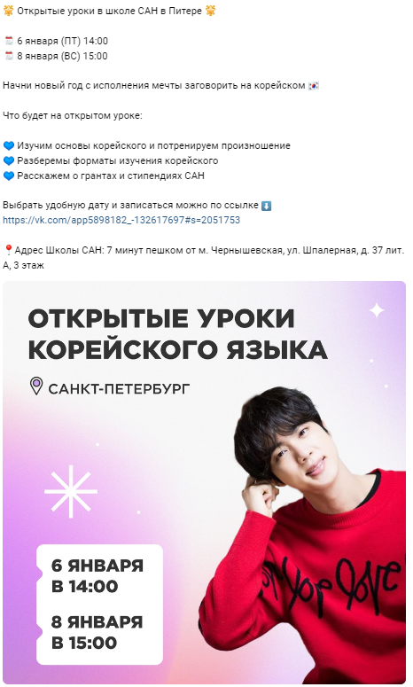
- Рекламный пост Школы САН
Источник: [ВКонтакте]

В рекламных постах Школы САН не отражаются основные преимущества Школы с точки зрения профессионализма преподавателей и достижений учеников, которые так важны для представителей целевого сегмента Ориентированных на учёбу. В рекламных постах преимущественно присутствует лишь некоторая информация об организационной составляющей обучения, а также зачастую используются изображения корейских знаменитостей, привлекающих внимание тех, кто интересуется современной корейской культурой.
Подобные посты, конечно, также имеют место быть, однако не являются ориентированными именно на целевой сегмент компании. В продвижении, направленном на целевой сегмент потребителей, необходимо отразить те выгоды, которые потребители получат с точки зрения качества обучения. Так, таргетированная реклама или реклама в тематических сообществах (посвящённых Южной Корее и корейскому языку), например, может содержать истории успеха студентов Школы САН, которые прошли в ней обучение и впоследствии смогли поступить в университеты Южной Кореи. Такие истории должны быть изложены в кратком и интересном формате, чтобы быстро цеплять внимание потребителя (особенно с учётом тенденции к развитию в современном мире такого феномена как клиповое мышление), но в то же время должны содержать основные ключевые пункты, которые смогут в итоге привлечь потребителя в Школу. В качестве примера начала текста такого рекламного сообщения могут, например, выступать фразы формата «Мария прошла обучение по программе Школы САН, и спустя два года поступила в Сеульский национальный университет» или «Выучить корейский за два года и поступить в университет в Южной Корее? Легко! Студентка Школы САН …». Также в таких постах предпочтительно использовать фотографии самих учеников, о которых идёт речь, сделанные непосредственно в Школе, чтобы повышать воспринимаемую достоверность рекламных постов.
Также рекламные посты могут рассказывать о преподавателях Школы, описывая их опыт учёбы в Южной Корее, опыт работы в преподавании и достижения. Такие посты также будут формировать восприятие услуг Школы как качественных и привлекать именно тех студентов, для которых результативность обучения является одним из ключевых приоритетов.
- Размещение репутационных постов в социальных сетях компании
Для работы с имиджем Школы и формирования у целевого сегмента восприятия её услуг как качественных оправданным шагом также будет создание и размещение репутационных постов в социальных сетях САН. В данный момент в социальных сетях компании преимущественно представлены образовательные посты (например, об интересных выражениях корейского языка) и информационные посты (например, о стартах новых групп). Репутационные посты в первую очередь подразумевают формирование такого контента и сообщений в социальных сетях компании, которые способствуют завоеванию доверия со стороны целевого сегмента. Так, например, в формате репутационных постов компания может сформировать серию коротких видеороликов об учителях Школы. В таких видеороликах преподаватели Школы могут в краткой и увлекательной форме рассказывать о том, какое образование они сами получили, каким опытом работы обладают, какие подходы используют в работе с учениками и чем им в целом нравится их работа.
Также возможным вариантом может быть создание коротких видеороликов, в которых будет отражено то, как проходит подготовка к урокам в Школе (как со стороны команды САН, так и со стороны учеников) и непосредственно сами уроки. Такой контент поможет сформировать у потенциальных клиентов понимание того, как организован процесс обучения, и показать, что к предоставлению образовательных услуг в Школе относятся серьёзно.
Наконец, в социальных сетях Школы необходимо публиковать информацию о её достижениях. Например, если Школа вступила в партнёрство с ещё одним корейским университетом, такую информацию необходимо разместить в её социальных сетях, чтобы подчеркнуть масштабы деятельности компании и её постоянное развитие.
- Введение системы бонусов за написание отзыва об обучении в школе
По результатам проведения анкетирования было выявлено, что также определённым весом при выборе школы корейского языка для представителей целевого сегмента обладают отзывы других учеников об обучении в ней (78% представителей целевого сегмента определяют данный аспект для себя как важный или крайне важный при выборе школы). В данный момент в интернете представлено довольно небольшое число актуальных отзывов о компании, что может не позволять потенциальным ученикам полноценно её оценить. В связи с этим предлагается ввести систему, которая будет стимулировать написание отзывов о Школе. В рамках такой системы предлагается предоставлять студентам скидку 10% на покупку следующего абонемента за оставление первого развёрнутого отзыва о компании на различных сервисах, компилирующих отзывы, или в социальных сетях компании. В зависимости от финансового положения компании и результативности системы размер скидки и сроки проведения такой акции могут меняться, однако в данный момент именно скидка в 10% является реалистичным ориентиром.
Важно, чтобы при этом компания поощряла именно написание отзывов как таковое, а не указывала клиентам на то, что отзыв обязательно должен быть положительным. Если компания будет диктовать клиентам направленность отзыва, это может привести к возникновению у неё негативного имиджа в глазах потребителей и создать ситуацию появления недоверия у потребителей к отзывам о компании из предположения о том, что они были «куплены».
- Введение бонуса формата «Приведи друга»
Выбор школы корейского языка на основе рекомендаций друзей и знакомых – ещё один распространённый способ для представителей целевого сегмента нахождения организации для прохождения обучения (пришёлся почти на треть респондентов сегмента). В связи с этим разумным шагом для компании станет стимулирование потребителей к освещению информации об опыте обучения в школе в кругу их знакомых. В рамках такой акции САН может предлагать ученикам скидку 5% на покупку следующего абонемента, если в Школе начнёт заниматься ученик, пришедший по их рекомендации. Кроме того, в последствии ученикам может предоставляться повторная скидка 5%, если студент, пришедший по их рекомендации, прошёл обучение на курсе до конца.
- Заключение партнёрств с крупными южнокорейскими компаниями, функционирующими в России
Ещё одним шагом для продвижения Школы САН как компании, предоставляющей по-настоящему качественные услуги по обучению корейскому языку, может стать заключение партнёрств с крупными южнокорейскими компаниями, функционирующими в России. В качестве таких компаний можно выделить, например, Hyundai и CJ Raviollo Rus, функционирующие в Санкт-Петербурге. В рамках заключения таких партнёрств предлагается предоставление Школой САН скидки на обучение для сотрудников компаний. Школа САН, в свою очередь, получит возможность привлекать новых учеников из числа сотрудников компаний, а также размещать на своём сайте и в социальных сетях информацию о заключении партнёрств с известными южнокорейскими фирмами. Наличие таких партнёрств приведёт к улучшению имиджа Школы и поспособствует формированию восприятия её потенциальными клиентами как организации, предлагающей эффективные и актуальные программы обучения корейскому языку.
- Контекстная реклама в Яндекс Директ
Около четверти представителей целевого сегмента потребителей отметили то, что нашли информацию о выбранной для учёбы школе корейского языка путём проведения самостоятельного поиска информации о таких организациях в интернете. В данный момент по запросу «Школа корейского языка» в Google сайт Школы САН занимает первую позицию, однако при использовании аналогичного запроса в Яндекс можно увидеть, что Школа занимает позицию ниже нескольких её основных конкурентов. Такое положение оказывается для Школы САН весьма невыгодным, так как, проводя поиск, потенциальный клиент может остановиться на изучении лишь первой пары сайтов – в особенности если предложения школ его устроят.
В связи с этим разумным шагом для Школы САН станет использование контекстной рекламы от сервиса Яндекс Директ, которая позволит Школе занимать лидирующие позиции при поиске клиентом школ или курсов для изучения корейского языка.
- Использование платформы Get Course для формирования e-mail рассылок
Одной из сильных сторон Школы является наличие внушительной клиентской базы и постоянное её пополнение. При этом данной сильной стороной Школа практически не пользуется. Данные, собранные о пользователях, используются лишь для точечной связи менеджеров с клиентами, которые проходили обучение в компании, но приостановили его по тем или иным причинам.
В то же время в компании широко используется онлайн-платформа Get Course, на которой размещаются видеолекции Школы и дополнительные материалы, а также регистрируются адреса электронных почт всех студентов Школы и отмечается то, какие программы в Школе тот или иной ученик проходил. Помимо описанного функционала платформа Get Course также позволяет использовать инструмент e-mail рассылок, которым компания в данный момент не пользуется, что можно считать некоторым упущением. Так, рассылки на сервисе можно настраивать под определённую группу пользователей. Например, если пользователь прошёл обучение в Школе САН на уровнях 1 и 2 (элементарный и начальный), можно будет направлять такому пользователю письмо о старте курса по подготовке к экзамену TOPIK Ⅰ, покрывающему данные уровни знания языка. Такой подход в значительной степени поспособствует облегчению и оптимизации продвижения продуктов компании среди бывших и существующих клиентов Школы. Отметим, однако, что такая рекомендация является скорее дополнительной и общей по направлению ко всем ученикам Школы, не фокусируясь исключительно на представителях целевого сегмента.

Выводы
В ходе написания третьей главы путём проведения опроса и глубинных интервью были собраны первичные данные о потребителях на рынке услуг по обучению корейскому языку. Далее был проведён качественный и количественный анализ полученных данных, определены основные тенденции, наблюдаемые среди потребителей на рынке.
Проведение факторного и кластерного анализа с использованием инструмента IBM SPSS позволило выделить три основных сегмента потребителей, существующих на рынке. Сегментам были присвоены названия Нейтральные, Ориентированные на учёбу и Максималисты.
В ходе работы над STP-маркетингом был определён целевой сегмент потребителей (Ориентированные на учёбу), а также описаны его основные характеристики. Далее было разработано позиционирование компании для целевого сегмента.
Наконец, на основе полученных данных были сформулированы практические рекомендации по таким элементам маркетинг-микса как продукт и продвижение.

Заключение
По результатам проделанной работы была достигнута основная цель настоящего прикладного проекта, поставленная автором, а именно – были разработаны рекомендации, определяющие элементы маркетинговой стратегии Школы корейского языка САН на российском рынке услуг по обучению корейскому языку. Разработанные рекомендации помогут компании усилить конкурентную позицию на рынке, а также сформировать в глазах представителей целевого сегмента образ Школы САН как организации, которая отвечает их запросам и потребностям.
В ходе работы над прикладным проектом в первую очередь были рассмотрены теоретические аспекты понятий стратегического маркетинга и маркетинговой стратегии, положение маркетинговой стратегии в компании, возможные направления маркетинговых стратегий и их компоненты. Также были проанализированы подходы к формированию маркетинговой стратегии и стадии стратегического маркетинга. В дальнейшем это помогло в определении ключевых составляющих работы и формировании её общей логики. Также в первой главе работы были рассмотрены основные аспекты, отличающие маркетинг услуг от маркетинга товаров, так как предоставление услуг – основное направление деятельности Школы САН. Рассмотрение основных отличительных черт маркетинга услуг в дальнейшем были учтены при формировании вопросов для проведения анкетирования и глубинных интервью и разработке рекомендаций, а также способствовали объяснению некоторых существующих на рынке тенденций.
Далее в работе была рассмотрена сама компания – её основные характеристики и направления деятельности, а также предлагаемые потребителям продукты. Был проанализирован рынок услуг по обучению корейскому языку в России, определены основные тенденции, существующие на нём. Изучение данных и показателей по рассматриваемому рынку помогло прийти к выводу о том, что рынок услуг по обучению корейскому языку находится в стадии активного роста.
Также по модели PEST-анализа были рассмотрены основные факторы макросреды, оказывающие то или иное воздействие на деятельность компании. Так, были рассмотрены основные политические, экономические, социально-культурные и технологические факторы макросреды. По итогам анализа было определено, что наибольшим влиянием обладают социально-культурные факторы (в особенности, рост популярности корейского языка и культуры и адаптация населения к формату онлайн-образования) и экономические факторы (в особенности, высокие показатели инфляции, а также низкий средний уровень заработной платы и снижение покупательной способности населения).
По модели 5 сил конкуренции Майкла Портера был проанализирован уровень конкуренции на рынке услуг по обучению корейскому языку. В ходе анализа было определено, что в наибольшей степени на рынке выражены такие силы как угроза появления новых конкурентов и рыночная сила покупателей. Такая ситуация объясняется тем, что барьеры входа на рынок и требуемые для входа на рынок инвестиции являются довольно низкими, а также тем, что на рынке уже представлено достаточное количество предложений, между которыми покупатели могут переключаться без существенных издержек.
Далее в работе был представлен SWOT-анализ компании. В первую очередь были определены основные сильные и слабые стороны компании. Так, в качестве сильных сторон были выделены наличие разных форматов обучения и разнообразие предложений, высококвалифицированный преподавательский состав, известный бренд, клиентоориентированный подход, наличие лицензии на ведение образовательной деятельности, обширная клиентская база, наличие партнёрств с южнокорейскими компаниями и университетами, а также Грант Школы САН. В качестве слабых сторон компании были отмечены неорганизованность процессов, отсутствие чёткого видения и стратегии, игнорирование высоких показателей оттока клиентов, отсутствие единого и информативного сайта, а также высокая текучесть кадров. Выявленные сильные и слабые стороны компании в дальнейшем учитывались при работе над STP-маркетингом и формулировании рекомендаций по элементам маркетинг-микса. Также в ходе проведения SWOT-анализа были обозначены основные возможности и угрозы, существующие на рынке. Возможности и угрозы были сформированы на основе той информации, которая была получена в ходе проведения PEST-анализа и анализа 5 сил конкуренции.
После изучения внутренней и внешней среды компании были сформулированы вопросы для проведения анкетирования (опроса) и глубинных интервью. По результатам проведённых исследований можно сформулировать несколько общих выводов, касающихся изучения корейского языка:
- Основной причиной, по которой потребители начинают учить корейский язык, является интерес к современной культуре Южной Кореи. Также распространёнными причинами выбора корейского языка для изучения выступают желание путешествовать в Южную Корею и желание приобрести новый навык;
- Основными причинами отсутствия интереса или отказа от изучения корейского языка являются приоритетность других иностранных языков для изучения, а также непонимание того, как корейский язык может пригодиться в жизни;
- Заинтересованные в изучении корейского языка потребители, которые не рассматривают школы корейского языка для обучения, преимущественно предпочитают изучать корейский язык самостоятельно по материалам, находящимся в открытом доступе;
- Основной причиной отказа от изучения корейского языка в школах или центрах корейского языка для потребителей является наличие предположения о том, что в школах расписание и темп занятий являются строго фиксированными.

Далее для подготовки к сегментации потребителей на рынке был проведён факторный анализ, охватывающий переменные, которые определяют мотивирующие и демотивирующие факторы к продолжению обучения в выбранной школе. Так было выделено 4 основных фактора. Первый фактор определял приоритетность для потребителя получения качественного обучения и видимость его результатов, а также комфорт процесса обучения. Второй фактор совмещал в себе переменные, характеризующие низкий уровень организации обучения в школе. Третий фактор описывал отношение потребителей к обучению как к приятному способу провести свободное время. Четвёртый фактор охватывал переменные, описывающие важность для потребителя цены обучения.
На основе выделенных факторов был проведён кластерный анализ, с помощью которого были выявлены три основных сегмента потребителей – Нейтральные, Ориентированные на учёбу и Максималисты. Далее было проведено сравнение сегментов по таким критериям как численность сегмента, сумма, которую представители сегмента готовы тратить на изучение корейского языка в месяц и желаемый уровень языка, который потребители хотят освоить по итогам обучения. В результате проведения сравнения по обозначенным критериям был выбран целевой сегмент потребителей, а именно – сегмент Ориентированных на учёбу.
Основными чертами сегмента Ориентированных на учёбу является то, что такие потребители в первую очередь ориентированы на результат, для них в приоритете качество услуг по обучению корейскому языку с точки зрения реальных получаемых знаний и интерактивности, комфорта образовательного процесса. На втором месте для таких потребителей стоит «развлекательная», социальная составляющая процесса обучения, а также средним уровнем важности обладает цена обучения. Серьёзным демотивирующим фактором для таких потребителей выступает низкий уровень организованности обучения в школе. Также в работе более подробно были рассмотрены отдельные характеристики данного сегмента, которые удалось выявить в результате анализа ответов на вопросы анкеты.
После было разработано позиционирование компании для целевого сегмента. Для формулирования позиционирования была построена карта позиционирования, учитывающая такие аспекты как стоимость обучения в школе и профессионализм преподавательского состава, на которой были представлены Школа САН и её основные конкуренты. Также в ходе разработки позиционирования была учтена такая отличительная черта Школы САН, которой не обладают другие организации, представленные на рынке, а именно – Грант Школы САН, позволяющий её лучшим ученикам получить компенсацию обучения на языковых курсах в Южной Корее. В итоге кратко позиционирование компании было сформулировано следующим образом: Команда профессионалов Школы САН помогает целеустремлённым ученикам добиваться высот в изучении корейского языка, а лучших из лучших отвозит на учёбу в Южную Корею.
Наконец, на основе проанализированных данных были разработаны практические рекомендации для компании по таким элементам маркетинг-микса как продукт и продвижение.
По элементу продукт были предложены следующие рекомендации:
- Создание групп нового формата;
- Разработка услуги сопровождения поступления в корейские университеты;
- Разработка курса по подготовке к экзамену TOPIK Ⅱ;
- Разработка единого сайта и совершенствование процесса записи на занятия;
- Включение в программу долгосрочных курсов уроков культуры и проведение мастер-классов.
По элементу продвижение были предложены следующие рекомендации:
- Таргетированная реклама в социальных сетях и тематических сообществах, акцентирующая внимание на преподавателях школы и историях успеха студентов;
- Размещение репутационных постов в социальных сетях компании;
- Введение системы бонусов за написание отзыва об обучении в Школе;
- Введение бонуса формата «Приведи друга»;
- Заключение партнёрств с крупными южнокорейскими компаниями, функционирующими в России;
- Контекстная реклама в Яндекс Директ;
- Использование платформы Get Course для формирования e-mail рассылок.

Так, все задачи работы были выполнены, а цель – достигнута. Проанализированные данные и разработанные рекомендации являются актуальными в данный момент и могут быть использованы компанией для укрепления позиции на рынке и дальнейшего развития.

Список использованной литературы
- Аналитики спрогнозировали спад экономики России в 2023 году [Электронный ресурс]: РИА Новости, - Режим доступа: https://ria.ru/20230103/analitiki-1842897021.html, - свободный. – Загл. с экрана.
- Аниме, BTS, J-pop и «Игра в кальмара» — почему все больше студентов по всему миру выбирают изучение корейского и японского языков [Электронный ресурс]: Московские новости, - Режим доступа: https://www.mn.ru/smart/anime-bts-j-pop-i-igra-v-kalmara-pochemu-vse-bolshe-studentov-po-vsemu-miru-vybirayut-izuchenie-korejskogo-i-yaponskogo-yazykov, - свободный. – Загл. с экрана.
- В России растет доступность интернета и число онлайн-сервисов [Электронный ресурс]: Российская газета, - Режим доступа: https://rg.ru/2022/10/31/v-rossii-rastet-dostupnost-interneta-i-chislo-onlajn-servisov.html, - свободный. – Загл. с экрана.
- В 2021 году рынок онлайн-образования в России продолжит взрывной рост [Электронный ресурс]: Российская газета, - Режим доступа: https://rg.ru/2021/01/12/v-2021-godu-rynok-onlajn-obrazovaniia-v-rossii-prodolzhit-vzryvnoj-rost.html, - свободный. – Загл. с экрана.
- В 2022 году россияне стали чаще изучать сербский и грузинский языки [Электронный ресурс]: Forbes, - Режим доступа: https://www.forbes.ru/forbeslife/481894-v-2022-godu-rossiane-stali-case-izucat-serbskij-i-gruzinskij-azyki, - свободный. – Загл. с экрана.
- Взрывной рост. Россияне стали чаще пользоваться рассрочкой. Чем она отличается от кредита? [Электронный ресурс]: Lenta.ru, - Режим доступа: https://lenta.ru/articles/2023/02/27/rsrchk/, - свободный. – Загл. с экрана.
- Годовая инфляция в РФ в марте замедлилась до 3,5%, на 10 апреля - до 2,8% [Электронный ресурс]: Коммерсантъ, - Режим доступа: https://www.interfax.ru/business/895703, - свободный. – Загл. с экрана.
- Голикова рассказала о старении населения России [Электронный ресурс]: Известия, - Режим доступа: https://iz.ru/1339984/2022-05-25/golikova-rasskazala-o-starenii-naseleniia-rossii, - свободный. – Загл. с экрана.
- Дафт Р.Л. Менеджмент / Пер. с англ. — СПб.: Питер, 2006. — C. 292.
- Двойное дно: почему итоги года для коммерческой недвижимости не такие радужные [Электронный ресурс]: Forbes, - Режим доступа: https://www.forbes.ru/biznes/483260-dvojnoe-dno-pocemu-itogi-goda-dla-kommerceskoj-nedvizimosti-ne-takie-raduznye, - свободный. – Загл. с экрана.
- Интернет и мобильная связь 4G: в какие регионы придут высокие технологии [Электронный ресурс]: РБК, - Режим доступа https://www.rbc.ru/technology_and_media/09/12/2022/639303369a794701aaa419ca, - свободный. – Загл. с экрана.
- «Информационная инфраструктура» [Электронный ресурс]: Министерство цифрового развития, связи и массовых коммуникаций Российской Федерации, - Режим доступа: https://digital.gov.ru/ru/activity/directions/870/, - свободный. – Загл. с экрана.
- К 2060 году в России почти половина населения будет пенсионерами [Электронный ресурс]: Ведомости, - Режим доступа: https://www.vedomosti.ru/economics/articles/2020/01/22/821263-2060-godu, - свободный. – Загл. с экрана.
- Как долго будет падать рубль [Электронный ресурс]: Ведомости, - Режим доступа: https://www.vedomosti.ru/finance/articles/2023/04/06/969787-kak-dolgo-budet-padat, - свободный. – Загл. с экрана.
- Как получить налоговый вычет на обучение детей [Электронный ресурс]: Госуслуги, - Режим доступа: https://www.gosuslugi.ru/situation/birth/social_deduction_for_the_education_of_children, - свободный. – Загл. с экрана.
- Как устроен алгоритм Duolingo [Электронный ресурс]: РБточкаРУ, - Режим доступа: https://rb.ru/story/kak-ustroen-algoritm-duolingo/, - свободный. – Загл. с экрана.
- Какие иностранные языки изучают россияне [Электронный ресурс]: Тинькофф Журнал, - Режим доступа: https://journal.tinkoff.ru/foreign-languages-stat/, - свободный. – Загл. с экрана.
- Котлер Ф. Основы маркетинга / Пер. с англ. — Москва.: Вильямс, 2007. — C. 535.
- К-поп, дорамы и косметика: как Халлю стал глобальным культурным феноменом и захватил мир [Электронный ресурс]: Московский Комсомолец, - Режим доступа: https://spb.mk.ru/culture/2022/10/12/kpop-doramy-i-kosmetika-kak-khallyu-stal-globalnym-kulturnym-fenomenom-i-zakhvatil-mir.html, - свободный. – Загл. с экрана.
- Ламбен Ж. Менеджмент, ориентированный на рынок / Пер. с англ. — СПб.: Питер, 2007.
- Ламбен Ж. Стратегический маркетинг / Пер. с французского. — СПб.: Наука, 1996.
- Лингвисты объяснили возросшую популярность корейского языка [Электронный ресурс]: Московский Комсомолец, - Режим доступа: https://www.mk.ru/social/2022/11/15/lingvisty-obyasnili-vozrosshuyu-populyarnost-koreyskogo-yazyka.html, - свободный. – Загл. с экрана.
- На зарплату жить уже невыгодно [Электронный ресурс]: Коммерсантъ, - Режим доступа: https://clck.ru/34JAYS, - свободный. – Загл. с экрана.
- Онлайн-образование (рынок России) [Электронный ресурс]: TAdviser, - Режим доступа: https://t.ly/WyXUH, - свободный. – Загл. с экрана.
- Половина российских школьников заявила о желании уехать из России [Электронный ресурс]: Forbes, - Режим доступа: https://www.forbes.ru/society/477179-polovina-rossijskih-skol-nikov-zaavila-o-zelanii-uehat-iz-rossii, - свободный. – Загл. с экрана.
- Посол РФ заявил, что Южная Корея остается для России одним из важнейших партнеров [Электронный ресурс]: Рамблер, - Режим доступа: https://news.rambler.ru/politics/49831390-posol-rf-zayavil-chto-yuzhnaya-koreya-ostaetsya-dlya-rossii-odnim-iz-vazhneyshih-partnerov/, - свободный. – Загл. с экрана.
- Потребительские настроения наткнулись на опасную вилку [Электронный ресурс]: Независимая газета, - Режим доступа: https://www.ng.ru/economics/2022-08-07/4_8506_expectations.html, - свободный. – Загл. с экрана.
- Продолжительность жизни в России рекордно выросла после двухлетнего спада [Электронный ресурс]: РБК, - Режим доступа: https://www.rbc.ru/economics/26/03/2023/641f04989a7947c736e37524, - свободный. – Загл. с экрана.
- Работа по займу: спрос бизнеса на подключение рассрочек вырос на 40% [Электронный ресурс]: Известия, - Режим доступа: https://iz.ru/1462799/mariia-frai/rabota-po-zaimu-spros-biznesa-na-podkliuchenie-rassrochek-vyros-na-40, - свободный. – Загл. с экрана.
- Россия вошла в первую десятку рейтинга качества и доступности Интернета [Электронный ресурс]: РБК, - Режим доступа: https://trends.rbc.ru/trends/social/cmrm/613eea0f9a7947a3178b11b3, - свободный. – Загл. с экрана.
- Россияне впервые потратили на онлайн-образование больше, чем на офлайн [Электронный ресурс]: Ведомости, - Режим доступа https://www.vedomosti.ru/media/articles/2022/06/01/924747-rossiyane-onlain-obrazovanie, - свободный. – Загл. с экрана.
- Россияне отложили крупные траты и решили экономить на мелких покупках [Электронный ресурс]: Shopper’s, - Режим доступа: https://shoppers.media/news/2177_rossiyane-otlozili-krupnye-traty-i-resili-ekonomit-na-melkix-pokupkax&entity=news&utm_source=telegram, - свободный. – Загл. с экрана.
- Россияне стали активнее изучать восточные языки [Электронный ресурс]: Regnum, - Режим доступа: https://regnum.ru/news/3723145.html, - свободный. – Загл. с экрана.
- Россияне стали активнее учить китайский язык на фоне развития отношений РФ и КНР [Электронный ресурс]: Российская газета, - Режим доступа: https://rg.ru/2022/09/20/rossiiane-stali-aktivnee-uchit-kitajskij-iazyk-na-fone-razvitiia-otnoshenij-rf-i-knr.html, - свободный. – Загл. с экрана.
- Росстат оценил инфляцию за 2021 год в 8,39% — максимум с 2015 года [Электронный ресурс]: Коммерсантъ, - Режим доступа: https://www.kommersant.ru/doc/5966300, - свободный. – Загл. с экрана.
- Росстат оценил инфляцию по итогам 2022 года в 11,94% [Электронный ресурс]: Ведомости, - Режим доступа: https://www.vedomosti.ru/economics/articles/2023/01/13/959014-rosstat-otsenil-inflyatsiyu, - свободный. – Загл. с экрана.
- Рынок онлайн-образования упадет на 35–40% по итогам 2022 года [Электронный ресурс]: РБК, - Режим доступа: https://www.rbc.ru/technology_and_media/13/04/2022/62557dda9a79474faea1badc, - свободный. – Загл. с экрана.
- Самые высокооплачиваемые и востребованные профессии: настоящее и будущее [Электронный ресурс]: Banki.ru, - Режим доступа: https://www.banki.ru/news/daytheme/?id=10982339, - свободный. – Загл. с экрана.
- Сколько россиян в 2022 году уехало из страны и не вернулось [Электронный ресурс]: The Bell, - Режим доступа: https://thebell.io/skolko-rossiyan-v-2022-godu-uekhalo-iz-strany-i-ne-vernulos, - свободный. – Загл. с экрана.
- Сложно ли выучить корейский язык? [Электронный ресурс]: ДВФУ, - Режим доступа: https://dvfu-english.ru/interesting/38-slozhno-li-vyuchit-korejskij-yazyk, - свободный. – Загл. с экрана.
- Сложный год: когда ждать восстановления российской экономики [Электронный ресурс]: Известия, - Режим доступа: https://iz.ru/1434988/oksana-belkina/slozhnyi-god-kogda-zhdat-vosstanovleniia-rossiiskoi-ekonomiki, - свободный. – Загл. с экрана.
- Социальная напряженность [Электронный ресурс]: PSYERA, - Режим доступа: https://clck.ru/34JoGj, - свободный. – Загл. с экрана.
- Средняя зарплата в России составила 53 тыс. рублей по итогам первого квартала [Электронный ресурс]: Газета.Ру, - Режим доступа: https://www.gazeta.ru/business/news/2023/04/10/20177245.shtml, - свободный. – Загл. с экрана.
- Стало известно, что хотели бы изучать российские школьники [Электронный ресурс]: Skillbox, - Режим доступа: https://skillbox.ru/media/education/stalo-izvestno-chto-khoteli-by-izuchat-rossiyskie-shkolniki/, - свободный. – Загл. с экрана.
- Статья 91. Лицензирование образовательной деятельности [Электронный ресурс]: Консультант Плюс, - Режим доступа: https://clck.ru/34KCqg, - свободный. – Загл. с экрана.
- Страна убытия [Электронный ресурс]: Новая газета, - Режим доступа: https://novayagazeta.ru/articles/2022/12/27/strana-ubytiia, - свободный. – Загл. с экрана.
- Тенденции и перспективы развития рынка онлайн-образования в России (аналитический обзор) [Электронный ресурс]: ITnan.ru, - Режим доступа: https://itnan.ru/post.php?c=1&p=678080, - свободный. – Загл. с экрана.
- Теперь и за услуги ИП: новые условия оплаты обучения маткапиталом [Электронный ресурс]: АО «Тинькофф Банк», - Режим доступа: https://clck.ru/34HmjR, - свободный. – Загл. с экрана.
- Уверенная дистанция [Электронный ресурс]: Коммерсантъ, - Режим доступа: https://www.kommersant.ru/doc/4509648, - свободный. – Загл. с экрана.
- Что такое клиповое мышление и как извлечь из него пользу [Электронный ресурс]: РБК, - Режим доступа: https://trends.rbc.ru/trends/innovation/60dad2ce9a794760a59e66f5, - свободный. – Загл. с экрана.
- Эксперты сообщили о падении интереса россиян к языкам стран релокации [Электронный ресурс]: РБК, - Режим доступа: https://www.rbc.ru/society/29/04/2023/644bdd069a794728a2246929, - свободный. – Загл. с экрана.
- Южная Корея не стала откровенно недружественной России, заявил посол [Электронный ресурс]: РИА Новости, - Режим доступа: https://ria.ru/20230210/diplomatiya-1851068893.html, - свободный. – Загл. с экрана.
- Best, R. J. Market-based management: strategies for growing customer value and profitability / R.J. Best. // Pearson Education, Inc. — New Jersey, 2013.
- Bloomberg предупреждает о затяжной рецессии в России [Электронный ресурс]: Коммерсантъ, - Режим доступа: https://www.kommersant.ru/doc/5547883, - свободный. – Загл. с экрана.
- Busuu Statistics and User Count (2023) [Электронный ресурс]: DMR, - Режим доступа: https://expandedramblings.com/index.php/busuu-statistics-and-facts/, - свободный. – Загл. с экрана.
- Cravens, N. F. Strategic marketing / D.W. Cravens, N. F. Piercy. // McGraw-Hill/Irwin. — New York, 2009.
- Day, G. S. Market driven strategy: processes for creating value / G.S. Day. // The Free Press. — New York, 1990.
- Drummond G. Strategic Marketing: Planning and Control / G. Drummond, J. Ensor, R. Ashford. // Elsevier Ltd. — Oxford, 2008.
- Ferrell, O. C. Marketing Strategy: Text and Cases / O.C. Ferrell, M.D. Hartline, B. Hochstein. // Cengage. — Boston, 2022. — P. 16.
- Foreign Language Training [Электронный ресурс]: Ministry of Culture, Sports and Tourism and Korean Culture and Information Service, - Режим доступа: https://www.korea.net/NewsFocus/Society/view?articleId=205755, - свободный. – Загл. с экрана.
- Global Income & Asset Wealth per Capita [Электронный ресурс]: World Economics, - Режим доступа: https://www.worldeconomics.com/Wealth/, - свободный. – Загл. с экрана.
- Google остановил показы рекламы в России, Facebook заблокирован: что это значит для рекламного рынка [Электронный ресурс]: РБточкаРУ, - Режим доступа: https://rb.ru/opinion/google-facebook-stop/, - свободный. – Загл. с экрана.
- Hooley, G. J. Marketing strategy and competitive positioning / G.J. Hooley, J.A. Saunders, N.F. Piercy. // Pearson Education Limited. — London, 2004.
- Is KPOP For Girls Only? [Электронный ресурс]: Geotimes, - Режим доступа: https://geotimes.id/opini/is-kpop-for-girls-only/, - свободный. – Загл. с экрана.
- Italki [Электронный ресурс]: Italki, - Режим доступа: https://www.italki.com/, - свободный. – Загл. с экрана.
- Korean language [Электронный ресурс]: Britannica, - Режим доступа: https://www.britannica.com/topic/Korean-language, - свободный. – Загл. с экрана.
- Korean Language – Guide to Origin, Dialects, & Structure [Электронный ресурс]: Ministry of Culture, 90 Day Languages LLC, - Режим доступа: https://www.90daykorean.com/korean/#what-language-is-korean-most-similar-to, - свободный. – Загл. с экрана.
- K-pop и китайские дорамы: зачем россияне учат азиатские языки [Электронный ресурс]: Газета.Ру, - Режим доступа: https://www.gazeta.ru/business/2021/09/10/13972700.shtml, - свободный. – Загл. с экрана.
- K-pop legends BTS reach 31 billion streams on Spotify to smash own record [Электронный ресурс]: Guinness World Records Limited, - Режим доступа: https://www.guinnessworldrecords.com/news/2023/3/k-pop-legends-bts-reach-31-billion-streams-on-spotify-to-smash-own-record-740780, - свободный. – Загл. с экрана.
- Lovelock C. H. Services Marketing / C.H. Lovelock, J. Wirtz. World Scientific Publishing Co. Inc. — New Jersey, 2016. — P. 67-68.
- McDonald, M. Marketing Plans / M. McDonald. // Elsevier Ltd. — Oxford, 2007. — P. 298.
- Median Income by Country 2023 [Электронный ресурс]: World Population Review, - Режим доступа: https://worldpopulationreview.com/country-rankings/median-income-by-country, - свободный. – Загл. с экрана.
- Mullins, J. W. Marketing management: a strategic decision-making approach / J.W. Mullins, O.C. Walker. // McGraw-Hill. — New York, 2013.
- Netflix hit show 'Squid Game' spurs interest in learning Korean [Электронный ресурс]: Reuters, - Режим доступа: https://www.reuters.com/lifestyle/netflix-hit-show-squid-game-spurs-interest-learning-korean-2021-10-11/, - свободный. – Загл. с экрана.
- The most spoken languages worldwide in 2022 [Электронный ресурс]: Statista, - Режим доступа: https://www.statista.com/statistics/266808/the-most-spoken-languages-worldwide/, - свободный. – Загл. с экрана.
- Who we are [Электронный ресурс]: Italki, - Режим доступа: https://www.italki.com/about#:~:text=With%20over%205%20million%20students,their%20personal%20journey%20to%20fluency., - свободный. – Загл. с экрана.

Приложения

Приложение 1. Вопросы для проведения анкетирования.
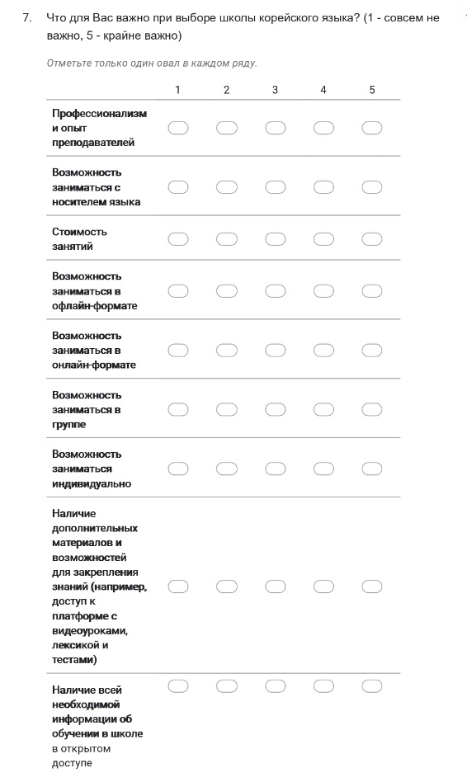

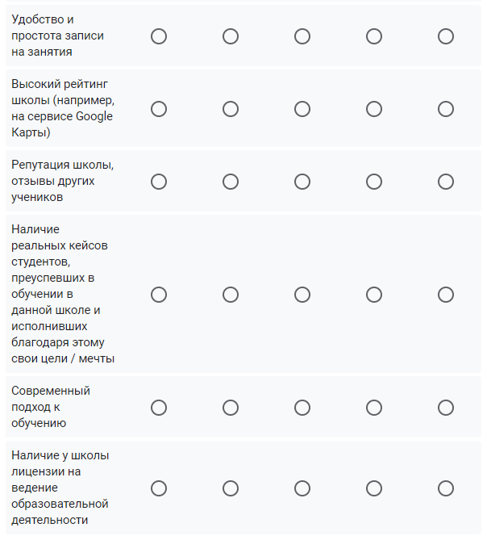

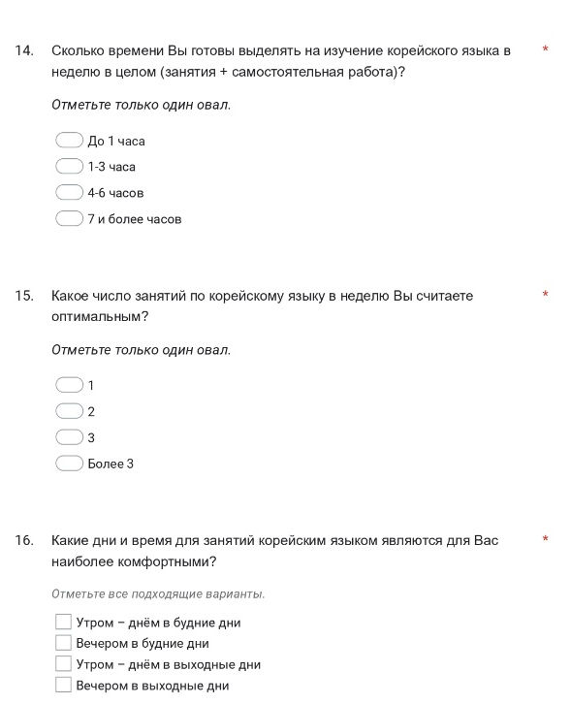
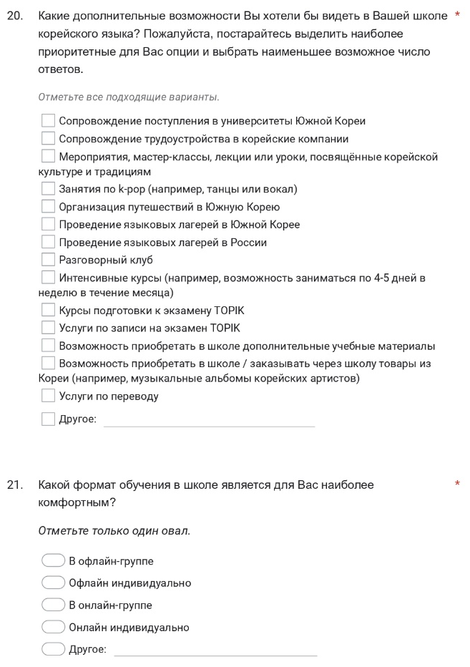
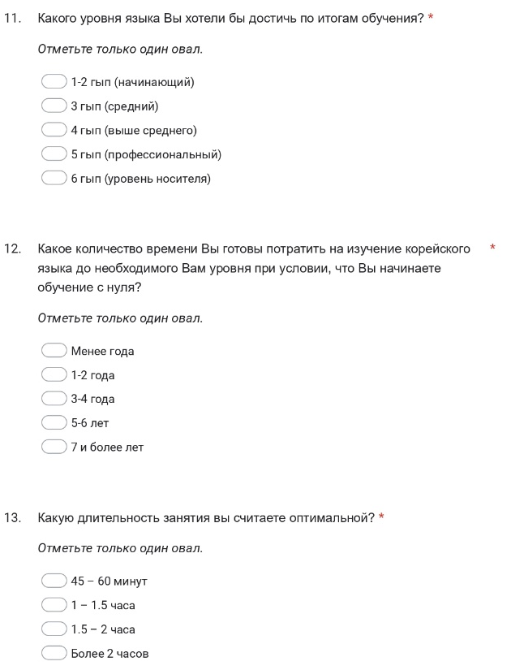
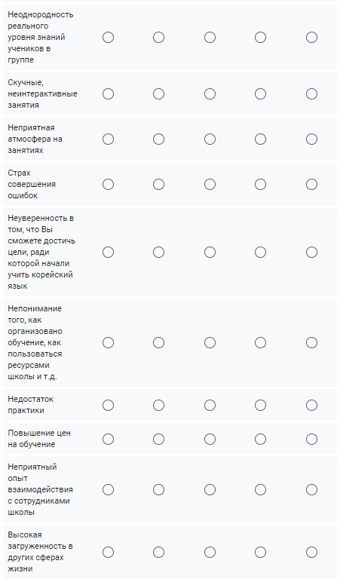
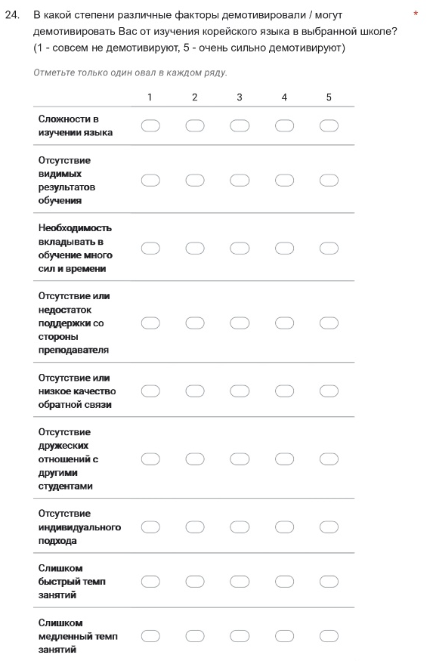
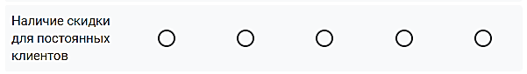
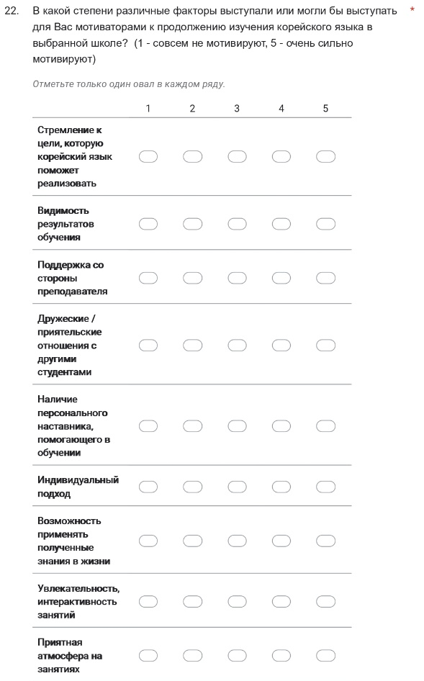
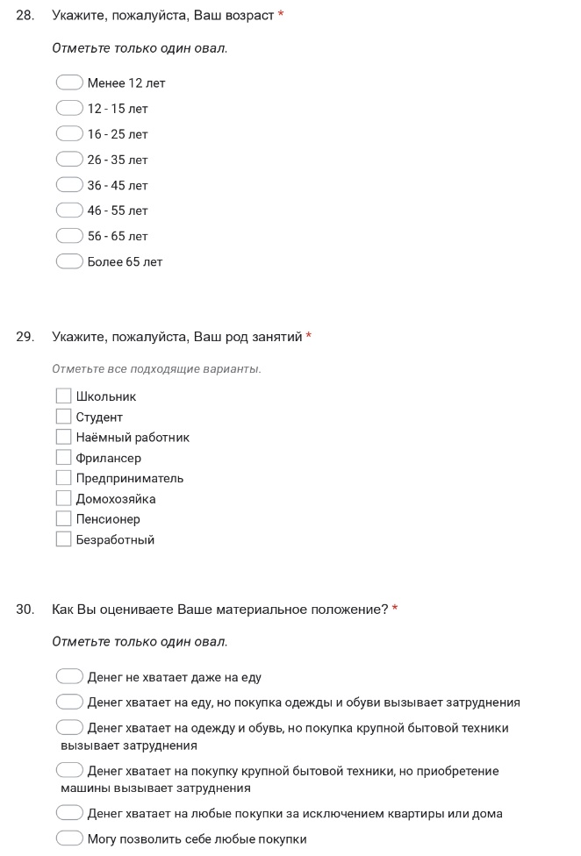

Приложение 2. Гайд для проведения глубинных интервью.

- Вводная часть.
Определяется пол, возраст, род деятельности и доход респондента.
- Изучение корейского языка.
- По какой причине Вы начали изучать корейский язык?
- Насколько важным для Вас является изучение корейского языка, насколько серьёзно Вы к этому относитесь?
- Что в наибольшей степени мотивирует Вас продолжать изучение корейского языка?
- Есть ли что-то, что может негативно повлиять на Ваше желание изучать корейский язык?
- По каким причинам Вы могли бы отказаться от изучения корейского языка?
- Изучение корейского
- Откуда Вы узнали о школе, в которой Вы обучаетесь?
- Почему Вы приняли решение учиться именно в Вашей школе?
- Какие Вы можете выделить основные преимущества Вашей школы для Вас?
- С какими неудобствами Вы сталкивались в выбранной Вами школе?
- Думали ли Вы о переходе в другую школу корейского языка или о переходе на изучение языка в другом формате (например, с репетитором или самостоятельно)? Почему?
- Если ответ на предыдущий вопрос «Нет»: Что могло бы заставить Вас задуматься о переходе в другую школу или на изучение языка в другом формате?
- Какие дополнительные возможности Вы хотели бы видеть в Вашей школе?
- Вопросы о Школе САН (для тех, кто не обучается в Школе)
- Слышали ли Вы о Школе корейского языка САН?
- Что Вы знаете о Школе САН?
- Какое впечатление у Вас сложилось о Школе САН? Какие ассоциации у Вас вызывает Школа?

Приложение 3. Дендрограмма.

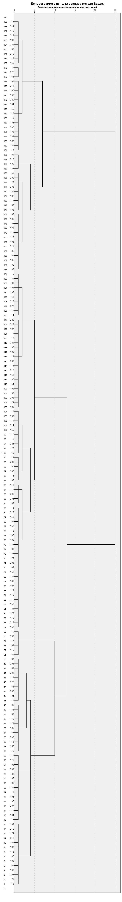

Hooley, G. J. Marketing strategy and competitive positioning / G.J. Hooley, J.A. Saunders, N.F. Piercy. // Pearson Education Limited. — London, 2004. — P. 33.
Cravens, N. F. Strategic marketing / D.W. Cravens, N. F. Piercy. // McGraw-Hill/Irwin. — New York, 2009. — P. iv.
Ламбен Ж. Стратегический маркетинг / Пер. с французского. — СПб.: Наука, 1996. — C. 17.
Cravens, N. F. Strategic marketing / D.W. Cravens, N. F. Piercy. // McGraw-Hill/Irwin. — New York, 2009. — P. 13.
Best, R. J. Market-based management: strategies for growing customer value and profitability / R.J. Best. // Pearson Education, Inc. — New Jersey, 2013. — P. 398.
Ламбен Ж. Менеджмент, ориентированный на рынок / Пер. с англ. — СПб.: Питер, 2007. — C. 39.
Ferrell, O. C. Marketing Strategy: Text and Cases / O.C. Ferrell, M.D. Hartline, B. Hochstein. // Cengage. — Boston, 2022. — P. 16.
Котлер Ф. Основы маркетинга / Пер. с англ. — Москва.: Вильямс, 2007. — C. 535.
Mullins, J. W. Marketing management: a strategic decision-making approach / J.W. Mullins, O.C. Walker. // McGraw-Hill. — New York, 2013. — P. 484.
McDonald, M. Marketing Plans / M. McDonald. // Elsevier Ltd. — Oxford, 2007. — P. 298.
Cravens, N. F. Strategic marketing / D. W. Cravens, N. F. Piercy. // McGraw-Hill/Irwin. — New York, 2009. — P. 13.
Hooley, G. J. Marketing strategy and competitive positioning / G.J. Hooley, J.A. Saunders, N.F. Piercy. // Pearson Education Limited. — London, 2004. — P. 34.
Дафт Р.Л. Менеджмент / Пер. с англ. — СПб.: Питер, 2006. — C. 292.
Mullins, J. W. Marketing management: a strategic decision-making approach / J.W. Mullins, O.C. Walker. // McGraw-Hill. — New York, 2013. — P. 42.
Cravens, N. F. Strategic marketing / D. W. Cravens, N. F. Piercy. // McGraw-Hill/Irwin. — New York, 2009. — P. 9.
Mullins, J. W. Marketing management: a strategic decision-making approach / J.W. Mullins, O.C. Walker. // McGraw-Hill. — New York, 2013. — P. 58-59.
Cravens, N. F. Strategic marketing / D. W. Cravens, N. F. Piercy. // McGraw-Hill/Irwin. — New York, 2009. — P. 9.
Mullins, J. W. Marketing management: a strategic decision-making approach / J.W. Mullins, O.C. Walker. // McGraw-Hill. — New York, 2013. — P. 62.
Ламбен Ж. Менеджмент, ориентированный на рынок / Пер. с англ. — СПб.: Питер, 2007.
Best, R. J. Market-based management: strategies for growing customer value and profitability / R.J. Best. // Pearson Education, Inc. — New Jersey, 2013. — P. 390.
Drummond G. Strategic Marketing: Planning and Control / G. Drummond, J. Ensor, R. Ashford. // Elsevier Ltd. — Oxford, 2008. — P. 166-167.
Ламбен Ж. Стратегический маркетинг / Пер. с французского. — СПб.: Наука, 1996. — C. 442-447.
Ламбен Ж. Стратегический маркетинг / Пер. с французского. — СПб.: Наука, 1996. — C. 450.
Mullins, J. W. Marketing management: a strategic decision-making approach / J.W. Mullins, O.C. Walker. // McGraw-Hill. — New York, 2013. — P. 39-40, 235-238.
Day, G. S. Market driven strategy: processes for creating value / G.S. Day. // The Free Press. — New York, 1990. — P. 6.
Day, G. S. Market driven strategy: processes for creating value / G.S. Day. // The Free Press. — New York, 1990. — P. 122-123.
Day, G. S. Market driven strategy: processes for creating value / G.S. Day. // The Free Press. — New York, 1990. — P. 125.
Day, G. S. Market driven strategy: processes for creating value / G.S. Day. // The Free Press. — New York, 1990. — P. 220.
Day, G. S. Market driven strategy: processes for creating value / G.S. Day. // The Free Press. — New York, 1990. — P. 11-12.
Drummond G. Strategic Marketing: Planning and Control / G. Drummond, J. Ensor, R. Ashford. // Elsevier Ltd. — Oxford, 2008. — P. 251.
Day, G. S. Market driven strategy: processes for creating value / G.S. Day. // The Free Press. — New York, 1990. — P. 47.
Day, G. S. Market driven strategy: processes for creating value / G.S. Day. // The Free Press. — New York, 1990. — P. 50.
Day, G. S. Market driven strategy: processes for creating value / G.S. Day. // The Free Press. — New York, 1990. — P. 56-57.
Drummond G. Strategic Marketing: Planning and Control / G. Drummond, J. Ensor, R. Ashford. // Elsevier Ltd. — Oxford, 2008. — P. 13-14.
Lovelock C. H. Services Marketing / C.H. Lovelock, J. Wirtz. World Scientific Publishing Co. Inc. — New Jersey, 2016. — P. 67-68.
Тенденции и перспективы развития рынка онлайн-образования в России (аналитический обзор) [Электронный ресурс]: ITnan.ru, - Режим доступа: https://itnan.ru/post.php?c=1&p=678080, - свободный. – Загл. с экрана.
Лингвисты объяснили возросшую популярность корейского языка [Электронный ресурс]: Московский Комсомолец, - Режим доступа: https://www.mk.ru/social/2022/11/15/lingvisty-obyasnili-vozrosshuyu-populyarnost-koreyskogo-yazyka.html, - свободный. – Загл. с экрана.
Южная Корея не стала откровенно недружественной России, заявил посол [Электронный ресурс]: РИА Новости, - Режим доступа: https://ria.ru/20230210/diplomatiya-1851068893.html, - свободный. – Загл. с экрана.
Лингвисты объяснили возросшую популярность корейского языка [Электронный ресурс]: Московский Комсомолец, - Режим доступа: https://www.mk.ru/social/2022/11/15/lingvisty-obyasnili-vozrosshuyu-populyarnost-koreyskogo-yazyka.html, - свободный. – Загл. с экрана.
Global Income & Asset Wealth per Capita [Электронный ресурс]: World Economics, - Режим доступа: https://www.worldeconomics.com/Wealth/, - свободный. – Загл. с экрана.
К-поп, дорамы и косметика: как Халлю стал глобальным культурным феноменом и захватил мир [Электронный ресурс]: Московский Комсомолец, - Режим доступа: https://spb.mk.ru/culture/2022/10/12/kpop-doramy-i-kosmetika-kak-khallyu-stal-globalnym-kulturnym-fenomenom-i-zakhvatil-mir.html, - свободный. – Загл. с экрана.
K-pop и китайские дорамы: зачем россияне учат азиатские языки [Электронный ресурс]: Газета.Ру, - Режим доступа: https://www.gazeta.ru/business/2021/09/10/13972700.shtml, - свободный. – Загл. с экрана.
Россияне стали активнее изучать восточные языки [Электронный ресурс]: Regnum, - Режим доступа: https://regnum.ru/news/3723145.html, - свободный. – Загл. с экрана.
Эксперты сообщили о падении интереса россиян к языкам стран релокации [Электронный ресурс]: РБК, - Режим доступа: https://www.rbc.ru/society/29/04/2023/644bdd069a794728a2246929, - свободный. – Загл. с экрана.
Стало известно, что хотели бы изучать российские школьники [Электронный ресурс]: Skillbox, - Режим доступа: https://skillbox.ru/media/education/stalo-izvestno-chto-khoteli-by-izuchat-rossiyskie-shkolniki/, - свободный. – Загл. с экрана.
Посол РФ заявил, что Южная Корея остается для России одним из важнейших партнеров [Электронный ресурс]: Рамблер, - Режим доступа: https://news.rambler.ru/politics/49831390-posol-rf-zayavil-chto-yuzhnaya-koreya-ostaetsya-dlya-rossii-odnim-iz-vazhneyshih-partnerov/, - свободный. – Загл. с экрана.
Статья 91. Лицензирование образовательной деятельности [Электронный ресурс]: Консультант Плюс, - Режим доступа: https://clck.ru/34KCqg, - свободный. – Загл. с экрана.
Как получить налоговый вычет на обучение детей [Электронный ресурс]: Госуслуги, - Режим доступа: https://www.gosuslugi.ru/situation/birth/social_deduction_for_the_education_of_children, - свободный. – Загл. с экрана.
Теперь и за услуги ИП: новые условия оплаты обучения маткапиталом [Электронный ресурс]: АО «Тинькофф Банк», - Режим доступа: https://clck.ru/34HmjR, - свободный. – Загл. с экрана.
Who we are [Электронный ресурс]: Italki, - Режим доступа: https://www.italki.com/about#:~:text=With%20over%205%20million%20students,their%20personal%20journey%20to%20fluency., - свободный. – Загл. с экрана.
Italki [Электронный ресурс]: Italki, - Режим доступа: https://www.italki.com/, - свободный. – Загл. с экрана.
Google остановил показы рекламы в России, Facebook заблокирован: что это значит для рекламного рынка [Электронный ресурс]: РБточкаРУ, - Режим доступа: https://rb.ru/opinion/google-facebook-stop/, - свободный. – Загл. с экрана.
Росстат оценил инфляцию по итогам 2022 года в 11,94% [Электронный ресурс]: Ведомости, - Режим доступа: https://www.vedomosti.ru/economics/articles/2023/01/13/959014-rosstat-otsenil-inflyatsiyu, - свободный. – Загл. с экрана.
Росстат оценил инфляцию за 2021 год в 8,39% — максимум с 2015 года [Электронный ресурс]: Коммерсантъ, - Режим доступа: https://www.kommersant.ru/doc/5966300, - свободный. – Загл. с экрана.
Годовая инфляция в РФ в марте замедлилась до 3,5%, на 10 апреля - до 2,8% [Электронный ресурс]: Коммерсантъ, - Режим доступа: https://www.interfax.ru/business/895703, - свободный. – Загл. с экрана.
Средняя зарплата в России составила 53 тыс. рублей по итогам первого квартала [Электронный ресурс]: Газета.Ру, - Режим доступа: https://www.gazeta.ru/business/news/2023/04/10/20177245.shtml, - свободный. – Загл. с экрана.
Самые высокооплачиваемые и востребованные профессии: настоящее и будущее [Электронный ресурс]: Banki.ru, - Режим доступа: https://www.banki.ru/news/daytheme/?id=10982339, - свободный. – Загл. с экрана.
Median Income by Country 2023 [Электронный ресурс]: World Population Review, - Режим доступа: https://worldpopulationreview.com/country-rankings/median-income-by-country, - свободный. – Загл. с экрана.
На зарплату жить уже невыгодно [Электронный ресурс]: Коммерсантъ, - Режим доступа: https://clck.ru/34JAYS, - свободный. – Загл. с экрана.
Россияне отложили крупные траты и решили экономить на мелких покупках [Электронный ресурс]: Shopper’s, - Режим доступа: https://shoppers.media/news/2177_rossiyane-otlozili-krupnye-traty-i-resili-ekonomit-na-melkix-pokupkax&entity=news&utm_source=telegram, - свободный. – Загл. с экрана.
Как долго будет падать рубль [Электронный ресурс]: Ведомости, - Режим доступа: https://www.vedomosti.ru/finance/articles/2023/04/06/969787-kak-dolgo-budet-padat, - свободный. – Загл. с экрана.
Двойное дно: почему итоги года для коммерческой недвижимости не такие радужные [Электронный ресурс]: Forbes, - Режим доступа: https://www.forbes.ru/biznes/483260-dvojnoe-dno-pocemu-itogi-goda-dla-kommerceskoj-nedvizimosti-ne-takie-raduznye, - свободный. – Загл. с экрана.
Взрывной рост. Россияне стали чаще пользоваться рассрочкой. Чем она отличается от кредита? [Электронный ресурс]: Lenta.ru, - Режим доступа: https://lenta.ru/articles/2023/02/27/rsrchk/, - свободный. – Загл. с экрана.
Работа по займу: спрос бизнеса на подключение рассрочек вырос на 40% [Электронный ресурс]: Известия, - Режим доступа: https://iz.ru/1462799/mariia-frai/rabota-po-zaimu-spros-biznesa-na-podkliuchenie-rassrochek-vyros-na-40, - свободный. – Загл. с экрана.
Аналитики спрогнозировали спад экономики России в 2023 году [Электронный ресурс]: РИА Новости, - Режим доступа: https://ria.ru/20230103/analitiki-1842897021.html, - свободный. – Загл. с экрана.
Сложный год: когда ждать восстановления российской экономики [Электронный ресурс]: Известия, - Режим доступа: https://iz.ru/1434988/oksana-belkina/slozhnyi-god-kogda-zhdat-vosstanovleniia-rossiiskoi-ekonomiki, - свободный. – Загл. с экрана.
Bloomberg предупреждает о затяжной рецессии в России [Электронный ресурс]: Коммерсантъ, - Режим доступа: https://www.kommersant.ru/doc/5547883, - свободный. – Загл. с экрана.
Аниме, BTS, J-pop и «Игра в кальмара» — почему все больше студентов по всему миру выбирают изучение корейского и японского языков [Электронный ресурс]: Московские новости, - Режим доступа: https://www.mn.ru/smart/anime-bts-j-pop-i-igra-v-kalmara-pochemu-vse-bolshe-studentov-po-vsemu-miru-vybirayut-izuchenie-korejskogo-i-yaponskogo-yazykov, - свободный. – Загл. с экрана.
K-pop legends BTS reach 31 billion streams on Spotify to smash own record [Электронный ресурс]: Guinness World Records Limited, - Режим доступа: https://www.guinnessworldrecords.com/news/2023/3/k-pop-legends-bts-reach-31-billion-streams-on-spotify-to-smash-own-record-740780, - свободный. – Загл. с экрана.
Netflix hit show 'Squid Game' spurs interest in learning Korean [Электронный ресурс]: Reuters, - Режим доступа: https://www.reuters.com/lifestyle/netflix-hit-show-squid-game-spurs-interest-learning-korean-2021-10-11/, - свободный. – Загл. с экрана.
В 2022 году россияне стали чаще изучать сербский и грузинский языки [Электронный ресурс]: Forbes, - Режим доступа: https://www.forbes.ru/forbeslife/481894-v-2022-godu-rossiane-stali-case-izucat-serbskij-i-gruzinskij-azyki, - свободный. – Загл. с экрана.
Россияне стали активнее учить китайский язык на фоне развития отношений РФ и КНР [Электронный ресурс]: Российская газета, - Режим доступа: https://rg.ru/2022/09/20/rossiiane-stali-aktivnee-uchit-kitajskij-iazyk-na-fone-razvitiia-otnoshenij-rf-i-knr.html, - свободный. – Загл. с экрана.
Рынок онлайн-образования упадет на 35–40% по итогам 2022 года [Электронный ресурс]: РБК, - Режим доступа: https://www.rbc.ru/technology_and_media/13/04/2022/62557dda9a79474faea1badc, - свободный. – Загл. с экрана.
Уверенная дистанция [Электронный ресурс]: Коммерсантъ, - Режим доступа: https://www.kommersant.ru/doc/4509648, - свободный. – Загл. с экрана.
Foreign Language Training [Электронный ресурс]: Ministry of Culture, Sports and Tourism and Korean Culture and Information Service, - Режим доступа: https://www.korea.net/NewsFocus/Society/view?articleId=205755, - свободный. – Загл. с экрана.
Korean Language – Guide to Origin, Dialects, & Structure [Электронный ресурс]: Ministry of Culture, 90 Day Languages LLC, - Режим доступа: https://www.90daykorean.com/korean/#what-language-is-korean-most-similar-to, - свободный. – Загл. с экрана.
Сложно ли выучить корейский язык? [Электронный ресурс]: ДВФУ, - Режим доступа: https://dvfu-english.ru/interesting/38-slozhno-li-vyuchit-korejskij-yazyk, - свободный. – Загл. с экрана.
Уверенная дистанция [Электронный ресурс]: Коммерсантъ, - Режим доступа: https://www.kommersant.ru/doc/4509648, - свободный. – Загл. с экрана.
Онлайн-образование (рынок России) [Электронный ресурс]: TAdviser, - Режим доступа: https://t.ly/WyXUH, - свободный. – Загл. с экрана.
Россияне впервые потратили на онлайн-образование больше, чем на офлайн [Электронный ресурс]: Ведомости, - Режим доступа https://www.vedomosti.ru/media/articles/2022/06/01/924747-rossiyane-onlain-obrazovanie, - свободный. – Загл. с экрана.
Потребительские настроения наткнулись на опасную вилку [Электронный ресурс]: Независимая газета, - Режим доступа: https://www.ng.ru/economics/2022-08-07/4_8506_expectations.html, - свободный. – Загл. с экрана.
Социальная напряженность [Электронный ресурс]: PSYERA, - Режим доступа: https://clck.ru/34JoGj, - свободный. – Загл. с экрана.
Что такое клиповое мышление и как извлечь из него пользу [Электронный ресурс]: РБК, - Режим доступа: https://trends.rbc.ru/trends/innovation/60dad2ce9a794760a59e66f5, - свободный. – Загл. с экрана.
Сколько россиян в 2022 году уехало из страны и не вернулось [Электронный ресурс]: The Bell, - Режим доступа: https://thebell.io/skolko-rossiyan-v-2022-godu-uekhalo-iz-strany-i-ne-vernulos, - свободный. – Загл. с экрана.
Страна убытия [Электронный ресурс]: Новая газета, - Режим доступа: https://novayagazeta.ru/articles/2022/12/27/strana-ubytiia, - свободный. – Загл. с экрана.
Половина российских школьников заявила о желании уехать из России [Электронный ресурс]: Forbes, - Режим доступа: https://www.forbes.ru/society/477179-polovina-rossijskih-skol-nikov-zaavila-o-zelanii-uehat-iz-rossii, - свободный. – Загл. с экрана.
К 2060 году в России почти половина населения будет пенсионерами [Электронный ресурс]: Ведомости, - Режим доступа: https://www.vedomosti.ru/economics/articles/2020/01/22/821263-2060-godu, - свободный. – Загл. с экрана.
Голикова рассказала о старении населения России [Электронный ресурс]: Известия, - Режим доступа: https://iz.ru/1339984/2022-05-25/golikova-rasskazala-o-starenii-naseleniia-rossii, - свободный. – Загл. с экрана.
Продолжительность жизни в России рекордно выросла после двухлетнего спада [Электронный ресурс]: РБК, - Режим доступа: https://www.rbc.ru/economics/26/03/2023/641f04989a7947c736e37524, - свободный. – Загл. с экрана.
Какие иностранные языки изучают россияне [Электронный ресурс]: Тинькофф Журнал, - Режим доступа: https://journal.tinkoff.ru/foreign-languages-stat/, - свободный. – Загл. с экрана.
В 2021 году рынок онлайн-образования в России продолжит взрывной рост [Электронный ресурс]: Российская газета, - Режим доступа: https://rg.ru/2021/01/12/v-2021-godu-rynok-onlajn-obrazovaniia-v-rossii-prodolzhit-vzryvnoj-rost.html, - свободный. – Загл. с экрана.
Как устроен алгоритм Duolingo [Электронный ресурс]: РБточкаРУ, - Режим доступа: https://rb.ru/story/kak-ustroen-algoritm-duolingo/, - свободный. – Загл. с экрана.
Busuu Statistics and User Count (2023) [Электронный ресурс]: DMR, - Режим доступа: https://expandedramblings.com/index.php/busuu-statistics-and-facts/, - свободный. – Загл. с экрана.
«Информационная инфраструктура» [Электронный ресурс]: Министерство цифрового развития, связи и массовых коммуникаций Российской Федерации, - Режим доступа: https://digital.gov.ru/ru/activity/directions/870/, - свободный. – Загл. с экрана.
В России растет доступность интернета и число онлайн-сервисов [Электронный ресурс]: Российская газета, - Режим доступа: https://rg.ru/2022/10/31/v-rossii-rastet-dostupnost-interneta-i-chislo-onlajn-servisov.html, - свободный. – Загл. с экрана.
Россия вошла в первую десятку рейтинга качества и доступности Интернета [Электронный ресурс]: РБК, - Режим доступа: https://trends.rbc.ru/trends/social/cmrm/613eea0f9a7947a3178b11b3, - свободный. – Загл. с экрана.
Интернет и мобильная связь 4G: в какие регионы придут высокие технологии [Электронный ресурс]: РБК, - Режим доступа https://www.rbc.ru/technology_and_media/09/12/2022/639303369a794701aaa419ca, - свободный. – Загл. с экрана.
Korean language [Электронный ресурс]: Britannica, - Режим доступа: https://www.britannica.com/topic/Korean-language, - свободный. – Загл. с экрана.
The most spoken languages worldwide in 2022 [Электронный ресурс]: Statista, - Режим доступа: https://www.statista.com/statistics/266808/the-most-spoken-languages-worldwide/, - свободный. – Загл. с экрана.
Is KPOP For Girls Only? [Электронный ресурс]: Geotimes, - Режим доступа: https://geotimes.id/opini/is-kpop-for-girls-only/, - свободный. – Загл. с экрана.

